编辑说明
第五次全国经济普查是党的二十大后开展的第一次重大国情、国力调查，承载着全面摸清家底、真实准确反映高质量发展成效的重要任务。组织开展好第五次全国经济普查工作，对准确把握新时代经济社会发展特征，加强和改善宏观调控，持续服务和推动高质量发展，具有重大而深远的意义。为扎实做好河南省第五次全国经济普查工作，根据《第五次全国经济普查方案》规定，结合我省实际，省经济普查办公室组织编写了《普查员手册》。
本手册内容包括六个部分：第一章普查相关法律法规及工作要求，第二章入户登记准备，第三章企业微信小程序操作流程，第四章非一套表单位普查表填写说明，第五章个体经营户普查表填写说明，第六章附录重要普查文件。全书由黄莹莹组织编写，陈威、王茹、马雁疆、苏豪、董军、薛云、胡昶昶、张艺、刘金娜、刘芦苇、李伟、宋怡霖、郑洁、仇国义、徐慧、崔诗琦等人员整理编辑。第一次审稿黄莹莹，第二次审稿黄党恩，审核定稿季红梅。
由于时间仓促，不当之处敬请批评指正。

河南省第五次全国经济普查领导小组办公室
2023年11月

普查登记工作流程
第一步：入户准备 | ➢熟悉普查（小）区地图，规划入户登记路线，联系普查对象安排入户登记时间；  ➢检查需携带的资料和设备：普查告知书、普查员证件、普查员手册、手持电子终端、笔记本、笔。
第二步：进建筑物 | ➢在企业微信小程序中查找该建筑物，点击打开；  ➢若要新增建筑物，需采集建筑物相关信息、并对建筑物定位。
第三步：查找单位 | ➢查找方式：①可通过企业微信小程序中所列建筑物，查找其中所有单位；②可根据普查对象证照上的统一社会信用代码或单位名称，在底册中查找；  ➢底册找到并且在本建筑物内：填写普查表；  ➢底册找到但不在本建筑物内：先迁移至本建筑物，再填写普查表；  ➢底册未找到的：新增普查表并据实填写。
第四步：填普查表 | ➢单位普查表填表顺序：先填写基本情况表，审核无误上报后，再依次填写程序分配的后续普查表，套审后，统一上报该单位所有普查表。  ➢底册找到的单位：填表时，首先要核实底册中调入的单位信息，如有错误，据实修改，然后填报其它指标；若无法正常填表，则据实填写核查情况。  ➢新增普查表：询问受访人，并依次填报分配给该普查对象的所有普查表。
第五步：数据初审 | ➢填表完成后，点击审核，针对错误提示，再次询问普查对象，并据实修改。
第六步：核实改错 | ➢强制性审核：必须更正，否则不允许上报；  ➢核实性审核：与普查对象核实，若无误填写备注说明，若数据错误据实修改；  ➢提示性审核：与普查对象核实，若数据错误据实修改，若无误则忽略。
第七步：保存上报 | ➢完成填表并审核后，点击保存按钮，确认成功；  ➢若未完成填表，点击暂存，以备下次再来访问；  ➢确认普查表填写无误后，保存上报数据。
第八步：查疑补漏 | ➢地毯式：确保同建筑物内或周边有生产经营活动的场所，不论底册中是否有单位，均已走访调查；  ➢核实底册：确保本辖区内底册中所有单位均已填写核查情况。

第一章 普查相关法律法规及工作要求
一、开展经济普查的目的和意义
第五次全国经济普查统筹开展投入产出调查，全面调查我国第二产业和第三产业的发展规模、布局和效益，摸清各类单位的基本情况，掌握国民经济行业间经济联系，客观反映推动高质量发展、构建新发展格局、建设现代化经济体系、深化供给侧结构性改革以及创新驱动发展、区域协调发展、生态文明建设、高水平对外开放、公共服务体系建设等方面的新进展。通过普查，进一步夯实统计基础，推进统计现代化改革，为加强和改善宏观经济治理、科学制定中长期发展规划、全面建设社会主义现代化国家，提供科学准确的统计信息支持。
二、开展经济普查的法律依据及要求
按照《中华人民共和国统计法》和《全国经济普查条例》规定，我国于2023年开展第五次全国经济普查。各级统计机构应坚持依法普查，严格执行普查法律法规，严肃普查纪律，坚决抵制各种干预普查数据的行为，严格保守普查对象的个人信息和商业秘密，依法查处普查违法违纪问题，全面实施统计严重失信企业公示和惩戒制度，确保普查数据真实可靠。
三、普查指导员和普查员的职责与工作任务
普查指导员和普查员是普查各项工作的具体实施者。普查指导员和普查员应在县级普查机构的统一领导下开展工作。
（一）职责
1.按照《中华人民共和国统计法》和《全国经济普查条例》依法独立开展普查工作。
2.积极向普查对象宣传经济普查的意义、内容、方法、时间和保密规则等，提高受访人对经济普查工作的认识，努力争取受访人的支持和配合。
3.如实搜集、报送普查数据，不得伪造、篡改，不得以任何方式授意任何单位和个人提供不真实的普查数据。按照《全国经济普查条例》第二十二条规定，普查指导员和普查员有权查阅法人单位、产业活动单位和个体经营户与经济普查有关的财务会计、统计和业务核算等相关原始资料及有关经营证件，有权要求普查对象如实、按时填报普查表；当发现普查对象所提供的有关报表资料中有不确实的内容，有权要求其据实提供数据，并对所提供数据质量签字负责。
4.普查对象不配合普查工作时，应按照有关法律法规和规定对其发放法律文书进行督促；对拒绝或妨碍普查指导员、普查员行使职权的，应及时报告当地普查机构，由县级及以上普查机构移交本级统计机构处理，并依法追究其法律责任。
5.遇到难以确定或处理不了的问题时，要及时向当地普查机构汇报和请示，不得擅自做主、自行处理。
（二）工作任务
普查指导员和普查员要忠于职守，坚持原则，严格执行普查方案，认真完成各项工作。
1.普查指导员的工作任务。一是掌握所负责的普查区域范围及普查区、普查小区边界，了解各阶段工作内容，合理制定工作计划。二是协调、落实所负责普查区域的宣传动员工作，分发普查用品。三是对普查员进行组织、指导。协助普查员完成普查软件和设备的安装、使用和维护，组织、协调、指导、帮助普查员开展入户调查工作，及时解答普查员提出的疑问，掌握普查员工作进度。四是记录参加会议情况，包括对普查员工作的指导情况、已解决和未解决的问题、审核的单位和个体户等。五是密切沟通联系当地普查机构，及时反映工作中遇到的突出问题，及时将普查工作要求传达到每一位普查员。六是严格执行各阶段质量控制办法，开展数据质量检查，参与事后数据质量抽查。七是组织普查员做好普查资料收集、整理和普查设备交接。八是每日填写工作日志，包括指导访问区域、调查对象数量、存在问题等。九是完成当地普查机构交办的其他工作。
2.普查员的工作任务。一是认真参加普查机构组织的各类培训，学习《第五次全国经济普查方案》和有关规定，熟练掌握普查工作所需技能。二是主动熟悉普查小区的地域范围、界线和电子地图，按地形和道路情况制定入户路线。三是入户登记时，向普查对象做好宣传告知工作，详细询问普查对象的相关信息，认真查阅核对普查对象的各种证照和会计、统计、业务核算等资料。四是每日整理工作日志，整理入户访问清单，包括访问区域、调查对象名单以及基本信息。五是正确使用普查设备（PAD或智能手机等手持电子终端）完成普查登记阶段的数据采集、审核、上报。六是严格执行各阶段数据质量控制办法，开展数据质量检查，参与事后数据质量抽查。七是做好普查资料的收集、整理和普查设备的保管。八是完成当地普查机构交办的其他工作。
四、普查指导员和普查员的工作纪律及要求
必须坚持依法普查。严格按照《中华人民共和国统计法》和《全国经济普查条例》规定，对在经济普查中所知悉的国家秘密、经济普查对象的商业秘密和个人信息应予以保密。
执行入户调查等普查任务时不得少于两人，应主动出示《普查指导员证》或《普查员证》，表明身份。定期整理工作日志，妥善保管普查有关资料、文件和设备。严格执行廉政规定。普查指导员和普查员证件只限第五次全国经济普查使用，不得用于其他用途，对非法使用的将依法追究相关责任。普查取得的单位和个人资料，严格限定用于普查目的，不作为任何单位对普查对象实施处罚的依据。

第二章 入户登记准备
一、普查登记阶段普查员的主要任务
普查员的任务包括：入户调查时，发放《第五次全国经济普查告知书》；与普查对象充分沟通，取得这些单位的基本情况及准确真实的经营活动数据，并在小程序端完成普查表填报；审核通过后上传数据。
二、普查员需要填报的普查表种类
普查员需要完成填报任务的普查表分两类：
（一）非一套表单位普查表
非一套表单位有十张报表：单位基本情况（611表），法人单位所属产业活动单位情况（611-1表），单位从业人员情况（611-2表），企业法人主要经济指标（611-3表），金融业财务状况（611-4表），单位固定资产投资项目情况（611-5表），行政事业单位主要经济指标（611-6表），民间非营利组织主要经济指标（611-7表），信息通信技术应用和数字化转型情况（611-8表），数字经济活动情况（611-9表）。
不同类型的单位需要填报不同种类的普查表。小程序会根据单位基本情况表（611表）中“单位类型”、“专业类别”、“机构类型”、“执行会计标准类别”等指标的填报情况，自动生成单位基本情况表（611表）的后续内容以及后续普查表。
1.企业类法人单位需填报：
包括辖区内除一套表调查单位、金融和铁路部门负责普查的单位以外的：企业法人、执行企业会计制度的事业法人单位、民办非企业法人单位和基金会，农民专业合作社，农村集体经济组织和除宗教活动场所以外的机构类型为90的其他法人单位。
（1）单位基本情况（611表），其中多产业法人单位还需填报法人单位所属产业活动单位情况（611-1表）；
（2）单位从业人员情况（611-2表）；
（3）企业法人主要经济指标（611-3表）；
（4）金融业财务状况（611-4表）；
（5）单位固定资产投资项目情况（611-5表）；
（6）信息通信技术应用和数字化转型情况（611-8表）；
（7）数字经济活动情况（611-9表）。
2.行政事业类单位需要填报：
包括辖区内机关法人、居委会、村委会及不执行企业会计制度的事业法人单位。
（1）单位基本情况（611表），其中多产业法人单位还需填报法人单位所属产业活动单位情况（611-1表）；
（2）单位从业人员情况（611-2表）；
（3）单位固定资产投资项目情况（611-5表）；
（4）行政事业单位主要经济指标（611-6表）。
3.民间非营利组织需要填报：
包括辖区内社会团体法人，不执行企业会计制度的民办非企业法人单位，不执行企业会计制度的基金会以及宗教活动场所法人单位。
（1）单位基本情况（611表），其中多产业法人单位还需填报法人单位所属产业活动单位情况（611-1表）；
（2）单位从业人员情况（611-2表）；
（3）单位固定资产投资项目情况（611-5表）。
（4）民间非营利组织主要经济指标（611-7表）；
4.产业活动单位需要填报：
单位基本情况（611表）。注意填报时“单位类型”选择“2.产业活动单位”。
（二）个体经营户抽样调查表
个体经营户只需要填报一张普查表，即个体经营户抽样调查表（612表）。
普查员上门后，在小程序输入该单位的统一社会信用代码或单位详细名称（个体经营户名称），即可找出底册中已有的单位，查看该单位是否需要在小程序填报普查表，对需要填报普查表的单位，普查员应询问普查对象、查阅普查对象相关资料，填写该单位全部普查表。
入户调查时，对新发现的不在普查单位名录中的法人单位、产业活动单位和个体经营户的处理方式：
1.2023年12月31日及以前开业的：如在已有建筑物中，普查员要在小程序上选定建筑物后，新增单位普查表或个体经营户抽样调查表，现场采集普查表数据；如不在已有建筑物中，则需普查员在小程序中新增建筑物，而后在该建筑物中新增单位或个体经营户，并现场采集普查表数据。
2.2024年1月1日以后开业的：不属于普查对象，无须登记。

三、入户前需做好各项准备
普查员在普查前应积极参加基层普查机构组织的业务培训，通过听课、记笔记以及实际操作，了解普查对象、范围和种类；了解普查表式及其中各项指标的准确含义，依据统计口径应包含哪些数据，不包含哪些数据；了解各指标之间的逻辑关系；熟练掌握小程序操作步骤以及各类问题处理办法等普查业务技能。
普查员进行入户调查时，须持有普查机构统一印制的普查员证件，并向普查对象主动出示证件，进行自我介绍，说明来意。
四、入户前的自我准备及有效沟通
在做好入户前各项业务准备后，可以准备好相关证件和移动设备上门登记普查表。为提高工作效率，出发前要根据单位清查时建立的联系方式，与自己负责的普查对象取得联系，约好上门时间，请被调查对象的负责人、财务人员或其他相关人员接受普查。
（一）做好自我介绍，良好的沟通从第一印象开始
普查对象一般对陌生人上门询问本单位的具体信息，特别是经营收入等财务信息都会持有不同程度的戒心，需要我们普查员从建立良好的第一印象入手，文明、礼貌、恰当地做好自我介绍，力争在短时间内让对方明白我们的身份、来意，以及根据法律法规应当如何配合普查。普查员要衣帽整齐、举止端庄，按规定佩戴普查员证。并主要按以下方式做好自我介绍。
普查员如何作好自我介绍
A．我是什么人（即说明身份）。
B．我想干什么（来访目的和大致内容）。
C．表明不会占用对方太多时间。
D．承诺对普查数据保密。
E．表示希望得到对方支持。

（二）掌握询问技巧，争取普查对象配合与支持
普查对象对经济普查认识程度不同，配合程度也会不一样，普查员需要注意交谈态度和沟通技巧，最大限度取得受访人的信任和配合。一定要让受访人了解来意，取得信任是关键。
普查员如何询问调查对象
A．态度友善 普查员应始终面带微笑，保持热情诚恳的谈话语气，营造轻松和谐的谈话环境。
B．亮明身份 可以告诉调查对象，我是“XX乡（镇、街道）政府”或“XX社区委员会”的普查员，表明官方身份很重要，可以避免调查对象误把您当作上门推销商品或做商业调查的人员。同时出示普查告知书。
C．避免反感 进入一家单位尽量避免直接问“你们老总（老板）在吗？会计在吗？”之类容易引起对方警觉的话，可以在亮明身份和说明来意后说“请问您看我找哪位负责人合适？”一般对规模较大的单位首先找办公室行政人员，然后由其引导与相关人员见面，作进一步沟通。

D．表述清晰 普查员应清楚地问出普查表中的各个问题，说话时切勿太慢或太快，确保受访人清楚地听到所问内容。
E．适当解释 如遇到受访人不理解的问题，应用通俗的语言，帮助受访人准确理解问题。
F．循序渐进 对于戒备心理和抵触情绪较强的受访人，普查员可用打招呼、话家常开头，向受访人耐心解释和宣传本次普查的目的意义，再逐渐转入正题。
G．择时入户 在受访人处于工作业务繁忙、与顾客正在进行交易或清点钱物时，暂不要进行调查，以免打扰调查对象正常营业，引起对方反感情绪。

（三）有理有节应对拒访，讲清普查阐明事由和谐普查
因为普查对象对经济普查工作不了解，或者对普查中涉及的调查内容心存疑虑，或者访问的时间选择不当等，都可能造成调查暂时被拒绝。普查员要确定对方拒绝或不情愿的原因，并采取相应对策。
普查员如何应对拒绝访问的示例
A．你们可信吗？如果受访人对普查工作的可信度表示怀疑，普查员可出示普查员证或普查指导员证；还可以通过出示有关政府文件（如《告知书》等宣传材料）取得对方信任。同时也可以通过宣传普查的重要意义，打消对方的顾虑。
B．为什么要调查我？遇到此类问题，普查员要向对方说明第五次全国经济普查对象是在我国境内从事第二产业和第三产业的全部法人单位、产业活动单位和个体经营户，按照规定，您属于我们的普查范围，并且是我负责的普查对象。

C．提供这些资料会不会对我有不利影响？我能不能看看别人的资料？对于这种情况，普查员要重申普查纪律：绝不能泄露调查资料，普查员对调查对象提供的信息有保密责任和义务。并可向其指明《告知书》中有关普查员对普查资料负有保密义务的条款，还可说明此次普查的所有数据绝不会对外提供，不会作为征税、交费或任何行政执法的依据。同时要向受访人说明，统计调查取得的个体资料，个人不可以随意查阅。
D．我很忙，调查会不会占用我很长时间？遇到这种情况，普查员需要仔细辨别。如果受访人真的因为忙，无法接受访问，普查员可根据实际情况向受访人建议：“我等您手头事情忙完”，或者“我等会儿再来”。如果受访人只是嫌麻烦，普查员应帮助受访人清楚地理解普查的重要性和法定性，争取时间及早进入调查。
E．我们前不久刚刚填的普查表，怎么隔两个月又要填表了？遇到这种问题，普查员要解释清查阶段和普查登记阶段的任务不一样，由于统计工作的需要，不同的调查对象填报不同的普查表，因此需要在普查登记开展之前对调查单位的基本情况进行清查摸底，然后普查机构对清查摸底的结果进行审核、标记和整理，才能确定什么单位填什么表，确保各类普查对象不重不漏。目前是普查数据登记阶段，感谢对方一如既往的配合。

（四）如果发现普查对象申报的数据明显不符合实际怎么办
当普查员发现普查对象申报的有关财务数据明显与实际不符时，应与普查对象进行深入沟通，说明你看到的情况与报表数据出入较大，询问是否会计报表存在不太准确的问题。
如某餐饮企业，营业面积较大，每天营业情况也很好，而且已连续营业好几年，一般可以判断此企业不可能长期亏损，如果发现此企业财务报表中“营业利润”指标为负数，即可以提出这个问题，与普查对象负责人或财务负责人进行深入细致沟通，要求对方按真实情况申报普查表数据，告知对方只要有确凿证据，普查数据可以与会计报表不一致，如果普查对象不愿意修改申报数据，应出示你所掌握的确凿证据，尽可能说服对方如实填报数据。这里要注意，在没有确凿证据的情况下，不可以要求普查对象修改数据。
普查对象各种不配合的参考对策
A．普查对象不了解经济普查是怎么回事：宣传普查有关文件和规定，说明经济普查是国务院决定开展的重要工作，是政府行为，其有义务配合普查。
B．普查对象怕自身经营资料被泄露：宣传法律规定我们普查员有保密义务。
C．普查对象不够信任普查员：出示《告知书》、普查员证等相关资料和证件，介绍自己的官方身份。
D．普查对象推脱负责人不在或会计不在：询问负责人或会计电话，直接电话联系，确定合适的时间再次访问。
E．普查对象正在忙于经营活动：等其空闲时再来。

F．普查对象无正当理由不配合：一可请普查指导员出面再做工作；二可请基层市场监管人员、社区管理人员或物业管理人员等协助上门做工作；三可向其强调普查告知书中有关统计信用异常的内容，说明如无正当理由拒不配合可能会被列入统计信用异常名单，在国家企业信用信息公示平台公布，面临受到联合惩戒的风险。
G．普查对象经反复宣传仍坚决不配合：及时告知当地普查机构，由县级及以上普查机构移交本级统计机构处理，并依法追究其法律责任。

（五）如何处理特殊情况
在调查工作中，普查员有可能遇到一些特殊情况，这时首先应保持冷静，分析具体情况，一般可通过询问上级或者借助外力来完成调查，以下是几个特殊情况及其处理方式：
特殊情况如何应对
A．控制较严的商住楼普查员难以进入：普查员可以直接或通过上级普查机构与商住楼的物业管理部门联系，争取理解和配合，对楼内单位逐个进行调查。
B．级别较高的机关、大型科研院所、部属省属高校等单位不愿接受基层普查员访问：请上级普查机构出面协调。
C．普查员的人身安全受到威胁：如果受到辱骂、口头恐吓、身体骚扰或暴力等威胁，普查员应迅速离开并向上级普查机构报告。
D．调查对象对普查员身份表示怀疑，并且不相信普查员的解释：普查员可以诚恳邀请对方在官方统计网站查询当地普查机构电话，拨打电话进一步核实普查员身份。

第三章 企业微信小程序操作流程
一、小程序操作流程概述
普查登记小程序使用步骤：
1.登录企业微信，进入普查登记小程序
2.切换普查小区
3.选择或新增建筑物
4.搜索或添加调查对象
5.报表填写及审核上报
6.查疑补漏
主要工作流程如下图：
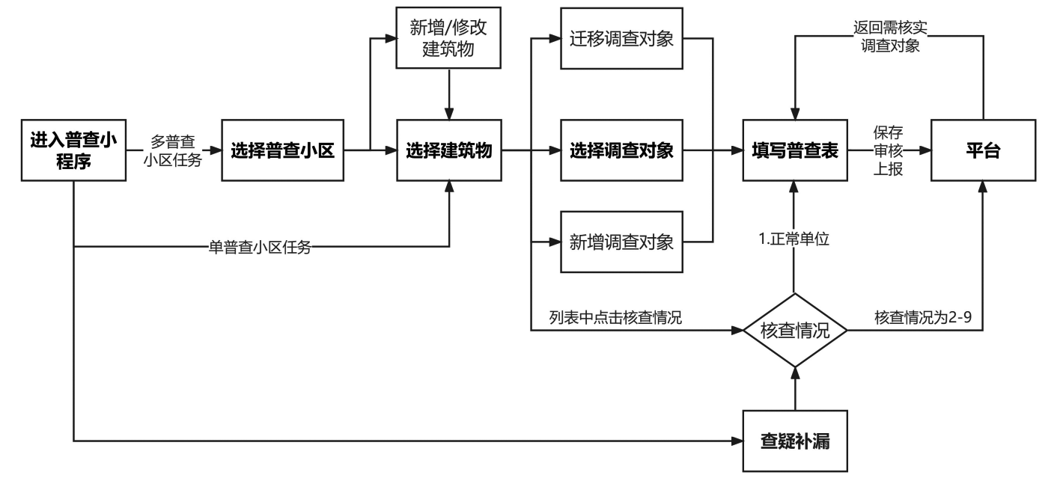
二、进入小程序
2.1安装企业微信
请从您手机中的应用市场中下载安装企业微信。
2.2登录企业微信
安装完成企业微信APP后，使用您在统计机构注册的手机号进行登录，请一定使用您提交给统计管理机构的手机号进行登录，否则进入企业微信后，找不到采集小程序。
2.3选择正确的企业团队
点击消息栏左上方菜单，选择正确的企业团队。正式普查登记时，请选择“河南经普办”企业团队。
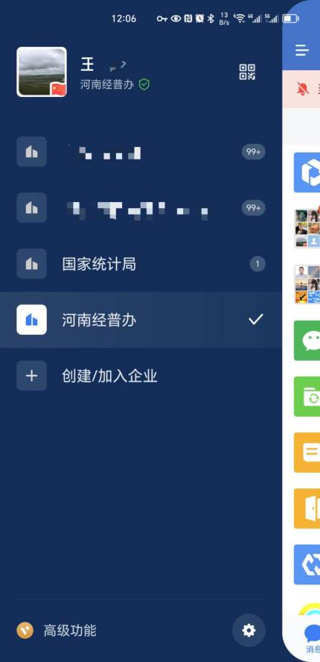
2.4进入小程序
点击企业微信“工作台”菜单，下滑找到采集小程序，名称为“普查登记” ，点击即可进入。
注意，小程序会使用您企业微信中的手机号进行验证，因此初次进入系统后，小程序会要求企业微信进行授权，请务必选择允许，否则小程序无法正常工作。
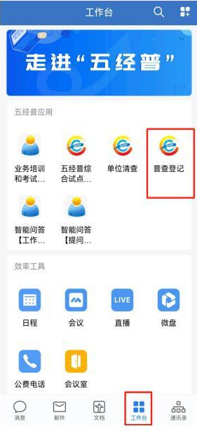
2.5 小程序首页
进入小程序后，首页分为以下几部分：
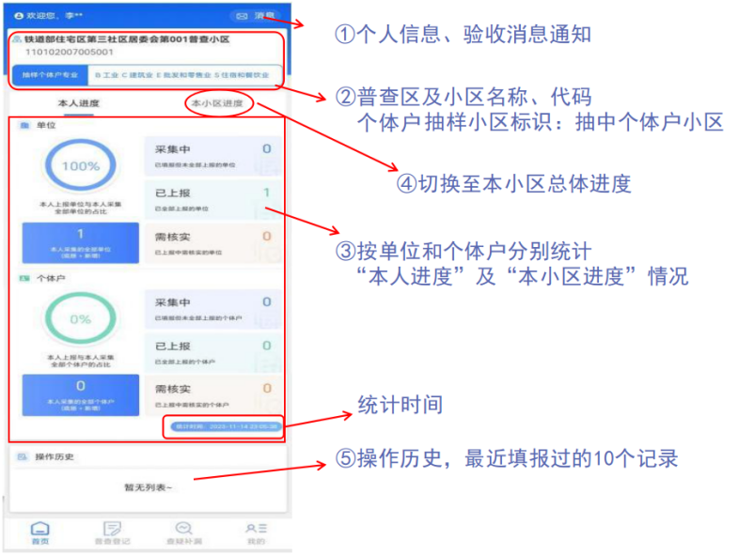
1.用户个人信息、验收消息通知
首页最上方显示用户个人信息，及验收消息通知入口。
2.普查小区信息展示
展示当前正在工作的普查小区，以及普查小区的代码。采集过程中如有问题，请附带上您正在工作的小区代码，方便我们更快定位问题。
同时，若您工作的小区为抽样个体户的小区，小程序首页会显示“抽样个体户小区”图标，表示在此小区下，允许添加底册中没有的属于抽中专业的个体户。非抽中的个体户小区只允许填报底册内的个体户表，不允许新增个体户。
3.本人填报情况统计
【本人进度】模块统计的是当前用户在本小区内的填报情况，分别为：
采集中：已填写报表但未全部上报。
已上报：调查对象所有报表均已上报。
需核实：上报后，普查机构认为有需要再进行核实的数据，返回小程序由普查员进行核实。
点击相应数字可以查看详情。
统计区域右下角显示统计时间。
4.本小区整体情况统计
点击【本小区进度】会切换至本小区总体进度页面，如下图。
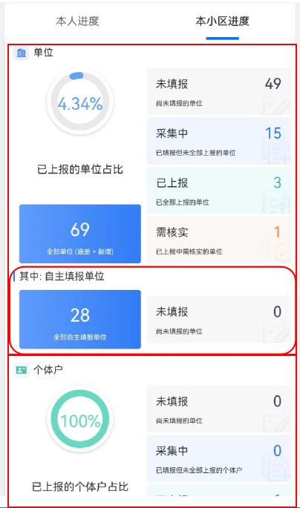
【本小区进度】统计当前小区下所有调查对象的情况，分别为：
本小区所有调查对象统计，包括单位和个体户：
未填报：调查对象所有报表均未填报。
需核实：上报后，普查机构认为有需要再进行核实的数据，返回小程序由普查员进行核实。
已上报：调查对象所有报表均已上报。
全 部：本小区下所有调查对象，包括底册和新增。
5.历史操作记录
首页最下方为历史操作记录，展示您最近填报或处理过的调查对象，点击调查对象可以进行查看数据或继续进行填报。
三、选择普查小区
进入小程序后，首页默认提供了第一个普查小区，如需切换，请在“我的”-“普查区及小区切换”功能，切换到您准备进行数据采集的小区。
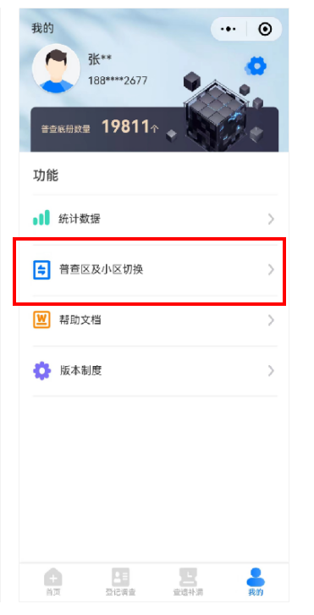
四、建筑物管理
点击底部“普查登记”菜单，进入实际调查过程。本页面分为“建筑物”和“小区全部”两个页签。选择建筑物为按建筑物查看建筑物内的调查对象，而小区全部为查看本小区全部调查对象，根据您个人习惯选择任何一个标签都可以进行填报。
4.1查看/搜索
“建筑物”页签下，即显示本小区下所有的建筑物，并显示建筑物名称以及地址。同时显示该建筑物下有多少个调查对象。是以建筑物维度进入到调查对象列表的入口。
搜索框中输入关键字，快速搜索建筑物名称中包含此关键字的建筑物。
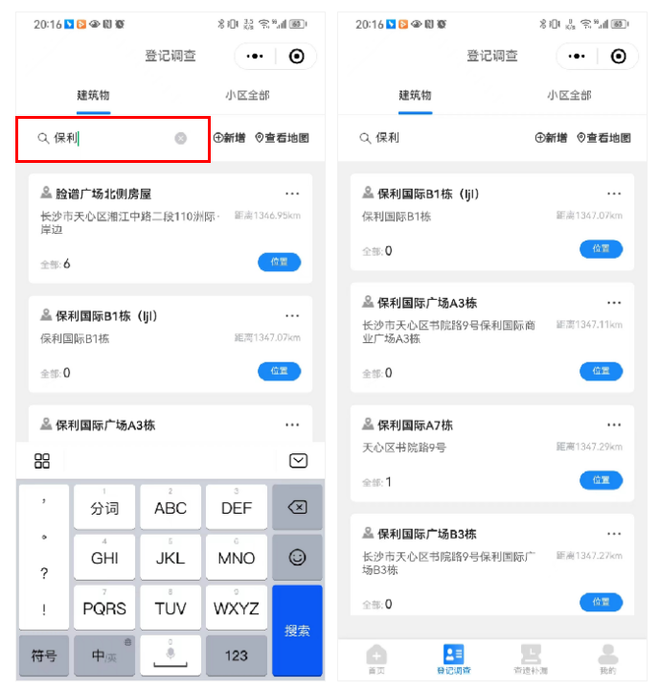
点击“查看地图”，可以进入地图模式，查看本小区内所有建筑物，以及各建筑物分布。您也可以点击建筑物卡片中的“位置”按钮，在地图中查看该建筑物在小区的具体位置，方便您定位建筑物所处具体方位。
4.2新增建筑物
若在调查过程中，发现有建筑物，但未能搜索到，您可以点击页面中的“新增”按钮，将此建筑物添加到系统中。
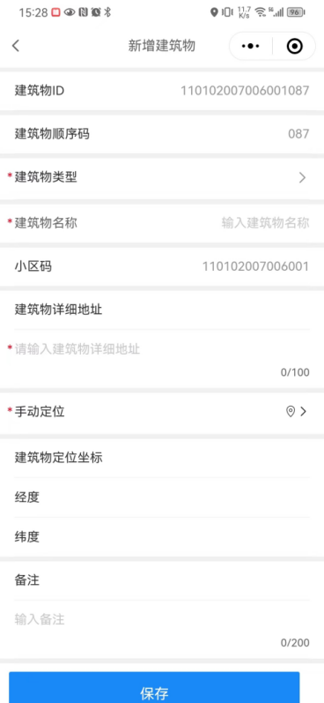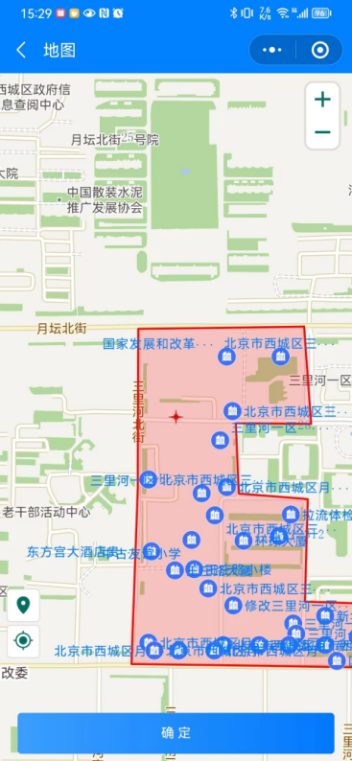
点击+号后，请在新的页面中填写建筑物所必需的信息，包括类型、名称、详细地址、以及建筑物坐标。如有需要填写相应的备注。除备注字段选填外，其它字段都必须正确填写。
手动定位的方法为：拖动地图，十字图标即为建筑物所在位置。
填写完成后，点击“保存”按钮，将此建筑物进行保存。
4.3修改建筑物
点击建筑物右侧“…”，在弹出的菜单中选择“修改”可以进行建筑物的修改。所有非置灰项都可修改。小程序会根据内置或新增以及拆分小区下的建筑物自动将不可修改项置灰。
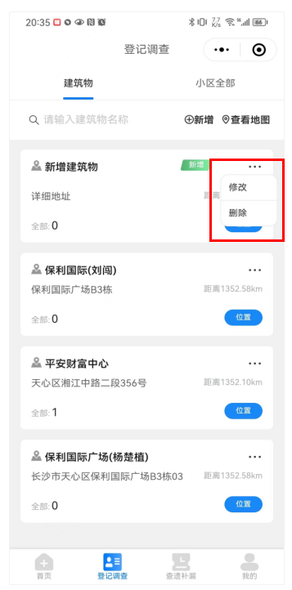
4.4删除建筑物
对于所有通过“+”新增的建筑物，可以进行删除操作，同样点击建筑物右侧“…”，在弹出的菜单中选择“删除”。对于在系统加载时已经存在的建筑物，不允许进行删除。同时建筑物下若有调查对象也不允许进行删除，若确需删除，请先删除建筑物下所有调查对象。
五、调查对象管理
您可以通过点击建筑物卡片，进入到该建筑物内调查对象列表，也可以通过“小区全部”页签查看本小区下调查对象列表。
5.1调查对象列表
进入调查对象列表后，各功能模块为：
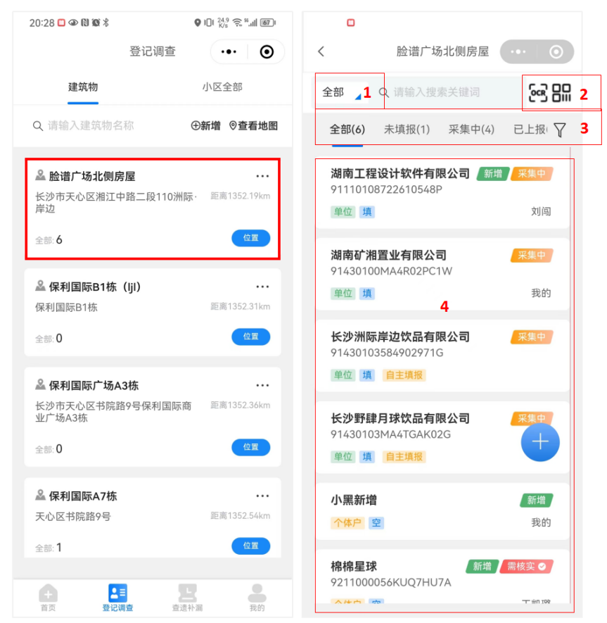
框1：单位、个体户类别切换筛选。
框2：可通过扫描电子、纸质营业执照二维码及OCR识别的方式获取单位相关信息。
框3：可通过搜索或状态筛选查找单位。填报状态分为未填报、采集中、已上报、验收中和需核实。
框4：展示当前建筑物内所有普查员填报单位的列表。
5.2搜索调查对象
搜索调查对象有以下几种方式：
第一、通过输入关键字进行模糊搜索，在输入框中输入后，点击键盘的确定或搜索按钮即可。
第二、通过电子、纸质营业执照二维码及OCR识别按企业信用代码精确搜索。
如果有电子营业执照二维码，点击图标，进行扫描，小程序会识别企业信用代码，并在识别后进行搜索。此图标同时支持扫描纸质营业执照二维码的识别。
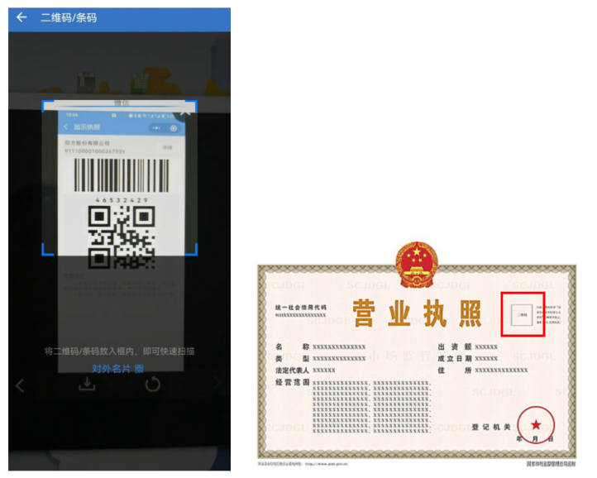
通过图标，也可以扫描纸质营业执照，然后识别出统一社会信用代码后，进行精确搜索。注意：OCR扫描时，需要对整张营业执照进行拍照。
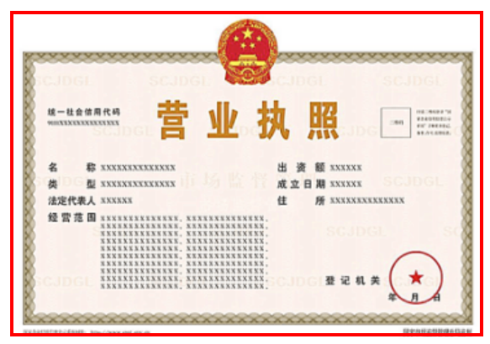
5.3新增调查对象
调查中遇到新开业的单位或个体时，可以新增单位或个体。但是个体户的新增，只能在“抽中个体户小区”中才可以增加个体户，且只能新增抽中的调查专业的个体户。
新增调查对象只能在建筑物内进行新增，入口为建筑物内的“+”号按钮。
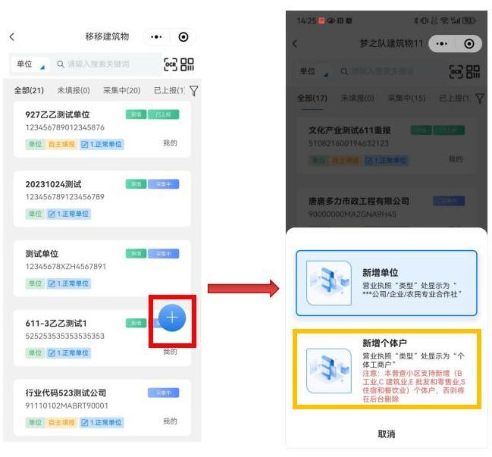
新增调查对象有三种方式：手动新增、搜索底册单位迁移、搜索底册搜索不到时新增。以下为三种方式的介绍。
5.3.1手动新增
1.选择调查对象类型；
若当前小区是抽中个体户小区，并且专业与抽中的个体户小区的样本专业一致，则可以新增个体户，在新增时，请新增指定专业的个体户，否则将在后台进行删除；
2.在弹出的页面中，直接选择“手动输入”；
3.输入各项信息后点击“确定”，同样为方便快速录入，支持OCR或扫描二维码代替手动输入过程。
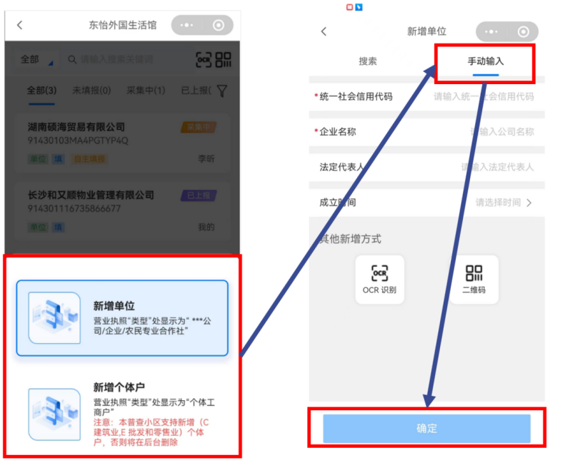
5.3.2单位迁移
当普查员在当前建筑物内开展普查登记工作，但发现本应在本建筑物内的一家单位在其他建筑物内，此时需要将该单位添加到当前建筑物后，才能继续调查。此场景时使用单位迁移。
使用方法为：点击页面右下角的“+”号按钮，在弹出的页面中选择是“单位”或“个体户”，然后在下一个页面中通过单位名称或信用代码搜索到需要添加的单位，搜索到时，点击搜索结果中的“添加”，在检查无误后，点击“确定”将其迁移至本建筑物下。
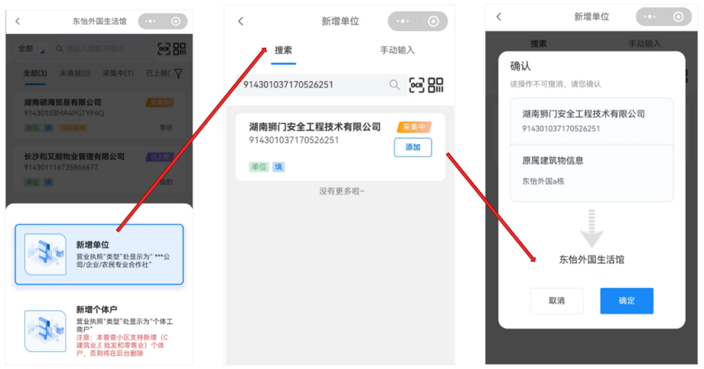
5.3.3搜索底册，搜索不到时新增
如果在新增时搜索不到底册中的调查对象，可以选择扩大到全县范围内，确认是否在全县的底册（如二次底册）中，若都没有搜索到，可点击“点击新增”按钮进行新增。此时搜索的内容将自动带入到新增页面中。
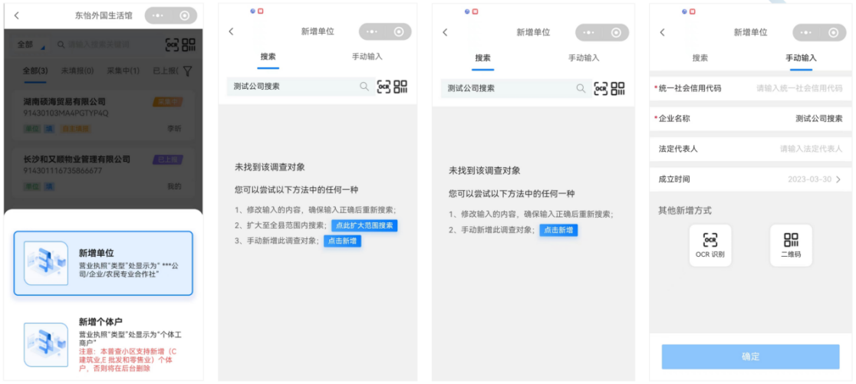
5.4删除/恢复调查对象
删除规则：普查员新增且未上报的非底册内的单位/个体户，允许删除，其它底册的数据不允许删除。
删除操作方法为：左滑调查对象，点击“删除”或“恢复”按钮。对于不可删除的调查对象，左滑无效
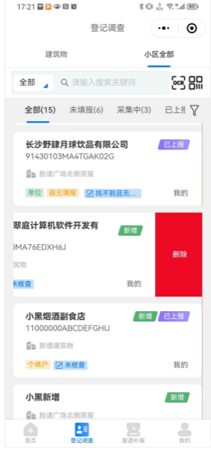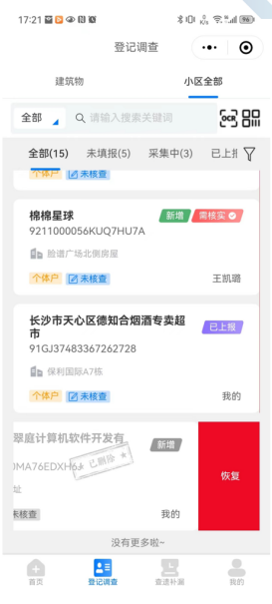
5.5查看小区全部调查对象
“小区全部”标签，是去掉了建筑物维度，直接展示本小区下所有的调查对象。您可以通过筛选查看“单位”以及“个体户”调查对象。也可以通过“采集中”“已上报”等按钮以调查对象的状态进行筛选查看。同样支持OCR和扫描二维码的方式进行搜索。
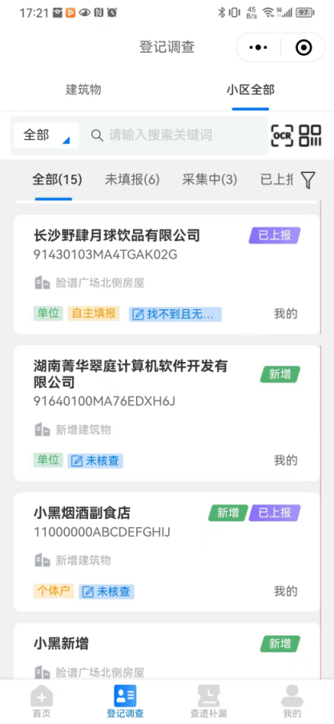
六、报表填报
在报表填报之前，我们需要了解一下小程序需要填报的报表情况。
本次普查有两类调查对象，一类是单位，一个是个体户。区别单位或个体户的方法，可以看营业执照中的“类型”，营业执照“类型”处显示为“***公司/企业/农民专业合作社”的，视为单位。营业执照“类型”处显示为“个体工商户”的，视为个体户。
根据本次普查要求，两类调查对象分别需要填报以下报表：
单位类型报表：
611 - 单位基本情况 （必填）
611-1 - 法人单位所属产业活动单位情况
611-2 - 单位从业人员情况
611-3 - 企业法人主要经济指标
611-4 - 金融业财务状况
611-5 - 单位固定资产投资项目情况
611-6 - 行政事业单位主要经济指标
611-7 - 民间非营利组织主要经济指标
611-8 - 信息通信技术应用和数字化转型情况
611-9 - 数字经济活动情况
其中611表为必填表，采集小程序会根据底册内容及611表填报情况，分配该单位需要填报的附表（611-1至611-9），按照分配内容填报即可。
个体户类型报表
612 -个体经营户抽样调查表。
6.1单位填报
6.1.1基本流程
对单位进行调查时，先填报611单位基本情况表，填报完成后进行上报。小程序会根据上报的结果和普查要求进行自动布表。因此对于未填报的单位，第一次进入后只有611表，上报611表后，才会出现其它的611附表。
单位类型的调查对象，填报流程大体如下：
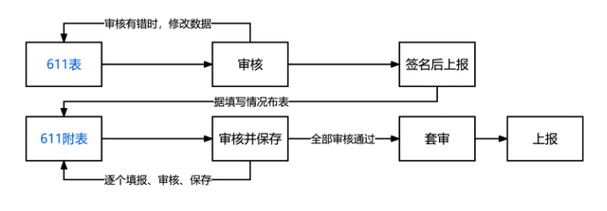
流程介绍：
1)先进行611表的填写，审核，签名，上报。
2)上报完成后，根据611表的填报情况分配该单位需要填报的其他611系列附表。
3)普查员按分配后的报表逐一进行填写，审核，对有审核错误的数据进行修改。
4)所有报表审核通过后，返回报表列表，点击“套审”，套审结果有问题，请根据提示进行修改。
5)套审通过后，点击列表页的“全部上报”按钮，将该单位的数据进行最终上报。
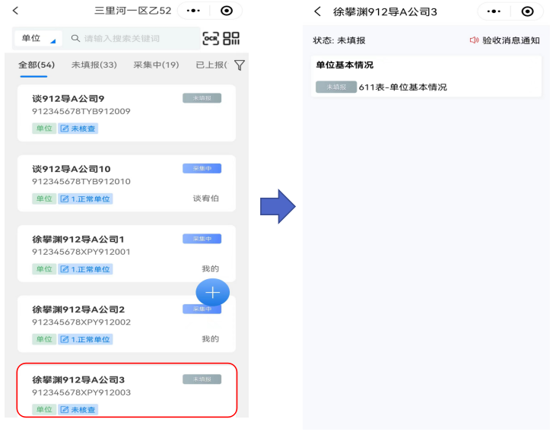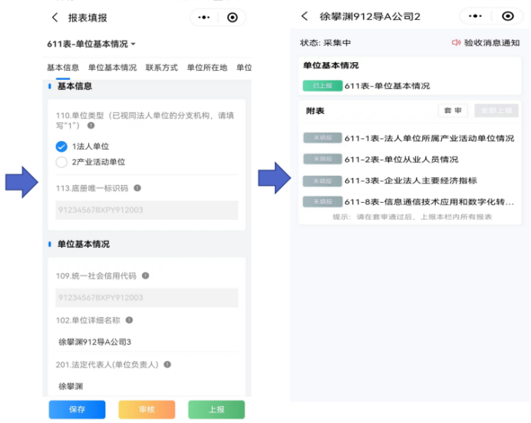
6.1.2 611表填报流程
操作流程为：
1.点击某单位，进入到报表列表；
2.点击611表，按表内各指标进行依序填报；
3.全部填报保存后，点击“审核”按钮进行审核，对有错误的数据进行修改；
4.审核通过后，普查员点击“上报”按钮，进行数据上报。
6.1.3 填写详细说明
点击611表则进入到611表填报界面。样式如下图：
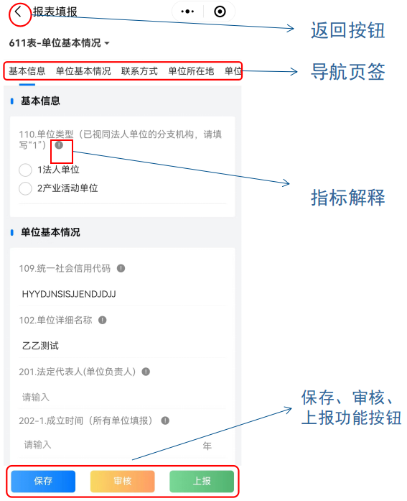
报表界面包含以下几部分内容：
1.返回按钮
填报完成后，可以通过返回按钮，返回到报表列表页。在返回时，若您有数据未保存，系统会提示是否进行保存，请根据您的实际情况选择是与否。
2.导航页签
我们将制度制订的报表分类后，分解成多个页签，方便我们在移动端进行填报，您可以左右滑动和点击页签快速定位，也可以在表体中上下滑动查看报表中所有指标。
3.指标解释
点击查看相对应的指标解释。
4.保存按钮
在填表过程中，系统并不会自动保存数据，请您定时自行点击“保存”按钮，进行数据的保存。
5.审核按钮
此按钮为审核您“当前报表”填报的数据是否有错误。有错误时系统会进行相应的错误提示，请查看后文中错误处理的样式及操作说明。
重要说明：审核后，并不会保存数据，因此请在返回或退出小程序前，进行数据保存。
以上按钮在611表、611附表以及612表中作用均相同，之后不再赘述。
6.上报按钮
611表是其附表的基础，因此系统规定需要先上报611表，然后根据上报的数据进行布表。所以在611表审核通过后，系统会显示上报按钮，请您确认数据没有问题后，点击上报按钮，进行数据上报。
6.1.4 审核结果
当审核有错误时，小程序会提示错误，并跳转至审核结果页面。点击错误条目，可以直接定位到具体的出错指标。修改完成后，可点击“下一条审核”定位到下一条审核错误。点击“关联指标”可以查看当前审核规则涉及到的其它关联指标，方便普查员进行数据修改。
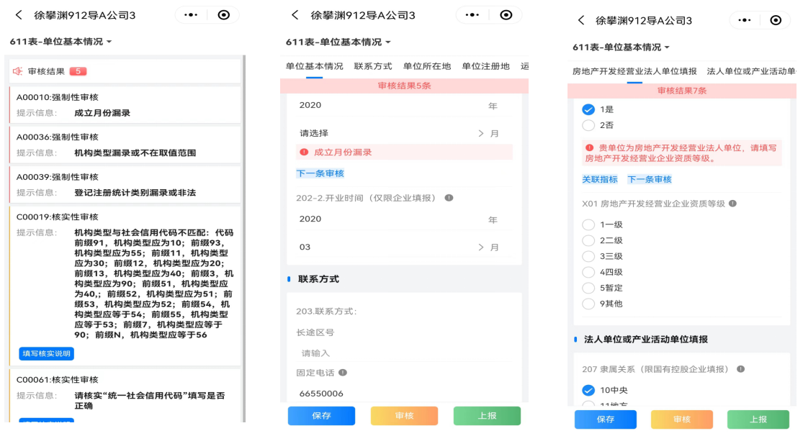
审核结果包含“强制性”、“核实性”、“提示性”3类。
强制性审核：必须修改；
核实性审核：普查员核实情况后对数据进行修改或确认无误后填写情况说明即可上报；
提示性审核：需普查员关注或核实，不需要填写情况说明即可上报。
特别提醒，若存在核实性错误，小程序会提示错误，并提供“填写核实说明”入口，点击即可填写核实性错误说明。
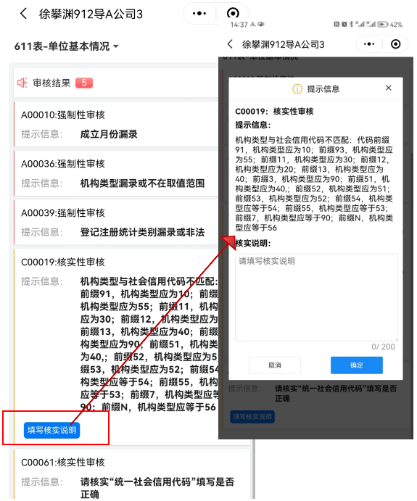
6.1.5 签名
611表上报时，根据方案要求，需要在小程序上进行手写签名。
操作方法为：
1. 在“签名”处点击“签字”；
2. 在弹出的签名框中手写签名后，点击“保存”。
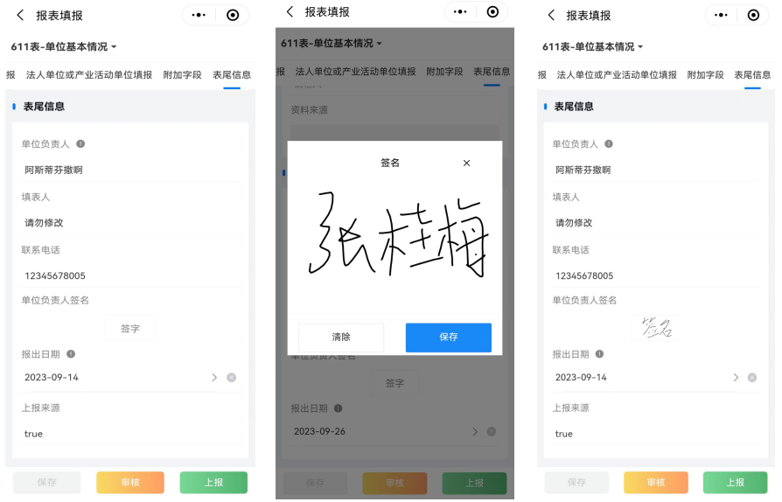
6.1.6 布表
611表上报完成后，小程序会根据规则自动进行布表，即分配该单位需要填报的其它报表。影响布表的几个指标为：
611表中
214栏“本法人单位是否有下属产业活动单位”
211栏“机构类型”
209栏“执行会计标准类别”
110栏“单位类型”
以上指标的变化都可能会导致布表变化，小程序会提示进行确认，重新布表后，请完成所有报表填写和审核。
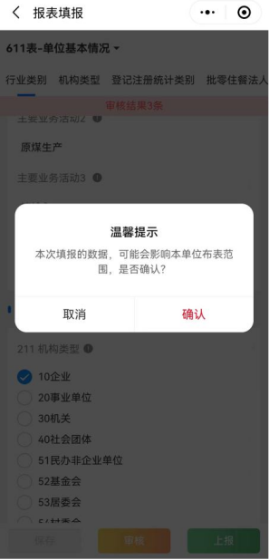
6.1.7 611-1表填报
在611表“本法人单位是否有下属产业活动单位”选择“是”时，程序会自动分配611-1表。因该表内的产业活动单位数量不定，所以611-1表是一个动态表。
1.“产业活动单位情况”，可以通过+按钮添加下属产业活动单位。
2.系统要求第一个活动单位的单位类型为“1本部”，不允许修改单位类型。
3.若需要新增产业活动单位，请点击页面中的添加按钮，所有新增的产业活动单位，单位类型都为“2分支机构”。
4.若需要删除某产业活动单位，左滑后，点击删除按钮进行删除。
5.若产业活动单位数超过50个，请与统计机构联系，在统计端进行导入。小程序最多显示50个产业活动单位。
6.2 个体户填报
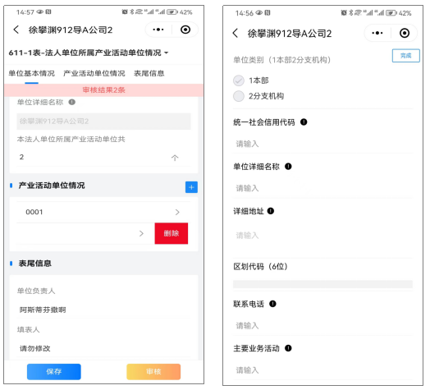
个体户调查对象只需要填报612个体经营户抽样调查表即可。此表的填报流程如上图,除填报内容不同外，其它与611表及其附表相同。
- 查疑补漏（核查）

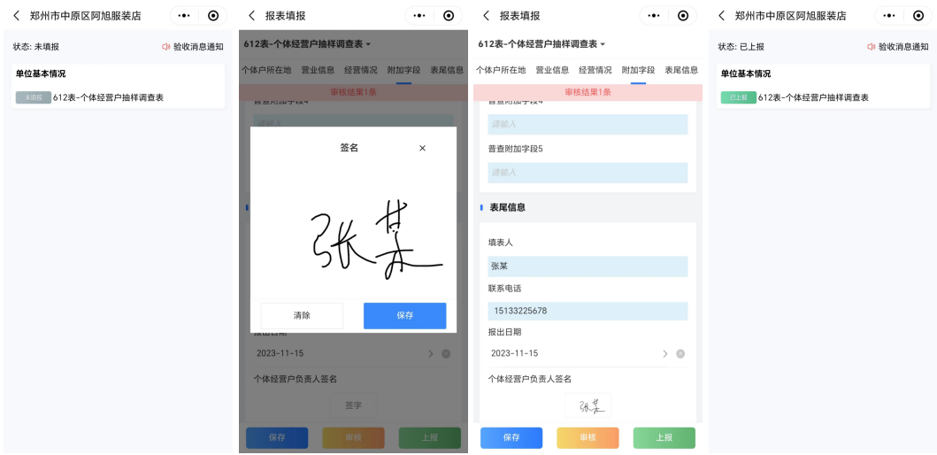
在普查登记过程中，某些单位或个体户信息已经与清查时发生变化，应根据实际情况标记调查对象的核查状态。
一般情况下，正常填表上报的调查对象，系统会自动设置为“1-正常单位”，若不能正常填表，请根据实际情况选择核查情况。核查情况见下表：
核查情况
1-正常单位
2-在市场监管、民政、编制等部门领取证照，但目前尚未开展实际业务活动
3-2022年12月31日以前关闭（破产）、注（吊）销
4-搬迁，如知悉搬迁情况请将迁往地区填入备注
5-找不到且无法电话联系
6-底册重复单位（该单位不需要填报普查表），请填写与其重复的普查表单位的统一社会信用代码
7-个体经营户（内部工会等不属于法人和产业活动单位）
8-不配合未能填表
9-其他情况，请将具体情况填入备注

系统提供了2 个入口可以进行调查对象核查：
入口一：查疑补漏菜单
小程序底部“查疑补漏”菜单中，点击单位标识后的核查情况等按钮。根据实际情况选择单位的核查情况，此入口中不提供“1.正常单位”选项。
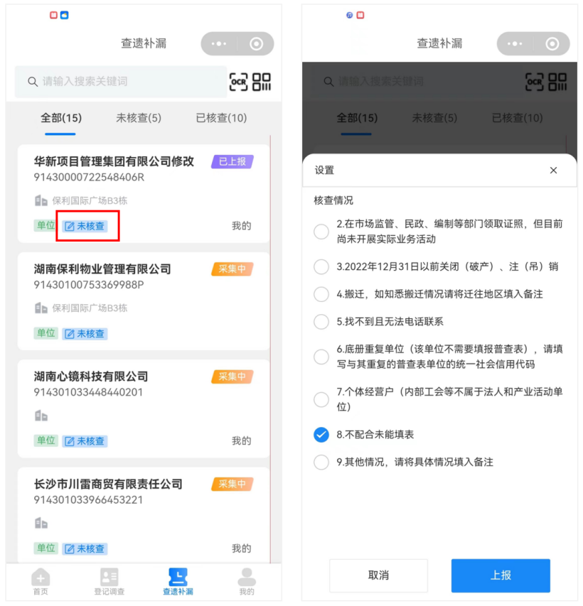
入口二：调查对象列表
“普查登记”菜单“建筑物”页签中进入某建筑物后，调查对象列表中，以及“普查登记”菜单中“小区全部”页签下所有的调查对象列表中，点击单位标识后的核查情况按钮，根据实际情况选择单位的核查情况。
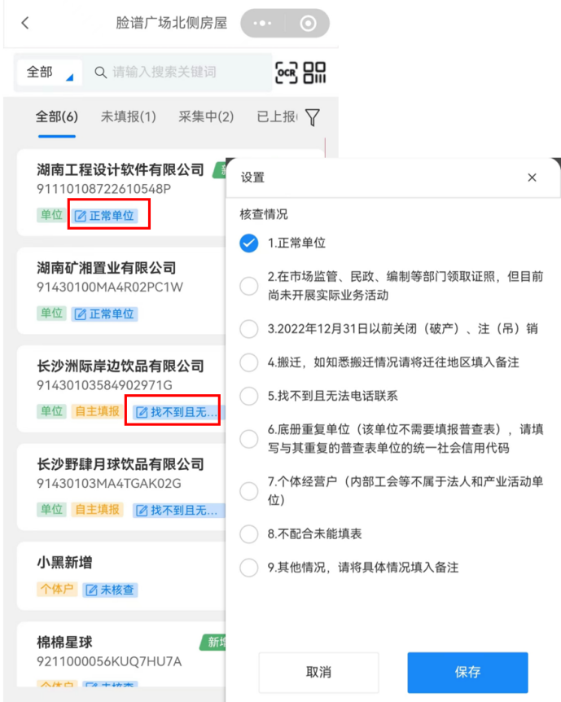
八、个人设置
点击【我的】进入个人设置。
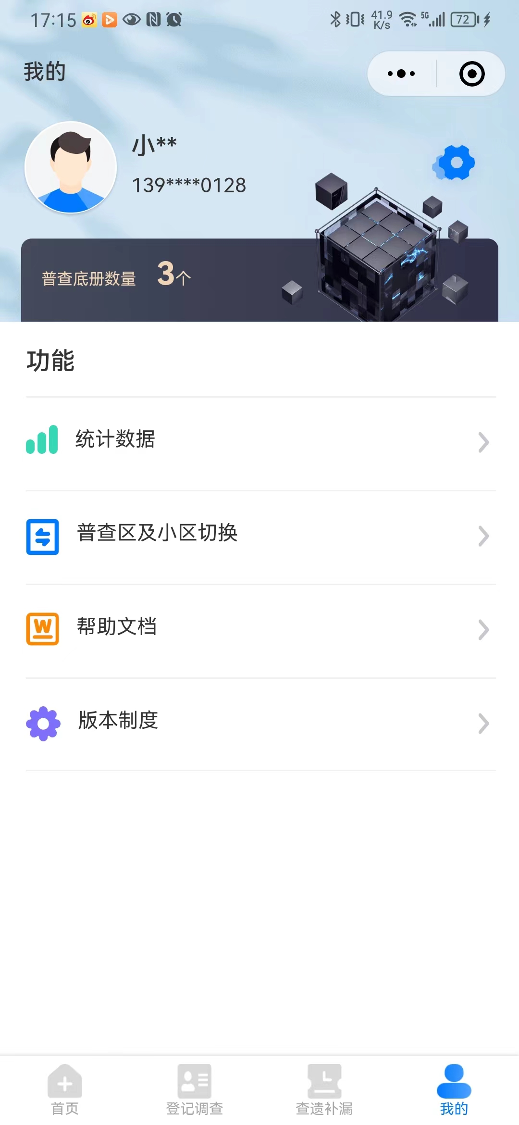
在“我的”菜单中，系统除显示个人信息相关内容外，还提供了以下几个功能：

8.1统计数据
点击“统计数据”后，可以按小区查看所有调查对象的填报情况。特别说明：统计口径包含本小区下所有调查对象，不限于自己调查的调查对象。
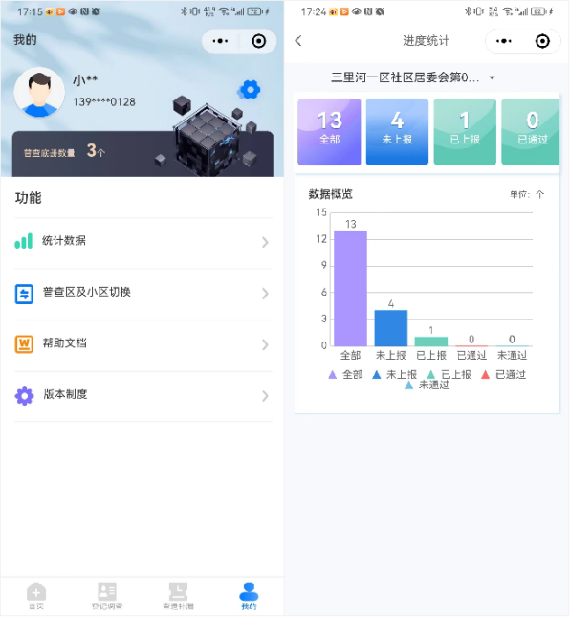
8.2普查区及小区切换
点击“普查区及小区切换”，进入切换页面。小程序按普查区分组展示，请先选择普查区，再点击普查区内的小区进行切换。

8.3帮助文档及版本信息
我们整理了一些常见问题，点击“帮助文档”可以查看，同时，小程序还提供了小程序及制度的版本信息查看入口。
在版本信息查看界面中点击“清空缓存”，可重新调用小程序。
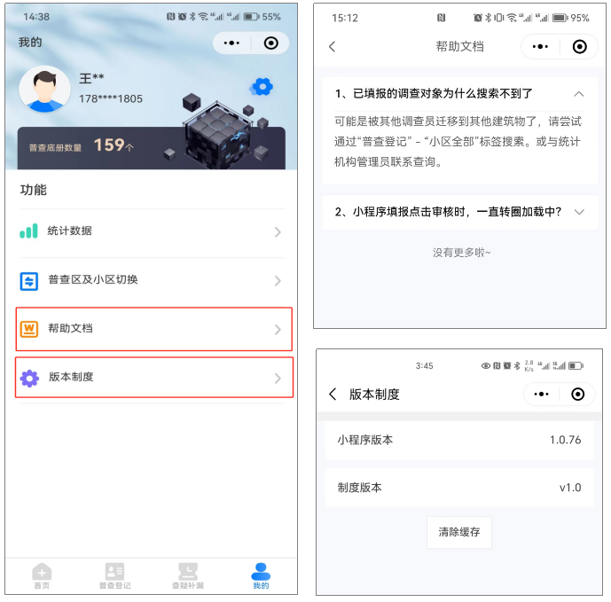
九、注意事项
1. 移动端未上报单位数量达到20家（个体户不限），则不允许再新增单位，需要上报后才能进行调查。
2. 已验收的普查表不允许修改。
3. OCR识别需要对整张营业执照进行拍照。
4. 已上报单位修改，要求修改后立即审核并上报，不提供暂存功能。

第四章 非一套表单位普查表
填写说明
一、单位类型的认定方法
单位类型应参考证照情况，按照《普查单位划分规定》判断。
在经济普查中的法人单位，需要同时满足以下三个条件，缺一不可：
（1）依法成立，有自己的名称、组织机构和场所，能够独立承担负债和其他民事责任；
（2）独立拥有和使用（或者受权使用）资产，有权与其他单位签订合同；
（3）会计上独立核算，能够编制资产负债表等会计报表。
产业活动单位是指位于一个地点，从事一种或者主要从事一种社会经济活动的组织或者组织的一部分。产业活动单位应同时具备以下条件：
（1）在一个场所从事一种或者主要从事一种社会经济活动；
（2）相对独立地组织生产活动或者经营活动；
（3）能提供收入或者支出等相关资料。
（一）有证照的情况
法人单位可以根据以下证照进行识别：《企业法人营业执照》《个人独资企业营业执照》《合伙企业营业执照》《事业单位法人证书》《社会团体法人登记证书》《民办非企业单位登记证书》《基金会法人登记证书》《宗教活动场所登记证》《农民专业合作社法人营业执照》《律师事务所执业许可证》等。持有《营业执照》的单位，可根据登记事项进行识别，如果包括“法定代表人” 、“投资人”、“执行事务合伙人”或类型为“合伙企业”、“个人独资企业”为法人单位。
产业活动单位可以根据以下证照进行识别：《个人独资企业分支机构营业执照》《合伙企业分支机构营业执照》《农民专业合作社分支机构营业执照》《外国（地区）企业常驻代表机构证书》《律师事务所分所执业许可证》。持有《营业执照》的单位，可根据登记事项进行识别，如果包括“负责人”为产业活动单位。
（二）没有证照的情况
法人单位：县级以上各级中国共产党委员会及其所属各工作部门、人民代表大会机关、人民政府及其所属各工作部门及地区行政行署、政治协商会议机关、监察委员会、人民法院、检察院机关、各民主党派和工商联机关、乡镇中国共产党委员会和人民政府，街道办事处，居委会、村委会，全国总工会、共青团中央、全国妇联、中国文联、中国作协、中国科协、中国侨联、中国法学会、中国人民对外友好协会、中国记协、全国台联、中国贸促会、中国残联、红十字会总会、外交学会、宋庆龄基金会、黄埔军校同学会、欧美同学会、思想政治工作研究会、中华职业教育社、全国工商联、中国计划生育协会，编制部门提供的其他机关和事业法人。
产业活动单位：满足产业活动单位三个条件的无证产业活动单位应当进行普查登记。
（三）特殊规定
1.有关垂直管理单位的跨地区分支机构的处理办法。
（1）国有商业银行、国家开发银行及政策性银行、股份制商业银行、中国邮政储蓄银行、城市商业银行、外资银行、农村商业银行等垂直管理单位设立的省（自治区、直辖市）和市（地、州、盟）分支机构（包含直辖市中的区（县）分支机构和直辖县分支机构）视同法人单位；县（市、区、旗）支行及所属的分理处、储蓄所等营业网点作为产业活动单位；
农村信用合作社除独立法人外，都作为产业活动单位；
其他银行业金融机构的分支机构作为产业活动单位。
（2）保险公司垂直管理的省（自治区、直辖市）、市（地、州、盟）保险机构（包含直辖市中的区（县）保险机构和直辖县保险机构）视同法人单位；县（市、区、旗）以下分支机构作为产业活动单位。
（3）中国电信集团有限公司、中国电信股份有限公司、中国移动通信集团有限公司、中国移动通信有限公司、中国联合网络通信集团有限公司、中国联合网络通信股份有限公司、中国铁通集团有限公司、中移铁通有限公司、中国铁塔股份有限公司等垂直管理单位设立的省（自治区、直辖市）、市（地、州、盟）分支机构（包含直辖市中的区（县）分支机构和直辖县分支机构）视同法人单位，县（市、区、旗）分支机构及营业网点作为产业活动单位。为电信公司提供分销服务且不隶属于电信系统的经营代办网点，根据证照确定单位类型。
（4）中国石油天然气集团有限公司、中国石油天然气股份有限公司、中国石油化工集团公司、中国石油化工股份有限公司、中国海洋石油集团有限公司等垂直管理单位设立的省（自治区、直辖市）、市（地、州、盟）分支机构（包含直辖市中的区（县）分支机构和直辖县分支机构）视同法人单位，省（自治区、直辖市）、市（地、州、盟）石油销售公司（包含直辖市中的区（县）石油销售公司和直辖县石油销售公司）视同法人单位，县（市、区、旗）以下石油销售单位作为产业活动单位。中国石油天然气集团有限公司、中国石油天然气股份有限公司、中国石油化工集团公司、中国石油化工股份有限公司、中国海洋石油集团有限公司下属的加油站作为产业活动单位；其他加油站根据证照确定单位类型。
（5）隶属于中国邮政集团有限公司的省（自治区、直辖市）、市（地、州、盟）邮政机构（包含直辖市中的区（县）邮政机构和直辖县邮政机构）视同法人单位；县（市、区、旗）以下分支机构作为产业活动单位。
（6）隶属于国家烟草专卖局（中国烟草总公司）、中国盐业集团有限公司的市（地、州、盟）以上烟草、盐业专卖机构（包含直辖市中的区（县）烟草、盐业专卖机构和直辖县烟草、盐业专卖机构）视同法人单位；县（市、区、旗）以下分支机构作为产业活动单位。
（7）国家电网有限公司、区域电网公司下属的非法人省（自治区、直辖市）分公司视同法人单位；发电公司、供电公司下属的非独立核算电力生产企业视同法人单位；非独立核算的市（地、州、盟）、县（市、区、旗）供电公司作为产业活动单位。
2.派出机构的处理办法。
（1）企业法人和事业单位法人的派出机构（办事处、联络处、办公室、销售部、售后服务部等），按照以下情况处理：
①对外从事经营活动的派出机构（如销售部、售后服务部等），在经营主体登记机关登记注册并具有法人资格的，作为法人单位；符合产业活动单位条件的，作为产业活动单位；否则不单独作为普查对象。
②未领取相关证照、不直接从事经营活动的派出机构（如办事处、联络处、办公室等），不单独作为普查对象。
（2）机关法人的派出机构，按照以下情况处理：
①机关法人驻外地的办事处和在乡（镇）设立的派出机构（如法庭、检察分院、公安派出所、财税所、市场监管所、自然资源管理所等），在相关部门登记注册并具有法人资格的，作为法人单位；能进行财务独立核算的，作为产业活动单位；否则不单独作为普查对象；
②街道办事处视同法人单位；
③机关法人驻外地的办事处开办的经营性机构（宾馆、招待所、培训中心等），在经营主体登记机关登记注册并具有法人资格的，作为法人单位的；否则作为产业活动单位。
（3）境外单位和港澳台单位在境内设置的办事处、代表处等机构，符合产业活动单位规定的，作为产业活动单位，其归属法人单位单位名称据实填写，归属法人单位统一社会信用代码填报为18个“0”，归属法人单位行政区划填报为6个“0”；否则不单独作为普查对象。
3.内设机构的处理办法。
（1）住宿业单位（宾馆、饭店）的内设机构，如从事餐饮、娱乐、健身、洗浴、商务服务等活动，符合产业活动单位条件的，作为住宿业单位的产业活动单位；否则不单独作为普查对象。住宿业单位（宾馆、饭店）将内设机构承包或者出租给外单位（含个人），从事餐饮、娱乐、健身、洗浴、商务服务等活动，按照证照确定单位类型。
（2）企事业单位、机关下属不具备法人单位条件，以为本单位提供住宿、餐饮、卫生、洗浴、托儿所、运输、建筑、农业（农场、牧场）等服务为主的机构，符合产业活动单位条件的，作为产业活动单位；否则不单独作为普查对象。
（3）购物中心（百货商场、超市、仓储会员店等）内经营单位的划分，按照以下情况处理：
①购物中心自营的商品销售或者餐饮经营活动，符合产业活动单位条件的，作为产业活动单位；否则不单独作为普查对象。
②购物中心对外出租店面或者柜台的活动。由购物中心统一核算收支的出租店面或者柜台，不单独划分单位，其各项指标包含在购物中心法人企业中；不由购物中心统一核算收支，但是已进行登记注册的承租单位，根据证照确定单位类型；不由购物中心统一核算收支，且未进行登记注册的承租单位，符合产业活动单位规定的，作为承租方的产业活动单位，符合个体经营户规定的，作为个体经营户。
③百货商场、超市、仓储会员店以及其他商品零售门店或者场所内出租店面或者柜台的，参照上述情况处理。
④商品交易市场（集贸市场）内的经营单位，已进行登记注册的单位，根据证照确定单位类型；未进行登记注册的单位，符合产业活动单位规定的，作为承租方的产业活动单位，符合个体经营户规定的，作为个体经营户。
（4）社会团体、基金会、社会服务机构（民办非企业单位）下设分支机构不作为单独的普查对象，有关数据包含在归属法人单位中。
4.企业集团的处理办法。
企业集团是指以资本为主要联结纽带的母子公司为主体，以集团章程为共同行为规范的母公司、子公司、参股公司及其他成员企业或者机构共同组成的具有一定规模的企业法人联合体。企业集团的母公司（核心企业）、子公司（成员企业），在法律和经济上都是独立的，均是企业法人，应分别单独填报法人单位普查表，其各项指标只包括本法人及其所属的产业活动单位的数据。
对企业集团本部根据下述情况分别处理：
（1）如果企业集团本部符合产业活动单位条件，则作为其母公司（核心企业）的产业活动单位。
（2）如果企业集团本部具有法人资格，且自己从事对外经营活动，则企业集团本部按所从事的活动单独填报法人单位普查表，其各项指标只包括企业本部的数据。
（3）如果企业集团本部具有法人资格，但是自己不从事对外经营活动，如企业的经济活动未跨越行业门类，则企业集团本部单独填报法人单位普查表，行业随其母公司（核心企业）划分行业；如企业的经济活动跨越行业门类，则企业集团本部单独填报法人单位普查表，行业归入“企业总部管理”，其各项指标只包括企业本部的数据。
5.其他有关单位的处理办法。
（1）工会。按照国家行政区划在县级行政区域以上成立的各级总工会，以及同行业或者相近行业成立的符合法人单位条件的产业工会作为社团法人单位；各单位内部工会组织不单独作为普查对象。
（2）乡镇政府和党委。乡镇政府和党委，如果分别有单独的“三定方案”，且会计上能够单独核算资产，则分别作为法人单位；否则作为一个法人单位，单位名称填写为“某某乡（镇）人民政府（党委）”。
（3）乡镇中小学。若领取法人证照，作为单独的法人单位。若未领取法人证照，但是能提供收入或者支出等相关资料，作为出资方所属法人单位的产业活动单位；否则不单独作为普查对象。乡村教学点不单独作为普查对象。
（4）村和社区医疗服务等单位。若领取市场监管或者民政部门的法人证照，作为单独的法人单位。若未在市场监管、民政部门领取证照，仅领取卫生部门颁发的许可证，如能提供收入或者支出等相关资料，作为个体经营户；否则不单独作为普查对象。
（5）跨地区水利系统的分支机构。凡跨县级以上行政区划的流域水利管理机构的县级以上分支机构（河务局、处、所），均视同法人单位。
（6）跨省分支机构。符合条件及相关规定的跨省分支机构，按照《跨省分支机构视同法人单位统计审批管理办法》（国统办字〔2013〕35号）规定申请视同法人单位统计。
（7）汽车整车制造行业法人单位跨省分支机构。符合以下条件的汽车整车制造行业产业活动单位视同法人单位按经营地在地原则进行统计，有义务按照调查单位审核确认工作有关要求，及时在经营地所在统计机构申报纳入一套表统计调查范围，独立报送统计数据。
①主营业务为汽车整车制造（汽车整车制造收入占企业总收入50%以上）；
②拥有汽车整车制造资质和汽车整车制造生产线；
③年主营业务收入2000万元及以上。
符合上述条件的产业活动单位无论是否纳入一套表调查单位库，法人单位报送数据均不得包含以上跨省（自治区、直辖市）产业活动单位数据。
（8）彩票销售网点。彩票销售网点是各级彩票中心下属的彩票投注站点，一般依附于其他单位存在，不作为单独的单位填报普查表。
（9）未领取证照的从事建筑业活动的个体经营者。在城镇、乡村从事建筑业活动的个体劳动者（如：泥瓦工、木工、油漆工、水电工等），对外承接工程、单独从事建筑业活动或者雇佣人员进行施工、年累计经营活动达三个月以上、完成施工项目并同业主进行财务结算的，作为建筑业个体经营户。
（10）“一户多照”法人单位。同一法定代表人持有多份法人证照，且由相同人员、在相同场地开展生产经营活动。应当将能够分别独立核算的法人证照单位，作为独立法人单位；否则作为一个法人单位。
二、非一套表单位普查表填报方法及注意事项
（一）《单位基本情况》(611表)
已填清查表且通过国家验收的单位，会形成普查底册，国务院经济普查办公室统一组织在小程序中部署非一套表单位底册。
普查员使用小程序调出该单位的名录信息，现场采集《单位基本情况》(611表)的数据。小程序根据611表中“单位类型”、“专业类别”、“机构类型”、“执行会计标准类别”等指标的填报情况自动生成单位基本情况表（611表）的后续内容以及后续普查表。普查员向普查对象询问相关情况，继续通过小程序填报后续报表内容。
如有新发现的不在底册中的单位，需首先判断该新增单位是否在已有建筑物中。若在已有建筑物中，则在该建筑物中新增非一套表单位；若不在已有建筑物中，则需先新增建筑物，而后在该建筑物中新增非一套表单位。
对底册中标记为国家一套表单位、金融、铁路部门负责普查的单位以及第一产业单位，不用进行普查登记。兼营二、三产业的一产法人单位，仅需填写611表和611-1表，下属的从事二、三产业的产业活动单位要填写611表。二、三产业法人单位下属的一产产业活动单位不用填写611表，法人单位填写611-1表时，应包括一产产业活动单位。
注意，其他有5000万元以上在建投资项目的法人单位应填报611表。
普查登记完成后需根据实际情况填报底册中的“核查情况”。

核查情况一栏表
1-正常单位
2-在市场监管、民政、编制等部门领取证照，但目前尚未开展实际业务活动
3-2022年12月31日以前关闭（破产）、注（吊）销
4-搬迁
5-找不到且无法电话联系
6-底册重 复单位（该单位不需要填报普查表）
7-个体经营户（内部工会等不属于法人和产业活动单位）
8-不配合未能填表
9-其他情况

1.单位基本属性标识指标
包括单位类型、普查小区代码、建筑物编码、底册唯一标识码和专业类别等5项内容。其中单位类型应根据“一、单位类型的认定方法”判断填写，其他指标均自动生成，无需现场采集。
单位类型 单位类型分为法人单位和产业活动单位。
法人单位证照：《企业法人营业执照》（或新版《营业执照》）《个人独资企业营业执照》《合伙企业营业执照》《事业单位法人证书》《社会团体法人登记证书》《民办非企业单位登记证书》《基金会法人登记证书》《宗教活动场所登记证》《农民专业合作社法人营业执照》（或新版《营业执照》）《律师事务所执业许可证》等，营业执照（登记事项包括“法定代表人”“投资人”“执行事务合伙人”或类型为“合伙企业”“个人独资企业”）。
产业活动单位证照：《个人独资企业分支机构营业执照》《合伙企业分支机构营业执照》《农民专业合作社分支机构营业执照》《外国（地区）企业常驻代表机构证书》《律师事务所分所执业许可证》《营业执照》（登记事项包括“负责人”）。
2.法人单位和产业活动单位基本情况
法人单位和产业活动单位均需填报的指标，包括统一社会信用代码、单位详细名称、法定代表人(单位负责人)、开业(成立)时间、联系方式、单位所在地区划及详细地址、单位注册地区划及详细地址、单位所在园区情况、运营状态、行业类别、机构类型、登记注册统计类别等12项内容。其中，联系方式中的“传真号码”、“邮政编码”，以及“登记注册统计类别”需现场采集；单位所在园区情况，由普查机构填写，调查单位免填；其他指标均由小程序自动导入底册信息，普查员要对这些指标逐项进行核实确认，若发现错误，现场修改正确；“运营状态”、“主要业务活动”、“机构类型”需重点核实。
统一社会信用代码 由赋码主管部门给每一个法人单位和其他组织颁发的在全国范围内唯一的、终身不变的法定身份识别码。已领取统一社会信用代码的单位必须填写统一社会信用代码。在填写时，要按照《营业执照》或其他证照上的统一社会信用代码填写。尚未领取统一社会信用代码的单位，由统计部门赋予统计用临时代码。
单位详细名称 根据营业执照或登记证书填写。
注意事项：
填写时应使用规范化中文；必须与单位公章所使用的名称完全一致；不得使用简称、缩写等；有两个或两个以上名称的单位，应填写一个单位名称，同时用括号注明其余的单位名称。
法定代表人（单位负责人） 根据营业执照或登记证书填写，或据实填写。只填写人名，不需填写职务、职称、称号等。
成立时间 单位登记注册成立或行政管理部门批准成立的具体年月。
注意事项：
（1）单位批准成立或登记注册成立的时间，如实际开业时间早于注册成立时间，填写最早开业年月。
（2）机构改革中，有些机关、事业单位虽然名称有变化，但其基本职能未变，成立时间要填写最早成立时间。
（3）乡镇、街道、居委会、村委会，如管辖区域基本未改变，其成立时间按原成立时间填写；否则，按新成立时间填写。
（4）改制企业的成立时间按原成立时间填写。
（5）企业合并或分立后继续存在的企业，填写原企业开业时间。
（6）因某种原因停顿，恢复设立的机关事业单位，填写以前设立的时间；如国家统计局成立时间应填写1952年8月。
（7）2024年新设立的单位不属于普查对象。
（8）除筹建企业外，成立月份不能漏填。
开业时间 企业在市场监管部门登记注册后，经过一系列筹建工作，正式开始投入运营的具体年月。
注意事项：
（1）开业时间不同于成立时间，不能直接照抄营业执照中的成立时间或执照发放的时间。
（2）除筹建企业外，开业时间不能漏填。
联系方式 电话号码以填写固定电话号码为主，对于确实没有固定电话号码的单位，可以填写主要负责人的移动电话号码。固定电话或移动电话至少填写一项；长途区号首位必须为0。
单位所在地 单位实际所在地的详细地址。法人单位与产业活动单位普查底册中已有的单位，由调查对象核实填报，新增单位将使用小程序定位信息自动填充单位所在地址信息，普查员需根据实际情况进一步细化“街（村）、门牌号”一栏的情况。
注意事项：
（1）街道门牌号应当按照“XX路XXX号”的方式填写，道路名和门牌号码一定要具体、完整。
（2）对于没有门牌号码的单位，尽量参考“XX路与XX路路口东100米”的方式填写，或者选取同一路段内附近的明显地标性建筑，参考“XX路XX大桥南300米”的方式填写。
（3）对于没有街道名称的单位，选取同一区域内附近的明显地标性建筑，尽量参考“XX村XX大桥南300米”的方式填写。
（4）在同一座建筑物内，有多家单位的，应具体写明房间号，如“XX路XXX号XX室”，没有房间号的参考“XX路XXX号X层西侧”的方式填写。
单位注册地 指单位在审批登记部门登记注册的详细地址。根据营业执照或登记证书中的“住所”填写。建筑业单位必须填写本项；非建筑业单位如果单位注册地与单位经营地一致，可免填本项。
运营状态 分为正常运营、停业（歇业）、筹建、当年关闭、当年破产、当年注销、当年撤（吊）销、其他等。
注意事项：
（1）季节性生产开工三个月以上和临时性停产的企业，填写正常运营。
（2）当年关闭指当年终止经营或活动的企业；停业指目前处于停业状态，待条件改变后将恢复经营或活动。
（3）注销指单位主动到行政登记部门申请注销登记，停止单位经济活动的情况；撤（吊）销指单位的营业执照（证书）被行政登记部门收回的情况。
主要业务活动 企业为完成经营目标而从事的日常业务活动中的主要活动。调查时，应询问单位目前所从事的主要业务活动包括哪些，按照各项业务活动取得的收入占比从高到低，或按各项业务活动的重要程度从高到低，依次填写1-3项主要业务活动。填写时，按照“动词+名词”或“名词+动词”的形式填写，动词用于描述业务活动的类型，名词用于描述商品或服务的名称，无法用动词和名词描述的业务活动也要力求确切且具体。正确填写示例：“硒鼓零售”、“打印机耗材零售”、“普通小学教育”、“妇产医院”，错误填写示例：“办公用品（不具体的名词）零售”、“打印机耗材销售（不具体的动词）”、“教育（不具体）”、“医院（不具体）”。
注意事项：
（1）填写主要业务活动时，不能照抄营业执照或登记证书中的经营范围或业务范围。
（2）主要业务活动1-3，每项只能填写1种活动，不应将单位从事的所有活动均填写在主要业务活动1内。
（3）主要业务活动填写指南：
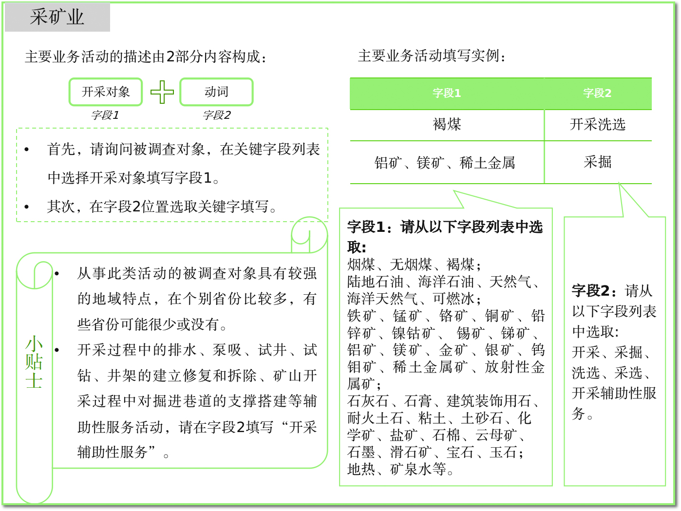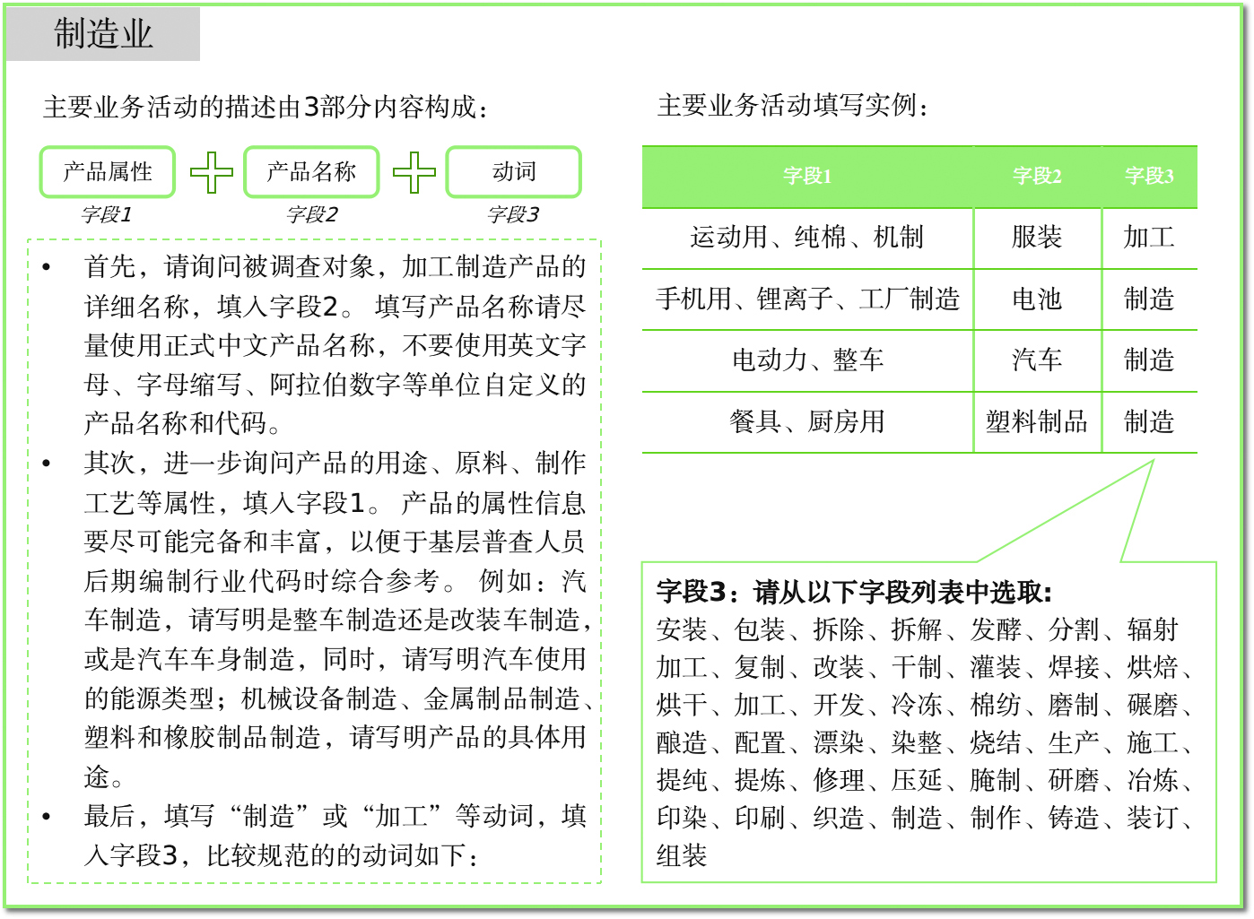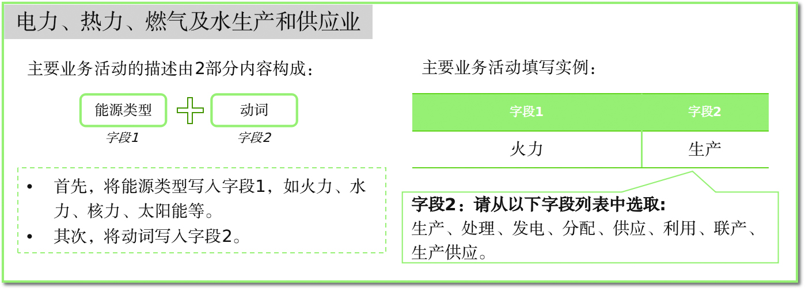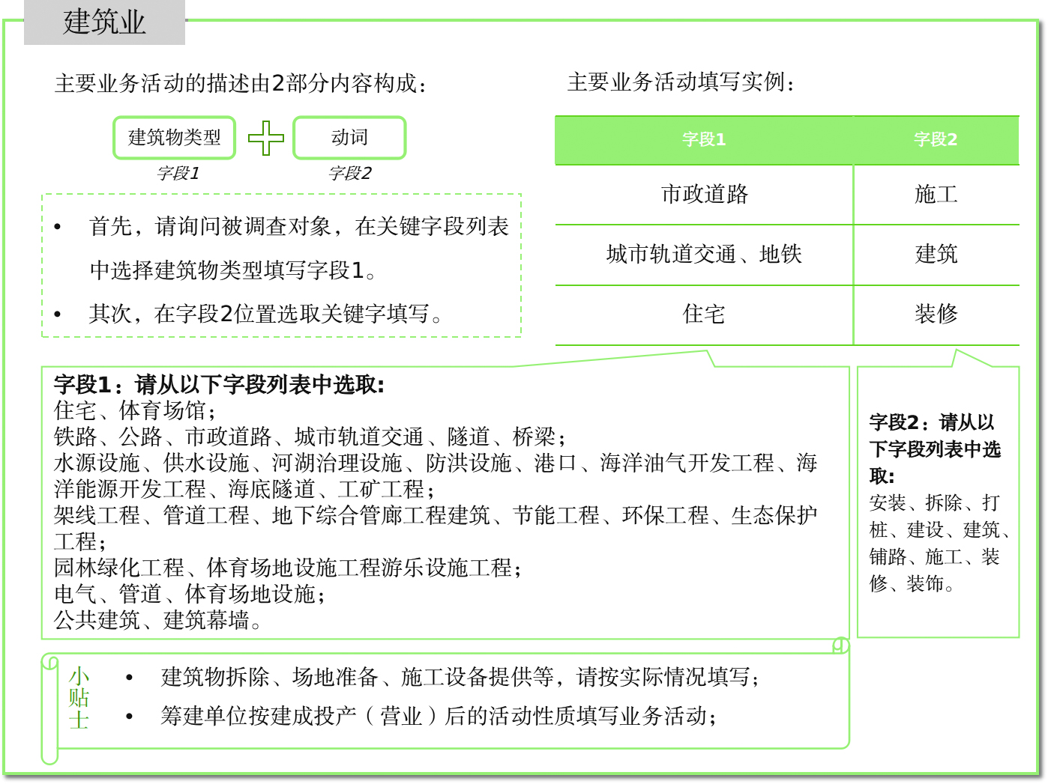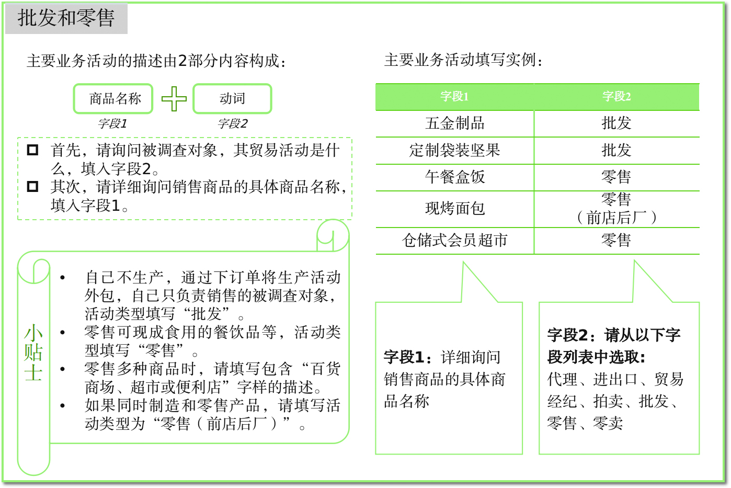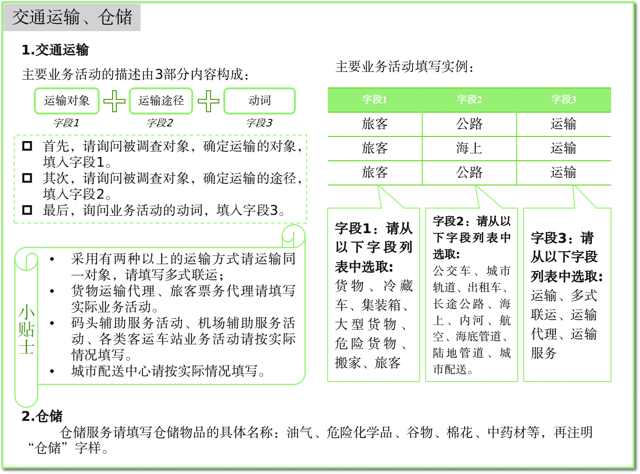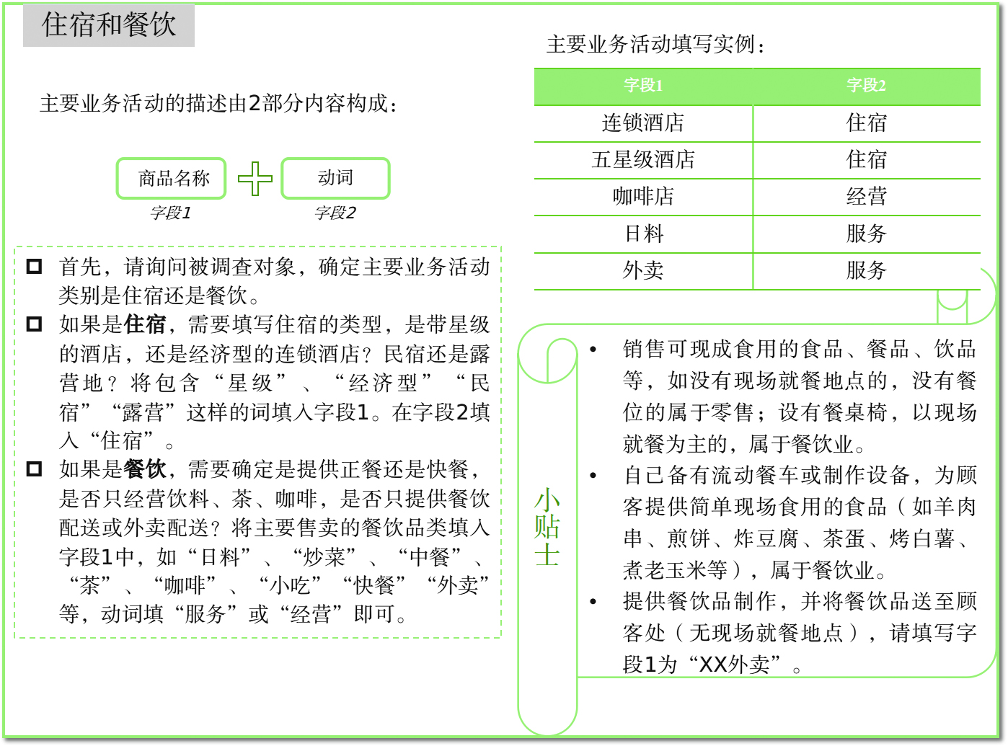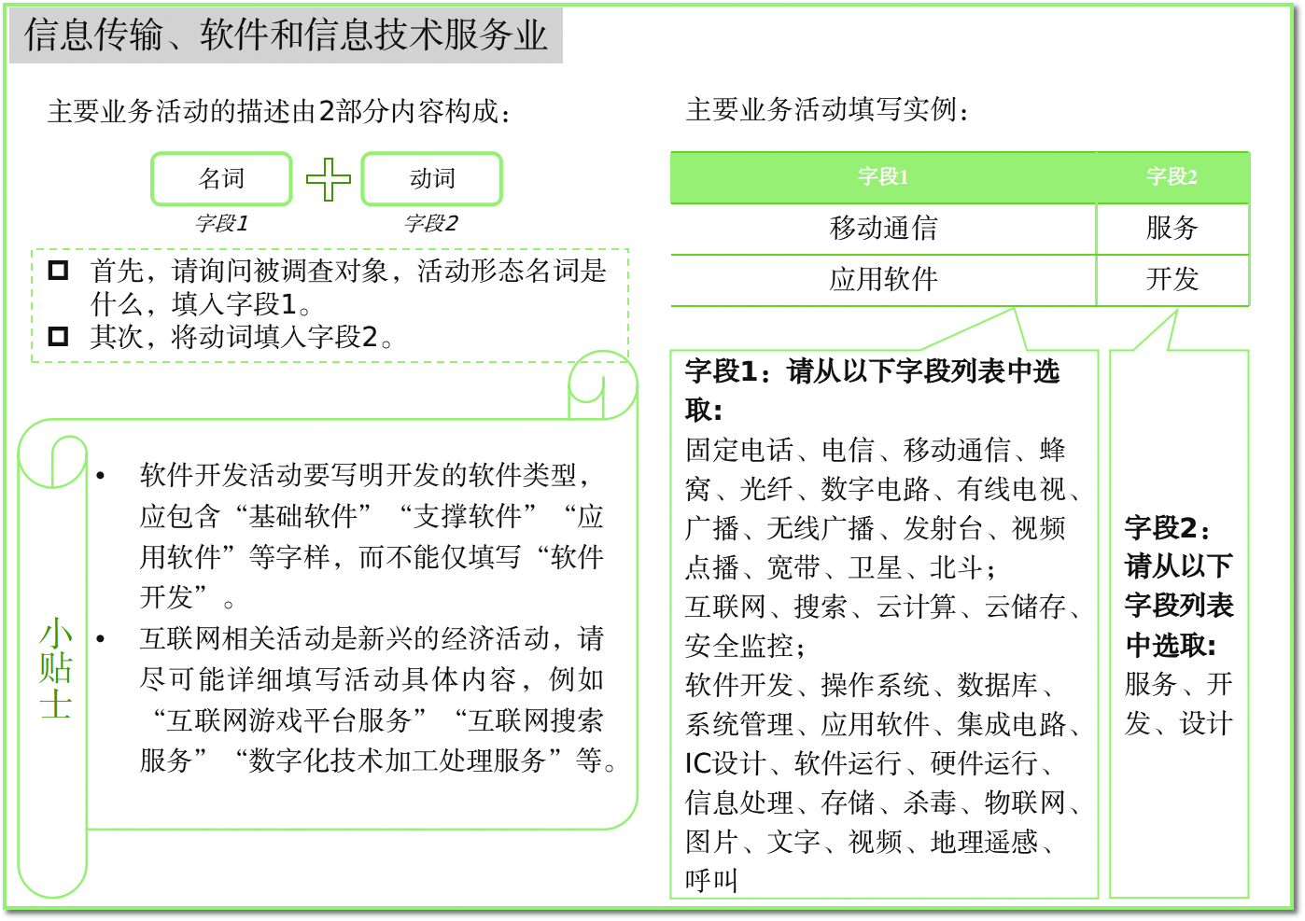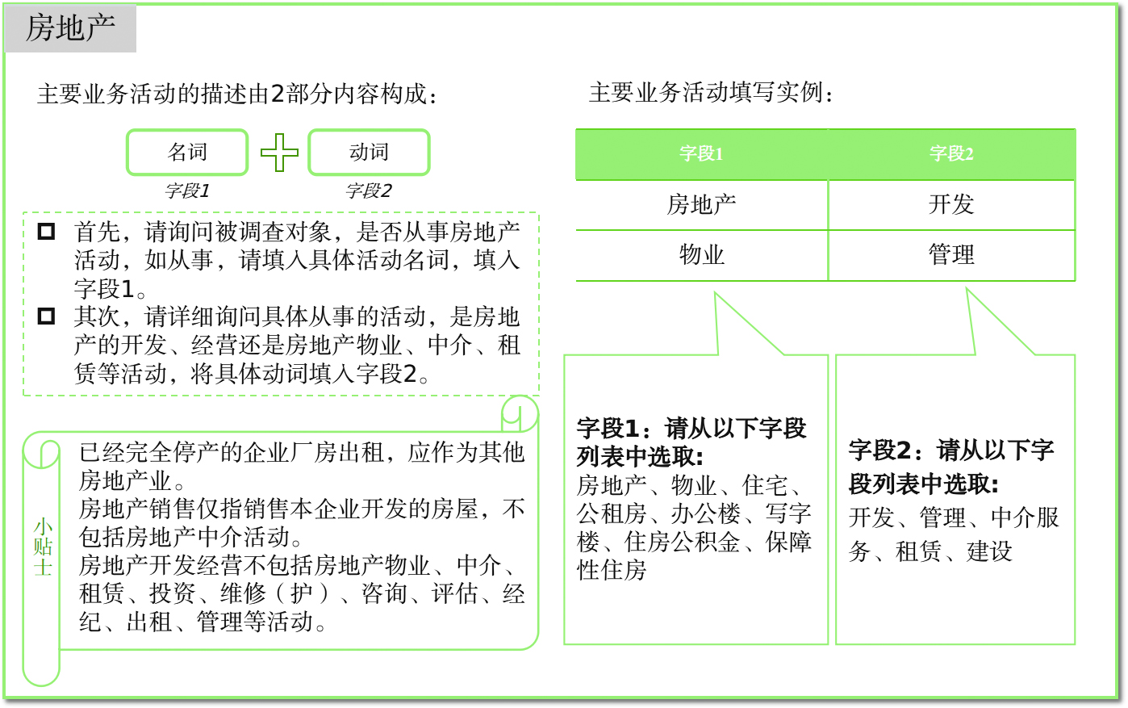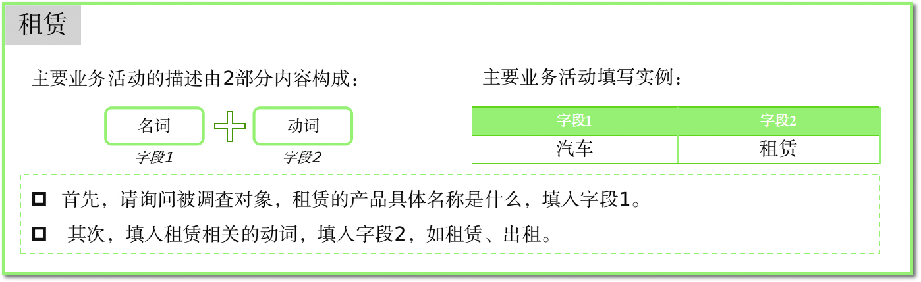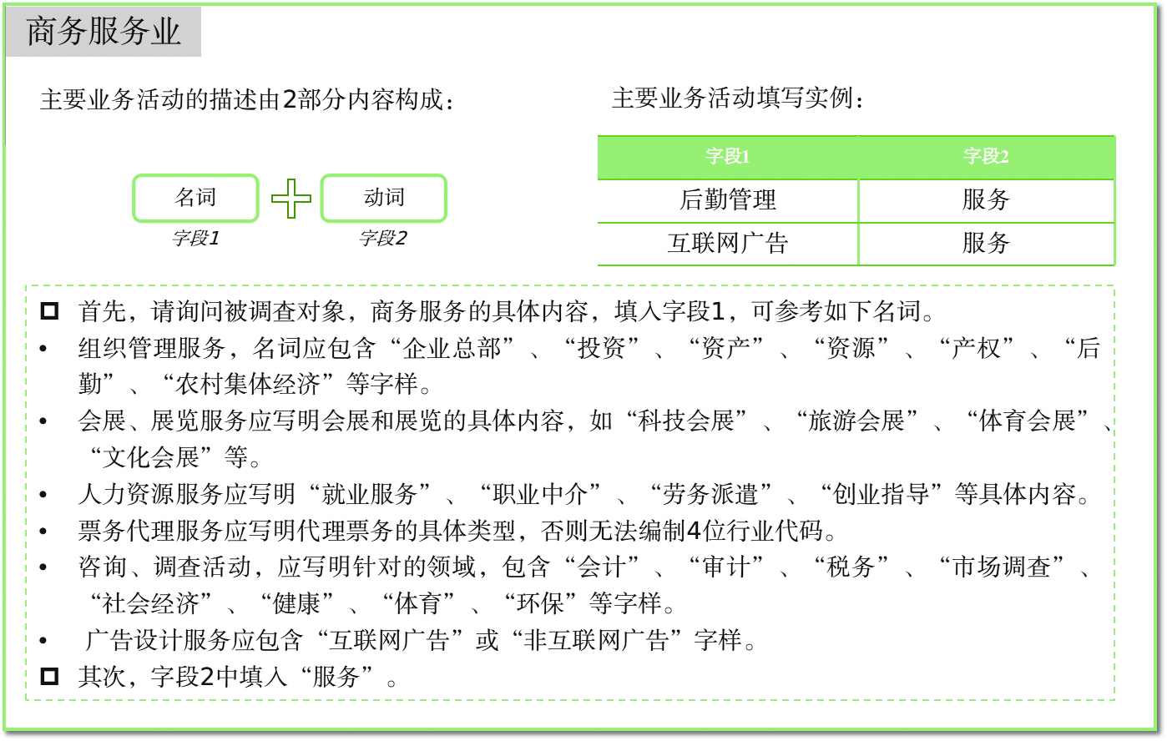
科学研究和技术服务
·设计类活动应详细描述设计的具体内容，需要包含“工程设计”、“软件设计”、“集成电路设计”、“工业设计”、“建筑设计”等字样。

居民服务
·清洁服务，应写明清洁的具体对象，例如建筑物外墙清洁、写字楼清洁等。
·针对产妇提供护理服务的月子中心的活动，应包含“养生”、“按摩”、“保健”等字样，以表明其实际开展的业务活动内容。

修理活动
·当被调查对象从事修理活动，要写明修理的对象，例如：通用设备修理等。
·汽车零售和修理一体化活动（汽车4S店)，应写明“汽车修理和零售”。
·日常修理活动，应写明修理的具体对象，例如计算机修理、电子产品修理等。

公共管理、社会保障和社会组织
·出版业，写明具体出版物种类，例如：图书出版、报纸出版、电子出版物出版等。
·广播、电视、电影和录音制作业，写明具体制作内容，例如：影视节目制作等。
·体育组织，写明具体组织名称，如体育保障组织。
·体育场地设施管理，写明场馆名称，例如体育场、田径场、篮球场等。
·娱乐业，写明娱乐场所，如歌舞厅、网吧、游乐园等。

水利、环境和公共设施管理
·水利管理业 写明具体管理活动，例如：防洪除涝设施管理、水资源管理等。
·生态保护和环境治理业 应写明具体保护内容，例如：自然生态系统保护、野生动物保护。
·环境治理业，应写明治理的具体对象，例如水污染治理、大气污染治理等。
·环境治理业，

教育
·应写明具体教育类别，如学前教育、高等教育。技能培训、体校、体育培训等。

卫生和社会工作
·卫生，应写明具体卫生场所名称，例如综合医院、专科医院、社区卫生服务中心、妇幼保健院等。
·社会工作，应写明社会工作提供的具体服务名称，例如精神康复服务、临终关怀服务等。

文化、体育和娱乐业
·出版业，写明具体出版物种类，例如：图书出版、报纸出版、电子出版物出版等。
·广播、电视、电影和录音制作业，写明具体制作内容，例如：影视节目制作等。
·体育组织，写明具体组织名称，如体育保障组织。
·体育场地设施管理，写明场馆名称，例如体育场、田径场、篮球场等。
·娱乐业，写明娱乐场所，如歌舞厅、网吧、游乐园等。

公共管理、社会保障和社会组织
·根据实际组织机构名称填写，如：北京市人大常委会、海关、监狱、人民法院等。
·社会保障，如基本养老保险、生育保险等。
·群团组织，例如工会、妇联、学术理论社会团体、伊斯兰教组织、天主教组织。
·群众自治组织，例如居委会、业主委员会。
·卫生、教育、邮政、博物馆和宗教相关的主要业务活动以部门提供的行政记录资料名录中的信息为准。

机构类型 分为企业、事业单位、机关、社会团体、民办非企业单位、基金会、居委会、村委会、农民专业合作社、农村集体经济组织等。
（1）企业：领取《企业法人营业执照》（或新版《营业执照》）的各类企业法人；个人独资企业、合伙企业；领取《营业执照》的企业法人分支机构或经营单位，个人独资企业和合伙企业的分支机构；未经有关部门批准但实际从事生产经营活动、且符合产业活动单位条件的企业法人的组成部分。
（2）事业单位：经机构编制部门批准成立和登记或备案，领取《事业单位法人证书》，取得法人资格的单位；事业法人单位的本部及分支机构或派出机构。
（3）机关：包括国家权力机关、国家行政机关、国家监察机关、司法机关、政党机关、政协组织和其他机关法人；机关法人单位的本部，以及国家权力机关分支机构、国家行政机关分支或派出机构、监察机关分支机构、人民法院分支机构、人民检察院分支机构等。
（4）社会团体：经各级民政部门核准登记，领取《社会团体法人登记证书》的各类社会团体；由各级机构编制管理部门直接管理其机构编制的群众团体；经国务院批准可以免于登记的社会团体，包括全国总工会、共青团中央、全国妇联、中国文联、中国作协、中国科协、中国侨联、中国法学会、中国人民对外友好协会、中国记协、全国台联、中国贸促会、中国残联、红十字会总会、外交学会、宋庆龄基金会、黄埔军校同学会、欧美同学会、思想政治工作研究会、中华职业教育社、中华全国工商业联合会、中国计划生育协会。
（5）民办非企业单位：持有民政部门发放的《民办非企业单位登记证书》。辅助判断方法：利用非国有资产举办，提供非营利性社会服务的单位。
（6）基金会：持有民政部门发放的《基金会法人登记证书》。
（7）居委会（包括社区）：根据实际情况填写。部分地区的居委会持有《基层群众自治组织特别法人统一社会信用代码证书》。
（8）村委会：根据实际情况填写。部分地区的村委会持有《基层群众自治组织特别法人统一社会信用代码证书》。
（9）农民专业合作社：持有市场监管部门发放的《农民专业合作社法人营业执照》《农民专业合作社分支机构营业执照》《营业执照》（登记事项类型包含“农民专业合作社”或“农民专业合作社联合社”字样）。
（10）农村集体经济组织：持有农业行政主管部门发放的《农村集体经济组织证明书》《农村集体经济组织登记证书》《XX经济合作社证明书》等，包括经济合作社、经济联合社、经济联合总社、股份合作社、股份经济联合社、股份经济联合总社。
（11）其他组织机构：上述其他未列明的机构类型。律师事务所、基层法律服务机构和各类宗教活动场所等。
注意事项：要认真区分机关和事业单位，事业单位和民办非企业单位，农民专业合作社和农村集体经济组织。
登记注册统计类别 企业单位的登记注册统计类别，依据《关于市场主体统计分类的划分规定》填写。机关、事业单位和社会团体及其他组织的登记注册统计类别，依据主要经费来源和管理方式，根据实际情况填写。

登记注册统计类别、单位类型与证照中“类型”对应表
登记注册统计  类别及代码 | 法人单位证照类型 | 产业活动单位证照类型
111国有独资公司 | 有限责任公司(国有独资) | 有限责任公司分公司(国有独资)
112私营有限责任公司 | 有限责任公司(自然人投资或控股) | 有限责任公司分公司(自然人投资或控股)
 | 有限责任公司(自然人独资) | 有限责任公司分公司(自然人独资)
 | 有限责任公司(自然人投资或控股的法人独资) | 有限责任公司分公司(自然人投资或控股的法人独资)
119其他有限责任公司 | 有限责任公司(外商投资企业合资) | 有限责任公司分公司(外商投资企业合资)
 | 有限责任公司(外商投资企业与内资合资) | 有限责任公司分公司(外商投资企业与内资合资)
 | 有限责任公司(外商投资企业法人独资) | 有限责任公司分公司(外商投资企业法人独资)
 | 有限责任公司(国有控股) | 有限责任公司分公司(国有控股)
 | 有限责任公司(非自然人投资或控股的法人独资) | 有限责任公司分公司(非自然人投资或控股的法人独资)
 | 内资公司中的其他有限责任公司 | 内资分公司中的其他有限责任公司分公司
121私营股份有限公司 | 股份有限公司(上市、自然人投资或控股) | 股份有限公司分公司(上市、自然人投资或控股)
 | 股份有限公司(非上市、自然人投资或控股) | 股份有限公司分公司(非上市、自然人投资或控股)
登记注册统计  类别及代码 | 法人单位证照类型 | 产业活动单位证照类型
129其他股份有限公司 | 股份有限公司(上市、外商投资企业投资） | 股份有限公司分公司(上市、外商投资企业投资)
 | 股份有限公司(上市、国有控股) | 股份有限公司分公司(上市、国有控股)
 | 内资公司中的其他股份有限公司(上市) | 内资分公司中的其他股份有限公司分公司(上市)
 | 股份有限公司(非上市、外商投资企业投资) | 股份有限公司分公司(非上市、外商投资企业投资)
 | 股份有限公司(非上市、国有控股) | 股份有限公司分公司(国有控股)
 | 内资公司中的其他股份有限公司(非上市) | 内资分公司中的其他股份有限公司分公司(非上市)
131全民所有制企业（国有企业） | 全民所有制（内资企业法人） | 全民所有制分支机构(非法人)（内资企业法人分支机构）
 | 国有事业单位营业 | 国有经营单位(非法人)（经营单位非法人）
 | 国有社团法人营业
 | 机关、事业单位、机构编制部门管理的群众团体
132集体所有制企业（集体企业） | 集体所有制（内资企业法人） | 集体分支机构(非法人)（内资企业法人分支机构）
 | 集体事业单位营业 | 集体经营单位(非法人)（经营单位非法人）
 | 集体社团法人营业
 | 农村集体经济组织、社区（居委会）、村委会
133股份合作企业 | 股份合作制（内资企业法人） | 股份合作制分支机构（内资企业法人分支机构）
134联营企业 | 联营（内资企业法人） | 联营（非法人）
登记注册统计  类别及代码 | 法人单位证照类型 | 产业活动单位证照类型
140个人独资企业 | 个人独资企业 | 个人独资企业分支机构
150合伙企业 | 非公司私营企业中的普通合伙企业 | 非公司私营企业中的普通合伙企业分支机构
 | 非公司私营企业中的特殊普通合伙企业 | 非公司私营企业中的特殊普通合伙企业分支机构
 | 非公司私营企业中的有限合伙企业 | 非公司私营企业中的有限合伙企业分支机构
 | 合伙经营的各类律师事务所、会计师事务所、税务师事务所。 | 合伙经营的各类律师事务分所、会计师事务分所、税务事务所的分所
190其他内资企业 | 股份制（内资企业法人） | 股份制分支机构（内资企业法人分支机构）
 | 内资集团 | 股份制企业(非法人)
210港澳台投资有限责任公司 | 有限责任公司(港澳台与境内合资) | 无
 | 有限责任公司(港澳台与境内合作)
 | 有限责任公司(港澳台合资)
 | 有限责任公司(港澳台自然人独资)
 | 有限责任公司(港澳台法人独资)
 | 有限责任公司(港澳台非法人经济组织独资)
 | 有限责任公司(港澳台与外国投资者合资)
 | 有限责任公司(港澳台投资、非独资)
 | 港澳台投资企业中的其他有限责任公司
登记注册统计  类别及代码 | 法人单位证照类型 | 产业活动单位证照类型
220港澳台投资股份有限公司 | 股份有限公司(港澳台与境内合资、未上市) | 无
 | 股份有限公司(港澳台与境内合资、上市)
 | 股份有限公司(港澳台合资、未上市)
 | 股份有限公司(港澳台合资、上市)
 | 股份有限公司(港澳台与外国投资者合资、未上市)
 | 股份有限公司(港澳台与外国投资者合资、上市)
 | 股份有限公司(港澳台投资、未上市)
 | 股份有限公司(港澳台投资、上市)
 | 港澳台投资企业中的其他股份有限公司
230港澳台投资合伙企业 | 港、澳、台投资合伙企业中的普通合伙企业 | 港、澳、台投资合伙企业分支机构
 | 港、澳、台投资合伙企业中的特殊普通合伙企业
 | 港、澳、台投资合伙企业中的有限合伙企业
 | 港、澳、台投资企业中的其他合伙企业
290其他港澳台投资企业 | 非公司港、澳、台企业(港澳台与境内合作) | 非公司港、澳、台投资企业的分支机构
 | 非公司港、澳、台企业(港澳台合资) | 港、澳、台投资企业的办事处
 | 港澳台投资企业中的其他非公司 | 其他港、澳、台投资企业的分支机构
 |  | 港澳台投资企业的分公司
登记注册统计  类别及代码 | 法人单位证照类型 | 产业活动单位证照类型
310外商投资有限责任公司 | 有限责任公司(中外合资) | 外国(地区)有限责任公司分支机构
 | 有限责任公司(中外合作)
 | 有限责任公司(外商合资)
 | 有限责任公司(外国自然人独资)
310外商投资有限责任公司 | 有限责任公司(外国法人独资)
 | 有限责任公司(外国非法人经济组织独资)
 | 有限责任公司(外商投资、非独资)
 | 外商投资企业中的其他有限责任公司
320外商投资股份有限公司 | 股份有限公司(中外合资、未上市) | 外国(地区)股份有限责任公司分支机构
 | 股份有限公司(中外合资、上市)
 | 股份有限公司(外商合资、未上市)
 | 股份有限公司(外商合资、上市)
 | 股份有限公司(外商投资、未上市)
 | 股份有限公司(外商投资、上市)
 | 外商投资企业中的其他股份有限公司
登记注册统计  类别及代码 | 法人单位证照类型 | 产业活动单位证照类型
330外商投资合伙企业 | 外商投资合伙企业中的普通合伙企业 | 外商投资合伙企业分支机构
 | 外商投资合伙企业中的特殊普通合伙企业
 | 外商投资合伙企业中的有限合伙企业
 | 其他外商投资合伙企业
390其他外商投资企业 | 非公司外商投资企业(中外合作) | 外商投资企业的分公司
 | 非公司外商投资企业(外商合资) | 非公司外商投资企业分支机构
 | 其他非公司外商投资企业 | 外商投资企业的办事处
 | 外资集团 | 外国(地区)无限责任公司分支机构
 |  | 外国(地区)其他形式公司分支机构
 |  | 外国(地区)企业常驻代表机构
 |  | 外商投资企业的其他分支机构
 |  | 外国（地区）企业在中国境内从事经营活动的分公司
 |  | 外国（地区）企业在中国境内从事经营活动的其他分支机构
400农民专业合作社（联合社） | 农民专业合作社 | 农民专业合作社分支机构
900其他市场主体 | 自然人或其他市场主体

需要注意：
（1）机关、事业单位、机构编制部门管理的群众团体，应选填“131全民所有制企业（国有企业）”；
（2）农村集体经济组织、社区（居委会）、村委会应选填“132集体所有制企业（集体企业）”；
（3）其他非企业单位根据主要经费来源和管理方式填写；
（4）如单位登记注册统计类别改变，但未重新办理变更登记，应按原登记注册统计类别填写；
（5）其他非企业单位（如社会服务机构（民办非企业单位）、基金会、宗教活动场所法人等）要根据主要经费来源或者管理方式填写登记注册统计类别。
3.批发和零售业、住宿和餐饮业法人单位和产业活动单位填报、房地产开发经营业法人单位填报
批发零售企业和住宿餐饮企业要填报五项专业指标，包括批发和零售业、住宿和餐饮业单位经营形式、零售业态、住宿业单位星级评定情况等3项内容，需现场采集。
单位经营形式 根据连锁、非连锁和门店、非门店划分为五类。
首先询问企业是否连锁经营。如果不是连锁经营，选择1独立门店或者9其他。批发企业一般选1独立门店。零售企业，实体门店选1独立门店，货摊、网点选9其他，不能断定是否为实体门店的，如网上商店、电视购物等也选9其他。如果是连锁经营，询问企业是总店、直营店、还是加盟店。一般情况下，按照企业回答填写，无法确认的再查询普查方案中的相关定义确认。
连锁品牌（商标或商号名称） 对于连锁总店、直营店或加盟店，还要填写连锁经营的商号或商标名称，注意不是单位名称，如“国美电器”、“麦当劳”、“汉庭酒店”等，拥有多个品牌的连锁总店应填写所属全部品牌。
零售业态 零售企业（单位）还须填报零售业态。一些零售企业（单位）拥有多个业态，可选填1-3项。零售业态分为有店铺和无店铺两大类，根据是否有实体店铺确定零售业态的取值范围。有店铺零售业态分为便利店、超市、折扣店、仓储会员店、百货店、购物中心、专业店、品牌专卖店、集合店、无人值守商店等；无店铺零售业态分为网络零售、电视/广播零售、邮寄零售、无人售货设备零售、电话零售、直销、流动货摊零售、其他等。
住宿业单位星级评定情况 住宿业企业，根据宾馆悬挂的有关旅游管理权威部门评定（验收）后授予的“星级”称号填写，无星级称号的填“9其他”。其他非住宿业企业，该指标应为空。
房地产开发经营业企业资质等级 依据建设部《房地产开发企业资质管理规定》（中华人民共和国建设部令〔2000〕77号）划分为一级、二级、三级、四级、暂定级，没有级别的填写“9其他”。
4.法人单位填报
法人单位需填报指标，包括港澳台商投资情况、企业控股情况、隶属关系、执行会计标准类别、执行企业会计准则情况、单位规模、从业人员情况、企业法人单位填报指标、非企业法人单位填报指标、企业集团情况、法人单位的上级法人单位情况等11项内容。其中执行会计标准类别由小程序自动导入底册信息，普查员应与普查对象再核实；其他指标需现场采集。
港澳台商投资情况 “登记注册统计类别”选择“210港澳台投资有限责任公司”、“220港澳台投资股份有限公司”、“230港澳台投资合伙企业”或“290其他港澳台投资企业”的企业法人单位填写本项。填写时，根据企业投资者情况，选择是否港商投资、澳商投资或台商投资。有多方投资的情况，可以复选。
企业控股情况 根据企业实收资本中某种经济成分的出资人的实际投资情况，或出资人对企业资产的实际控制、支配程度进行分类。限机构类型选填“10企业”的单位填写。
隶属关系 指本单位隶属于哪一级行政管理单位。具体分为中央、地方和其他。中央与地方双重领导的单位，以领导为主的一方来划分隶属中央或地方。限国有控股企业法人单位填写。
执行会计标准类别 分为执行企业会计准则制度、政府会计准则制度、民间非营利组织会计制度和其他四种情况
（1）企业会计准则制度：执行企业会计准则、小企业会计准则和企业会计制度的企业选填此项。包括已纳入企业财务管理体系的单位。
（2）政府会计准则制度：执行政府会计准则的单位填报此项。包括与本级政府财政部门直接或者间接发生预算拨款关系的国家机关、政党组织、社会团体、事业单位和其他单位。不包括已纳入企业财务管理体系的单位。
（3）民间非营利组织会计制度：执行民间非营利组织会计制度的单位选填此项。包括执行民间非营利组织会计制度的社会团体、基金会、民办非企业单位和寺院、宫、观、清真寺、教堂等。
（4）其他：不执行以上三类会计制度的单位选填此项。
执行企业会计准则情况 执行企业会计准则制度的法人单位按相应分类填写代码，具体的分类及代码是：
（1）执行《企业会计准则》（《企业会计准则--基本准则》见财政部第76号令，各项具体准则、准则解释等见财政部有关财会字文件）；
（2）执行《小企业会计准则》（见财政部财会〔2011〕17号文）；
（3）执行《企业会计制度》（见财政部财会〔2000〕25号文）。
企业集团情况 本方案所指企业集团包括：一是中央管理的企业集团；二是由国务院批准的国家试点企业集团；三是由国务院主管部门批准的企业集团；四是由省、自治区、直辖市人民政府批准的企业集团；五是企业集团的母公司注册资本在5000万元人民币以上，并至少拥有5家子公司。母公司和其子公司的注册资本总和在1亿元人民币以上，集团成员单位均具有法人资格。
法人单位的上级法人单位情况 填报是否有上一级法人单位、上一级法人统一社会信用代码、上一级法人单位名称。分两种情况：
（1）对企业来说，填写对本企业进行绝对控股或相对控股的法人单位。绝对控股和相对控股根据实收资本中出资人的实际投资情况，或根据出资人对企业资产的实际控制、支配程度情况进行判断。
（2）对非企业单位来说，填写其直接上级主管单位，只填写到一级法人。
是否有下属产业活动单位 法人单位有下属产业活动单位，如分公司、分部、分厂、分店、派出机构的，选填“1是”。
5.产业活动单位主要经济指标及归属法人单位情况
产业活动单位需填报的指标，包括产业活动单位归属法人单位情况、从业人员情况、经营性单位填报指标、非经营性单位填报指标、房地产开发经营业产业活动单位填报指标等5项内容。其中，产业活动单位归属法人单位情况，由小程序自动导入底册信息，普查员应现场核实；从业人员期末人数、经营性单位收入、非经营性单位支出（费用）、商品房销售面积、待售面积等5项指标，需现场采集。
产业活动单位归属法人单位情况 产业活动单位类别分为法人单位本部和分支机构，法人单位本部指法人单位中起领导和核心作用的产业活动单位。归属法人单位信息包括产业活动单位归属的法人单位统一社会信用代码、单位详细名称、详细地址、区划代码等。
注意事项：
（1）若某产业活动单位的归属单位为被视同法人的产业活动单位，则此产业活动单位填写归属法人单位情况时，应填写该视同法人单位相关信息。
（2）下属产业活动单位清单中，必须有且只有一个本部，必须至少有一个非本部产业活动单位。
（3）一般情况下，企业产业活动单位的名称中，包含了其归属的法人单位名称。如：“金华金字火腿有限公司上海分公司”，其归属法人是“金华金字火腿有限公司”。
（4）垂直管理单位的省、地级分支机构视同法人单位，县级分支机构作为产业活动单位填写归属法人信息时，应填写其直属的地级分支机构的情况。
示例：国家企业信用信息公示系统显示，“中国电信集团有限公司”为企业法人，“中国电信集团有限公司石家庄分公司”和“中国电信集团有限公司石家庄藁城区分公司”均为企业非法人。按照普查单位划分规定，“中国电信集团有限公司石家庄分公司”视同法人单位进行普查，则“中国电信集团有限公司石家庄藁城区分公司”填写产业活动单位类别和归属法人信息时：
统一社会信用代码：91130182779151266Y
单位详细名称：中国电信集团有限公司石家庄藁城区分公司
单位类型：产业活动单位
产业活动单位类别：2法人单位分支机构
归属法人单位的统一社会信用代码：91130113748476244P
归属法人单位的详细名称：中国电信集团有限公司石家庄分公司
归属法人单位的详细地址：河北省石家庄市高新区长江大道205号

从业人员期末人数 指年度最后一日在本单位工作，并取得工资或其他形式劳动报酬的人员数。该指标为时点指标，不包括最后一日当天及以前已经与单位解除劳动合同关系的人员，是在岗职工、劳务派遣人员及其他从业人员之和。
注意事项：不包括离开本单位仍保留劳动关系，并定期领取生活费的人员，如下岗职工、企业内退人员；在本单位实习的各类在校学生；本单位因劳务外包而使用的人员；志愿者。
经营性单位收入 指经营性产业活动单位在全年生产经营活动中取得的收入。计量单位为千元。
非经营性单位支出（费用） 其中具有行政事业性质的产业活动单位填报日常业务支出，包括除固定资产购置以外的所有经常性业务支出；其他产业活动单位填报各种费用合计，包括业务活动成本、管理费用、筹资费用和其他费用。计量单位为千元。
本年商品房销售面积 从事房地产开发经营业的产业活动单位必须填写。指年内出售商品房屋的合同总面积（即双方签署的正式买卖合同中所确定的建筑面积）。既包括现房销售面积，也包括期房销售面积；既包括一次性付款方式的销售面积，也包括分期付款方式的销售面积计量单位为平方米。
年末商品房待售面积 从事房地产开发经营业的产业活动单位填写。指年末已竣工的可供销售或出租的商品房屋建筑面积中，尚未销售或出租的商品房屋建筑面积，包括以前年度竣工和本期竣工的房屋面积，但不包括报告期已竣工的拆迁还建、统建代建、公共配套建筑、房地产公司自用及周转房等不可销售或出租的房屋面积。计量单位为平方米。
（二）《法人单位所属产业活动单位情况》（611-1表）
1.统计范围
611表“本法人单位是否有下属产业活动单位（分支机构、派出机构、分公司、分部、分厂、分店等）”选“1.是”的法人单位，需填写本表。
法人单位所属产业活动单位情况包括：产业活动单位个数、单位类别、统一社会信用代码、单位详细名称、详细地址、区划代码（6位）、联系电话、主要业务活动、行业代码、从业人员期末人数、经营性单位收入、非经营性单位支出（费用）。
2.填报方法
（1）法人单位本部，即法人单位中起领导和核心作用的产业活动单位，一般是法人单位所处的活动场所，且不再从市场监管等部门领取分支机构的营业执照或证书。为满足产业活动单位核算的需要，本着不重不漏的原则，法人单位在填写下属产业活动单位情况时，需要填写法人单位本部的情况。
（2）法人单位所属的分支机构或派出机构，已经依法获得法人资格的，不能再作为法人单位所属的产业活动单位填写。免填在境外的分支机构情况。
（3）按照普查单位划分规定视同法人单位进行普查的单位，不能作为法人单位所属的产业活动单位填写。如“中国联通集团河北省通信有限公司”下设“中国联通集团河北省通信有限公司石家庄市分公司”、唐山、秦皇岛、邯郸、邢台、保定、张家口、承德、沧州、廊坊、衡水等11个地级分公司，以及“中国联通集团河北省通信有限公司滦南县分公司”、“中国联通集团河北省通信有限公司宁晋县分公司”等多家县级分公司，在本次普查中11个地级分公司均视同法人单位统计。在填写下属产业活动单位情况时，“中国联通集团河北省通信有限公司”免填11个地级分公司及其所属的县级分公司（作为地级分公司产业单位）的情况。
（4）产业活动单位个数应大于等于2；一览表内，必须有且只能有一个本部；详细地址应填写“XX省XX市XX县XX街XX号”；联系电话填写固定电话或移动电话均可，固定电话前应填写区号；主要业务活动按照“名词”+“动词”的形式填写。
（5）从业人员期末人数应填写2023年12月31日在本单位工作，并取得工资或其他形式劳动报酬的人员数。该指标为时点指标，不包括已经与单位解除劳动合同关系的人员，是在岗职工、劳务派遣人员及其他从业人员之和。
（6）经营性产业活动单位填写其全年生产经营活动取得的收入。计量单位为千元。
（7）非经营性单位填写非经营性单位支出（费用），其中具有行政事业性质的产业活动单位填报日常业务支出，包括除固定资产购置以外的所有经常性业务支出；其他产业活动单位填报各种费用合计，包括业务活动成本、管理费用、筹资费用和其他费用。计量单位为千元。
（三）《单位从业人员情况》（611-2表）
1.统计范围
辖区内除一套表单位、金融和铁路部门负责普查的单位以外的第二产业和第三产业法人单位。
2.填报方法
调查时应询问单位负责人、人事、财会等人员，查看调查单位最后一日人员花名册、考勤表或工资发放单等信息，主动询问人员类型，注意区分劳务派遣和劳务外包人员。
3.指标解释及填报说明
从业人员期末人数 指年度最后一日在本单位工作，并取得工资或其他形式劳动报酬的人员数。该指标为时点指标，不包括最后一日当天及以前已经与单位解除劳动合同关系的人员，是在岗职工、劳务派遣人员及其他从业人员之和。
从业人员不应包括的人员有：离开本单位仍保留劳动关系，并定期领取生活费的人员，如下岗职工、企业内退人员；在本单位实习的各类在校学生；本单位因劳务外包而使用的人员；志愿者。
在岗职工 指在本单位工作且与本单位签订劳动合同，并由单位支付各项工资和社会保险、住房公积金的人员，以及上述人员中由于学习、病伤、产假等原因暂未工作仍由单位支付工资的人员。
具体包括：正式员工；应订立劳动合同而未订立劳动合同人员；处于试用期人员；编制外招用的人员，如临时人员；由于学习、病伤、产假等原因暂未工作仍由单位支付工资的人员；派往外单位工作，但工资或其他形式劳动报酬仍由本单位发放的人员（如挂职锻炼、外派工作等情况）。
劳务派遣人员 根据《中华人民共和国劳动合同法》规定，指与劳务派遣单位签订劳动合同，并被劳务派遣单位派遣到实际用工单位工作，且劳务派遣单位与实际用工单位签订《劳务派遣协议》的人员。
其他从业人员 指在本单位工作，不能归入在岗职工、劳务派遣人员中的人员。此类人员是实际参加本单位生产或工作并从本单位取得劳动报酬的人员。
具体包括：非全日制人员；聘用的正式离退休人员；在本单位工作的外籍和港澳台方人员；兼职人员，其中包括利用课余时间打工的在校学生。
4.审核关系
（1）从业人员期末人数(01)≥其中：女性(02)
（2）从业人员期末人数(01)＝在岗职工(03)＋劳务派遣人员(04)＋其他从业人员(05)
注意：
在填报611-2表时，如果单位正常运营，但无从业人员时，需要按照弹出的未报原因框选填，如有其他原因，请补充在第4条。
弹框内容如下：
未报原因：1.一套人马多块牌子，人员由其他单位统计；2.无专职工作人员的社会团体、协会、学会、公益组织等；3.公司有业务经营，但无员工；4.其他，请补充
5.需要强调的其他问题
（1）统计原则
调查单位的填报原则是在本单位工作并由本单位支付劳动报酬的人员应由本单位统计，法人单位在本地区以外的产业活动单位其人员和工资应包含在法人单位中。统计上视同法人的产业活动单位应独立填报从业人员和工资，上级法人单位在报送劳动工资统计数据时应将其剔除。
人员和工资的基本统计原则为“谁发工资谁统计（劳务派遣人员除外）”，劳务派遣人员按照“谁用工谁统计”的原则统计。
（2）劳务派遣人员和劳务外包人员的统计口径
①为了能够准确反映各行业从业人员情况，无论用工单位是否直接支付给劳务派遣人员劳动报酬，劳务派遣人员均由实际用工单位统计为劳务派遣人员，劳务派遣单位（派出单位）不进行统计。
②劳务外包人员由承包劳务的法人单位统计为在岗职工，实际用工单位不进行统计。如承包劳务的是个体经营户或自然人，则不包括在法人单位劳动工资报表统计范围内。
（四）《企业法人主要经济指标》（611-3表）
1.统计范围
辖区内除一套表单位、金融业单位,以及铁路部门负责普查的单位以外的以下第二产业和第三产业单位,包括企业法人单位,执行企业会计准则制度的事业法人单位、民办非企业法人单位和基金会,农民专业合作社,农村集体经济组织和除宗教活动场所以外的机构类型为 90 的其他法人单位。
2.有财务报表的企业法人主要财务指标摘抄渠道
所有财务指标计量单位均为“千元”。要将以“万元”、“元”等计量的数据进行换算后通过小程序录入填报指标数据。
（1）资产负债类指标
①本年折旧：取自2023年“累计折旧总账”中“累计折旧”贷方累计发生额，或“财务状况变动表”中“固定资产折旧”。需要注意的是，只要存在固定资产，固定资产折旧原则上就不为0，更不可能为负数。
累计折旧总账
2023.01-2023.12

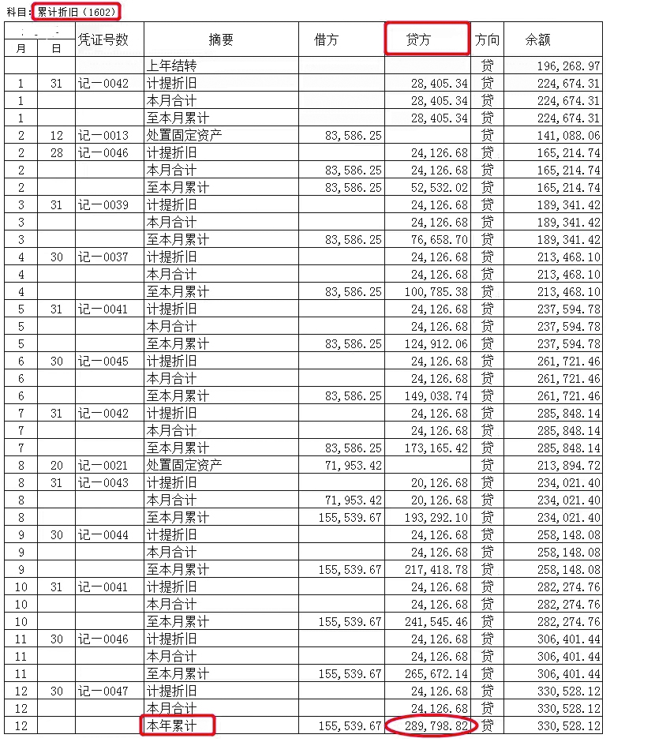

财务状况变动表
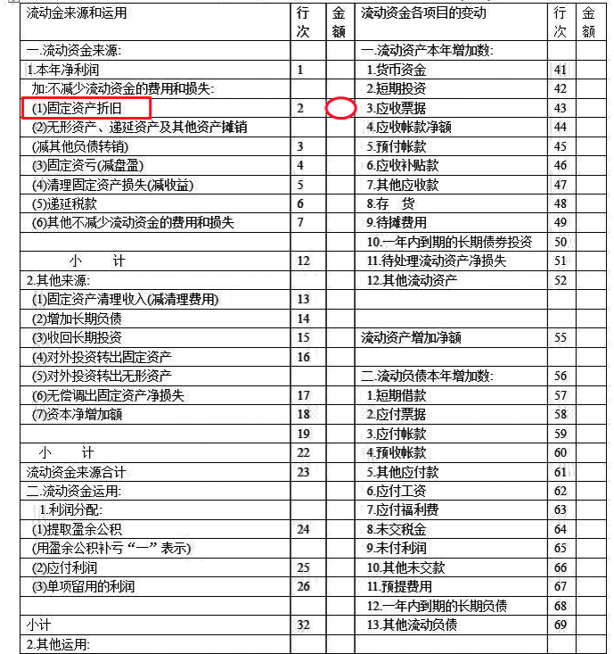
②固定资产净值：可通过2023年末固定资产原价（值）-固定资产累计折旧进行填报。
③资产总计：取自2023年末“资产负债表”中“资产总计”期末余额。
④负债合计：取自2023年末“资产负债表”中“负债合计”期末余额。
⑤年初存货：取自2023年末“资产负债表”中“存货”年初余额。
⑥期末存货：取自2023年末“资产负债表”中“存货”期末余额。
⑦产成品：可根据2023年末会计“资产负债表”列示“产成品”或“库存商品”项目期末余额，或者会计“产成品”或“库存商品”科目的期末借方余额，减去为“产成品”或“库存商品”计提的存货跌价准备等填报。
⑧应收账款：根据2023年末会计“资产负债表”中“应收账款”项目的期末余额数填报。
⑨固定资产原价：根据2023年末会计“固定资产”科目的期末借方余额填报。
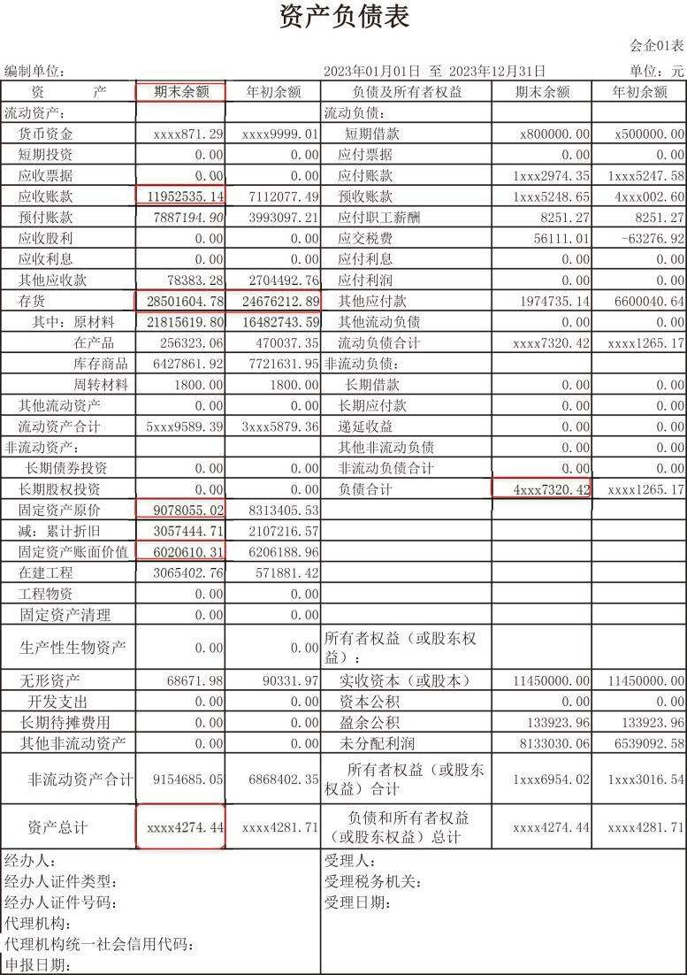
（2）损益、人工成本及增值税类指标
①营业收入：取自2023年度“利润表”表中“营业收入”本年累计数。
②营业成本：取自2023年度“利润表”表中“营业成本”本年累计数。
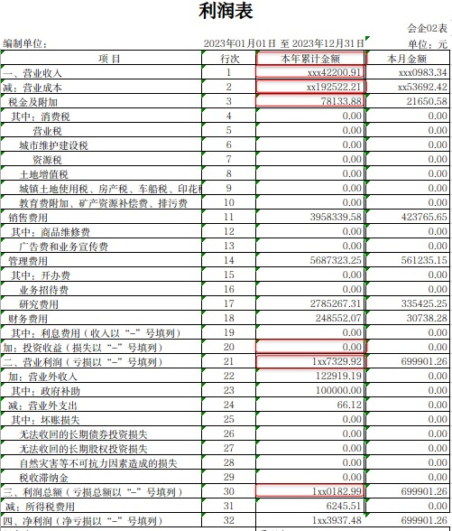
③税金及附加：取自2023年度“利润表”表中“税金及附加”本年累计数。
④投资收益：取自2023年度“利润表”表中“投资收益”本年累计数。
⑤营业利润：取自2023年度“利润表”表中“营业利润”本年累计数。
⑥应付职工薪酬：取自2023年度“应付职工薪酬总账”中“应付职工薪酬”本年贷方累计发生额。
注意事项：应付职工薪酬指标不能取“资产负债表”中“应付职工薪酬”期末余额。应付职工薪酬应大于工资总额。
⑦其他收益：根据会计“利润表”中“其他收益”项目的本年累计数填报，损失以“-”号记。如果会计“利润表”未设置该项目，填0。
⑧利润总额：利润总额为营业利润加上营业外收入，减去营业外支出后的金额，根据会计“利润表”中“利润总额”项目的本年累计数填报。
应付职工薪酬总账
2023.01-2023.12
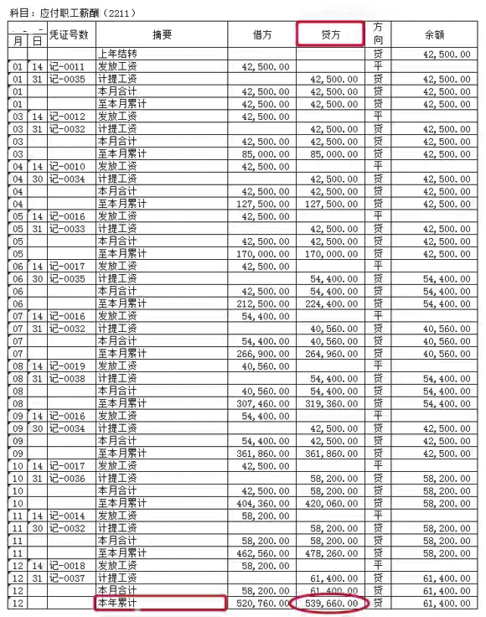

⑨应交增值税（本年累计发生额）：填报本项时，应按权责发生制核算企业本期应负担的增值税，有两种计算方法，可选其一，一旦确定，原则上不得更改。

方法一：根据2023年“应交税费明细账”中的会计科目“销项税额”“进项税额转出”“出口退税”“简易计税”年初至期末贷方本年累计发生额，“进项税额”“出口抵减内销产品应纳税额”“减免税款”年初至期末借方本年累计发生额，取值后按照下述公式计算填报：
应交增值税（本年累计发生额）＝销项税额－（进项税额－进项税额转出）－出口抵减内销产品应纳税额－减免税款＋出口退税＋简易计税
方法二：根据本期《增值税及附加税费申报表（一般纳税人适用）》（以“国家税务总局公告2021年第20号”版式为例）主表“销项税额”（第11栏）、“进项税额”（第12栏）、“进项税额转出”（第14栏）、“免、抵、退应退税额”（第15栏）、“简易计税办法计算的应纳税额”（第21栏）、“按简易计税办法计算的纳税检查应补缴税额”（第22栏）、“应纳税额减征额”（第23栏）栏目“一般项目”列中“本年累计”列，各期附表4“税额抵减情况表”（第6行第2列减第3列）“本期发生额”－“本期调减额”的本期累计数（政策有效期内，符合加计抵减条件的企业填报），按照下述公式计算填报：
应交增值税（本年累计发生额）＝销项税额－（进项税额－进项税额转出－免、抵、退应退税额）＋简易计税办法计算的应纳税额＋按简易计税办法计算的纳税检查应补缴税额－应纳税额减征额－加计抵减额
计算方法说明及填报要求：
①计算公式均体现权责发生制，本期发生的进项税额全部参与计算，相当于不设置留抵，同时也不抵扣会计账簿或增值税纳税申报表中上年年末留抵的进项税额，公式计算结果可以为负数。
②按照公式计算本项后，不应再加增值税减免税额，因为这部分价值不再形成企业缴纳义务。
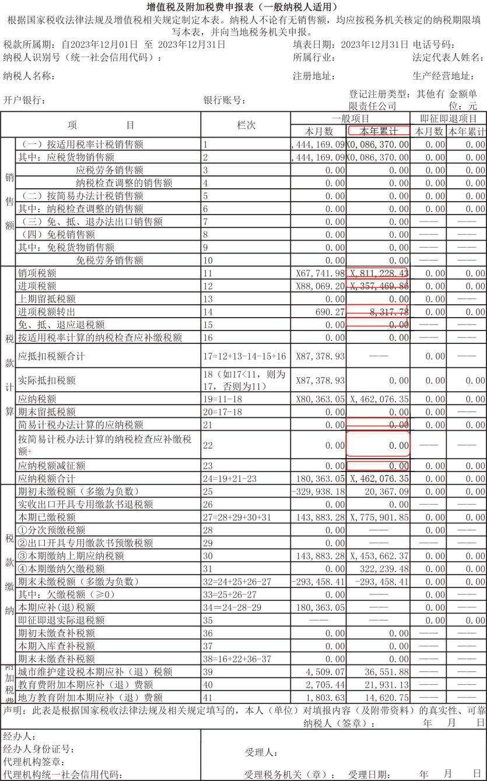
有财务报表的非一套表企业法人主要财务指标摘抄渠道
一览表
特殊指标标记 | 指标名称 | 依据报表或账簿 | 依据指标
 | 本年折旧 | 2023年“累计折旧总账”  或“财务状况变动表” | “累计折旧”贷方累计发生额或“固定资产折旧”
 | 资产总计 | 2023年末“资产负债表” | “资产总计”期末余额
 | 负债合计 | 2023年末“资产负债表” | “负债合计”期末余额
 | 年初存货 | 2023年末“资产负债表” | “存货”年初余额
 | 期末存货 | 2023年末“资产负债表” | “存货”期末余额
 | 营业收入 | 2023年度“利润表” | “营业收入”本年累计数
 | 营业成本 | 2023年度“利润表” | “营业成本”本年累计数
 | 税金及附加 | 2023年度“利润表” | “税金及附加”本年累计数
 | 投资收益 | 2023年度“利润表” | “投资收益”本年累计数
 | 营业利润 | 2023年度“利润表” | “营业利润”本年累计数
 | 其他收益 | 2023年度“利润表” | “其他收益”本年累计数
 | 利润总额 | 2023年度“利润表” | “利润总额”本年累计数
注意不是期末余额 | 应付职工薪酬 | 2023年“应付职工薪酬总账” | “应付职工薪酬”2023年贷方累计发生额

特殊指标标记 | 指标名称 | 依据报表或账簿 | 依据指标
注意计算指标包含的内容与税务不同 | 应交增值税 | 1.按账：  “应交税费明细账” | 应交增值税（本年累计发生额）＝销项税额－（进项税额－进项税额转出）－出口抵减内销产品应纳税额－减免税款＋出口退税＋简易计税
 |  | 2.按表：2023年“增值税纳税申报表” | 一般纳税人：  本年累计数（第11栏）-（第12栏-第14栏-第15栏）+第21栏+第22栏-第23栏-加计抵减额（政策有效期内，符合加计抵减条件的企业有此项）
小规模纳税人：
本年累计数（第22栏）

3.没有财务报表的企业法人主要经济指标填报方法
没有财务报表的非一套表企业法人填报时可通过如下问题引导企业推算出调查指标。
问 题 | 指标计算
1.2023年1月1日拥有和控制的：  a.原材料价值；  b.处于生产过程中的产品价值；  c.产成品；  d.库存商品；  e.周转材料。 | 年初存货（01） = a+b+c+d+e
2.企业2023年12月31日拥有和控制的：  a.原材料价值；  b.处于生产过程中的产品价值；  c.产成品；（05）  d.库存商品；  e.周转材料。 | 期末存货 （04）= a+b+c+d+e
3.截至2023年末，企业拥有和控制的固定资产原价：  a.房屋和建筑物原价（包括办公楼、仓库、宿舍等）；  b.机器设备原价（为生产或控制的各种机器、设备等）；  c.运输工具原价（包括汽车、人力拖车等）；  d.电子设备原价（包括电子计算机、打印机、传真机、复印机、交换机、机器人等）；  e.其他为经营而持有的资产（包括超过1年，且价值较高的有形资产原价（如办公桌椅、空调、冰箱、办公柜、保险柜等设备）。 | 固定资产原价（07） = a+b+c+d+e
固定资产本年折旧（08） =
a.房屋和建筑物原价÷折旧年限÷12×本年已提折旧月数
+b.机器设备原价÷折旧年限÷12×本年已提折旧月数
+c.运输工具原价÷折旧年限÷12×本年已提折旧月数
+d.电子设备原价÷折旧年限÷12×本年已提折旧月数
+e.其他资产原价÷折旧年限÷12×本年已提折旧月数
（折旧年限根据企业实际情况计算，如无明确折旧年限可参考表底注1）。
4.固定资产折旧：  a.固定资产购置时间（购买时间）；  b.已提折旧年限。 | 固定资产净值（06） = 固定资产原价 - 累计折旧
5.应收账款：指企业资产负债表日以摊余成本计量的，因销售商品、提供服务等经营活动应收取的款项。（03）
6.企业资产总计：  a.土地、厂房、办公楼、机器设备、运输工具、存货等实物资产；  b.现金、存款、应收账款、预付账款等金融资产；  c.土地使用权、软件使用权等无形资产；  d.其他资产。 | 资产总计（02）= a+b+c+d
7.企业负债合计：  a.企业从银行、融资机构等金融机构取得的尚未偿还的贷款或借款；  b.企业与采购商、销货商等客户往来之间的欠款；  c.应支付的工资、福利费等；  d.其他负债（应交税金、应付利息、应付股利、其他欠款等）。 | 负债合计（09）= a+b+c+d
8.营业收入：  a.企业销售商品、提供劳务等主要  经营活动取得的收入；  b.除主营业务以外的其他业务活  动所取得的收入（例如：销售材料物资及包装物、无形资产使用权实施许可取得的收入等） | 营业收入（10）= a+b
9.营业成本：  a.直接材料消耗（企业生产商品、提供劳务等主要经营活动发生的）；  b.直接人工成本（直接从事产品生产人员的工资、奖金、津贴和补贴）；  c.车间和主要经营场所房租；  d.车间和主要经营场所水电费；  e.车间机物料消耗、修理费；  f.折旧；  g.其他成本。 | 营业成本（11）= a+b+c+d+e+f+g
10.税金及附加：  a.消费税；  b.城市维护建设税；  c.教育费附加；  d.资源税；  e.土地使用税；  f.车船使用税；  g.印花税等。 | 税金及附加（12）= a+b+c+d+e+f+g
11.投资收益（如为投资损失，以"-"号填列）：  a.对外投资取得的股利收入；  b.买卖股票、债券取得的收益；  c.与其他单位联营所分得的利润；  d.其他投资收益。 | 投资收益（14）= a+b+c+d  其他收益（13）：如果会计“利润表”未设置该项目，填0。
12.销售费用：在销售产品或提供劳务等过程中发生的  a.包装费、运输费、装卸费；  b.保险费、委托代销手续费；  c.广告费、展览费等。  管理费用：  a.办公费；  b.业务招待费；  c.后勤管理人员工资及福利费；  d.通讯费等。  财务费用：  a.企业本年向银行支付的贷款利息；  b.企业的银行存款收到的利息；  c.在进出口交易中产生的汇兑损益（收益以“-”填列）；  d.因商品质量问题发生的价款折让等。  研发费用： 指企业在新知识、新技术、新产品、新工艺等的研究与开发过程中发生的费用化支出，以及计入“管理费用”会计科目的企业自行开发无形资产的摊销。费用化支出主要包括研发活动的人工费用、直接投入费用、用于研发活动的仪器、设备的折旧费、用于研发活动的软件、专利权、非专利技术的摊销费用、新产品设计费、新工艺规程制定费以及其他研发活动相关费用。  资产减值损失：指企业计提各项资产减值准备所形成的损失，如果未设置该项目，填0。  信用减值损失：指企业计提的各项金融工具减值准备所形成的预期信用损失。损失以“-”号记。如果未设置该项目，填0。  净敞口套期收益：指净敞口套期下被套期项目累计公允价值变动转入当期损益的金额或现金流量套期储备转入当期损益的金额。损失以“-”号记。如果会计“利润表”未设置该项目，填0。 | 营业利润（15）=营业收入-营业成本-税金及附加-销售费用（估算）-管理费用（估算）-研发费用（估算）-财务费用（估算）+资产减值损失（估算）+信用减值损失（估算）+其他收益（估算）+投资收益+净敞口套期收益（估算）+公允价值变动收益（估算）+资产处置收益（估算）
公允价值变动收益：指企业的交易性金融资产、交易性金融负债，以及采用公允价值模式计量的投资性房地产、衍生工具、套期保值业务等公允价值变动形成的应计入当期损益的利得或损失。根据会计“利润表”中“公允价值变动收益”项目的本年累计数填报，损失以“-”号记。如果会计“利润表”未设置该项目，填0。  其他收益（如为处置损失，以“-”号填列）：与企业日常活动相关、但不宜确认收入或冲减成本费用的政府补助。  资产处置收益（如为处置损失，以“-”号填列）：  a.处置固定资产、在建工程收益；  b.处置无形资产收益；  c.处置生产性生物资产（经济林、薪炭林、产畜和役畜等）收益。 | 利润总额（16）=营业利润+营业外收入-营业外支出  （估算指标参见左侧相关指标包含的内容，没有的指标按0计算）
13.本年发生的应付职工薪酬（无论是否实际支付）：  a.职工工资；  b.奖金、津贴和补贴；  c.职工福利费；  d.“五险一金”等；  e.工会经费和职工教育经费；  f.解除劳动关系补偿；  g.非货币性福利及其他与获得职工提供的服务相关的支出。 | 应付职工薪酬（17）=a+b+c+d+e+f+g
14.本年应交增值税：  a.本年发生的销项税额；  b.本年发生的进项税额；  c.出口抵减内销产品应纳税额；  d.减免税款；  e.进项税额转出；  f.出口退税。 | 应交增值税（18）=a-b-c-d+e+f

注：
1.《中华人民共和国企业所得税法实施条例》第六十条规定： 除国务院财政、税务主管部门另有规定外，固定资产计算折旧的最低年限如下：
（1）房屋、建筑物，为20年；
（2）飞机、火车、轮船、机器、机械和其他生产设备，为10年；
（3）与生产经营活动有关的器具、工具、家具等，为5年；
（4）飞机、火车、轮船以外的运输工具，为4年；
（5）电子设备，为3年。
2.因小微企业折旧总量较少且管理部门、销售部门折旧占比较小，为方便计算，可将固定资产折旧全部计入营业成本中。
3.为简化计算，通讯费全部计入管理费用。
4.以上内容仅供没有财务报表的企业估算使用。

4.填报方法
（1）能源及生石灰生产情况（仅工业单位填报）
包括：是否生产能源产品（如原煤、天然气、火力发电等）、原煤生产量、是否生产生石灰、生石灰产量等调查内容。
①能源产品：主要包括煤炭及煤炭制品、天然气及天然气加工制品、石油及石油制品、生物质能、发电量、热力和氢能等。
原煤：指煤矿生产的、经过验收符合质量标准的原煤。即：从毛煤中选出规定粒度的矸石（包括黄铁矿等杂物）并且绝对干燥灰分在40%以下的原煤。不包括石煤、泥煤（泥炭）和伴随原煤生产过程而采出的煤矸石。
生石灰：指以石灰石、白云石等为原料，经过高温煅烧后所得到的以氧化钙（CaO）为主要成分的产品。生石灰通常也被称为烧石灰、活性灰、活性石灰、软烧石灰等。企业需填报有实际烧窑生产的全部生石灰产量，用于销售的商品量（产成品）和本企业的自用量（中间产品）均应统计生产量。
②查看企业营业执照中的“经营范围”，询问企业主要生产的产品有哪些，是否包含能源产品（如煤、天然气、发电量等），根据企业的回复判断“是否生产能源产品（19）”并勾选“是”或“否”。如果企业有能源产品生产，继续询问企业是否生产原煤，如果企业生产原煤，询问企业是否可以直接从管理软件系统中取得原煤生产量数据，如果可以直接取得，请企业提供相应数据。如果无法从企业经营管理系统中直接取得原煤生产量数据，由企业根据普查方案中原煤生产量指标口径进行统计并提供数据，普查员根据企业提供数据填写。
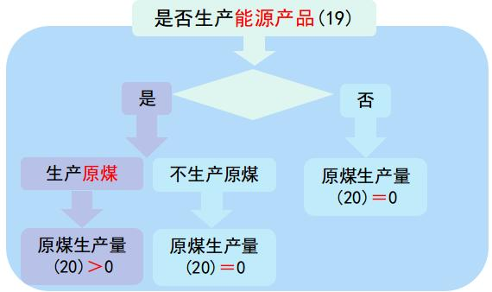
③询问企业是否有生石灰生产（CaO，又称烧石灰），根据企业的回复判断“是否生产生石灰（21）”并勾选“是”或“否”。如果企业有生石灰生产，询问企业是否可以直接从管理软件系统中取得生石灰产量数据，如果可以直接取得，请企业提供相应数据。如果无法从企业经营管理系统中直接取得生石灰产量数据，由企业根据普查方案中生石灰产量指标口径进行统计并提供数据，普查员根据企业提供数据填写。
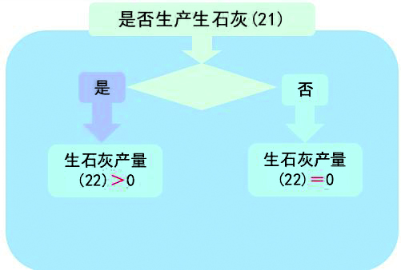
④如果无法判断是否有能源产品生产，可参考《能源生产、销售与库存目录》。如果企业自产自用的生石灰没有计量产量，可通过消石灰(又称熟石灰/Ca(OH)₂）产量估算生石灰产量。计算公式如下：
生石灰产量＝消石灰产量×0.7568
⑤表中“是否生产能源产品（19）”和“是否生产生石灰（21）”为必须勾选项，必须在“是”或“否”之间进行二选一勾选，不能遗漏。原煤、生石灰产量计量单位均为“吨”，填报数据时需对计量单位进行确认。
能源生产、销售与库存目录
能源名称 | 计量单位 | 代码
煤炭及煤炭制品 | - | 0600000000
原煤 | 吨 | 0601000000
无烟煤 | 吨 | 0601010000
炼焦烟煤 | 吨 | 0601020100
一般烟煤 | 吨 | 0601020200
褐煤 | 吨 | 0601030000
煤炭制品 | - | 2524000000
洗精煤（用于炼焦） | 吨 | 0602010000
其他洗煤 | 吨 | 0602070000
焦炭 | 吨 | 2504011001
型煤及其他煤制品 | 吨 | 2524010000
煤焦油 | 吨 | 2521020000
煤气 | 万立方米 | 4501000000
焦炉煤气 | 万立方米 | 4501010000
发生炉煤气 | 万立方米 | 4501050000
再利用煤气 | 万立方米 | 4501020000
煤制天然气 | 万立方米 | 2522010000
煤制油 | - | 2523000000
煤制石脑油 | 吨 | 2523010000
煤制汽油 | 吨 | 2523020000
煤制柴油 | 吨 | 2523030000
煤制航空燃料 | 吨 | 2523040000
煤制石蜡 | 吨 | 2523050000
其他煤制油产品 | 吨 | 60000
天然气及天然气加工制品 | - | 0720000000
天然气 | 万立方米 | 0702000000
常规天然气 | 万立方米 | 0702010000
非常规天然气 | 万立方米 | 0702020000
煤层气 | 万立方米 | 0704000000
页岩气 | 万立方米 | 0702020100
致密砂岩气 | 万立方米 | 0702020200
天然气加工制品 | - | 0703100000
液化天然气 | 吨 | 0703000000
石油及石油制品 | - | 0710000000
原油 | 吨 | 0701000000
其中：页岩油 | 吨 | 2503010000
原油加工量 | 吨 | 2501000000
石油制品 | - | 2502000000
汽油 | 吨 | 2502010000
煤油 | 吨 | 2502020000
柴油 | 吨 | 2502030000
润滑油 | 吨 | 2502040000
燃料油 | 吨 | 2502050000
石脑油 | 吨 | 2502060000
溶剂油 | 吨 | 2502070000
石蜡 | 吨 | 2502100000
石油焦 | 吨 | 2504011002
石油沥青 | 吨 | 2504011003
燃料气 | 吨 | 2502110000
其中：液化石油气 | 吨 | 2502110100
炼厂干气 | 吨 | 2502140000
其他石油制品 | 吨 | 2502990000
生物质能 | - | 2540000000
固态生物燃料 | 吨 | 2542000000
液态生物燃料 | 吨 | 2541000000
生物乙醇 | 吨 | 1501020300
生物柴油 | 吨 | 2503030101
生物航空煤油 | 吨 | 2541030000
其他液态生物燃料 | 吨 | 2541040000
气态生物燃料 | 万立方米 | 4520000000
发电量 | 万千瓦时 | 4401010000
火力发电量 | 万千瓦时 | 4401010100
燃煤发电量 | 万千瓦时 | 4401010101
其中：煤矸石发电量 | 万千瓦时 | 4401010105
燃油发电量 | 万千瓦时 | 4401010102
燃气发电量 | 万千瓦时 | 4401010103
其中：煤层气发电量 | 万千瓦时 | 4401010106
余热、余压、余气发电量 | 万千瓦时 | 4401010104
垃圾焚烧发电量 | 万千瓦时 | 4401010900
生物质发电量 | 万千瓦时 | 4401011000
其中：沼气发电量 | 万千瓦时 | 4401010700
水力发电量 | 万千瓦时 | 4401010200
其中：抽水蓄能发电量 | 万千瓦时 | 4401010201
核能发电量 | 万千瓦时 | 4401010300
风力发电量 | 万千瓦时 | 4401010500
太阳能发电量 | 万千瓦时 | 4401010400
潮汐能发电量 | 万千瓦时 | 4401010600
地热能发电量 | 万千瓦时 | 4401010800
其他发电量 | 万千瓦时 | 4401019900
热力 | 百万千焦 | 4402010000
太阳能供热 | 百万千焦 | 4402010100
生物质能供热 | 百万千焦 | 4402010200
地热能供热 | 百万千焦 | 4402010300
化石燃料供热 | 百万千焦 | 4402010400
废料燃烧供热 | 百万千焦 | 4402010500
电热锅炉供热 | 百万千焦 | 4402010600
热泵供热 | 百万千焦 | 4402010700
余热余压供热 | 百万千焦 | 4402010800
其他能源供热 | 百万千焦 | 4402010900
氢能 | - | 2619100000
氢气 | 万立方米 | 2619100100
煤制氢 | 万立方米 | 2522020100
天然气制氢 | 万立方米 | 2619100101
电解水制氢 | 万立方米 | 2619100102
混合气体分离制氢 | 万立方米 | 2619100103
石化原料制氢 | 万立方米 | 2619100104
工业副产氢 | 万立方米 | 2619100105
太阳能制氢 | 万立方米 | 2619100106
核能制氢 | 万立方米 | 2619100107
其他方式制氢 | 万立方米 | 2619100109

（2）批发业和零售业经营情况
包括商品购进额、商品销售额、商品零售额、期末商品库存额、服务营业额，以及通过公共网络实现的商品销售额和通过公共网络实现的零售额。
①询问企业是否可以直接从商品采购、销售以及库存管理的软件系统中直接取得商品购进、销售和库存的含增值税的数据，如果可以直接取得，请企业提供相应数据。询问企业有多少商品销售额是销售给生产经营企业，扣除这部分销售额的内容，就是商品零售额。开具增值税专用发票的销售额，不能计入商品零售。询问企业通过互联网销售的商品金额，填写为通过公共网络实现的商品销售额；询问企业商品零售额中有多少是通过公共网络实现的，填写为通过公共网络实现的零售额。服务营业额，询问是否可以从其收银系统、营销管理软件系统等渠道直接取得企业开展服务经营的含增值税的营业额，如果可以，由企业提供填写。
②对于无法从企业经营管理系统中直接取得经营相关统计数据的企业，主要由企业根据普查方案中商品购销存等指标的口径提供相关数据，普查员根据企业提供数据填写。如果企业不清楚如何计算，可参考以下建议。但由于企业帐务系统有差异，以下建议仅供参考，主要还应由企业根据指标要求提供。
商品购进额 一般取自“商品购进明细帐”和“应交税费明细账”，用“商品购进成本”借方累计发生额+对应“进项税额”借方累计发生额获得（含税价）。在实际工作中，企业不能采取用“库存商品”本期借方累计发生额×（1 + 相应税率）的方法计算获得。
商品销售额 一般取自“商品销售收入明细”和“应交税费明细账”，用“商品销售收入”贷方累计发生额 + 对应“销项税额”贷方累计发生额获得。其中：“零售额”要询问企业销售给生产经营单位的商品销售额，特别是开具增值税专用发票的销售额，商品销售额扣除这部分销售额之后才是商品零售额。农机、化肥、种子、饲料、钢材、机械设备、大型医疗设备、各种生产原材料、原粮等商品都不应有零售额。在实际工作中，不能采取用“主营业务收入”本期贷方累计发生额×（1 + 相应税率）的方法计算获得。
通过公共网络实现的商品销售额 企业（单位）销售过程中通过公共网络交易平台（包括自建网站和第三方平台）取得订单所实现的商品销售额。
通过公共网络实现的零售额 企业（单位）销售过程中通过公共网络交易平台（包括自建网站和第三方平台）取得订单所实现的商品零售额。
期末商品库存额 一般取自“库存商品总账”和“应交税费明细账”，用“库存商品”期末余额 + 对应“进项税额”获得（含税价）。在实际工作中，不能采取用“库存商品”期末余额×（1 + 相应税率）的方法计算获得。
服务营业额 可由农业种植养殖、加工制造、建筑安装、房地产销售以及商品销售等以外的服务活动发生的营业收入与其对应的销项税进行合成计算。即“服务营业收入”+ “销项税额”。在实际工作中，不能采取用“服务营业额收入”贷方累计发生额×（1 + 相应税率）的方法计算获得。如贸易经纪代理服务（不能独立开具发票的县级4S店）、汽车4S店里的维修和装饰服务、商务服务、互联网交易平台服务、场地和商品租赁（批发零售企业对外出租摊位）、拍卖服务、商业保险销售代理等。注意：服务营业额不是商品销售额的其中项，如不能独立开具发票的县级4S店可能只有服务营业额而没有商品销售额。
③对于既没有经营管理系统，又没有财务帐的企业，可根据企业所售商品的购进成本合计填报商品购进额，根据企业商品销售流水合计填报商品销售额。商品零售额是商品销售额的一部分，是指对个人用于消费的销售额算为零售额，销售给工厂、施工队、餐馆、零售店、理发店等用于经营的商品，如原粮、农机车、工程车、 原材料等，计入商品销售额，但不能计入零售额。商品销售额和零售额应扣除售出退回的商品金额。商品库存额，是指存放在库房或货架上未售出的商品总金额。销售商品以外的含税服务性经营收入，不包括农业、工业生产和建筑施工安装等经营活动的收入，计入服务营业额。通过公共网络实现的商品销售额和零售额，是指通过互联网交易平台或手机APP等渠道开展商品销售或商品零售的交易额。数据主要根据企业经营凭证、记账资料或收银记录取得。
批发和零售业年末零售营业面积 指批发和零售业企业用于本企业从事零售业务的对外营业的面积，不包括其办公用房、仓库、加工场地以及对外出租场地。按年末实有建筑面积统计。本项应与商品销售额统计相匹配。
商品分类 指根据商品的主要用途和性质所进行的分类。通过对商品分类统计，反映市场对各类商品的需求情况。
①粮油食品、饮料、烟酒类：包括粮油食品、饮料及烟酒。
粮油食品指供人们食用的各种食品、如粮油、肉禽蛋、水产品、干鲜蔬果、食糖、糖果糕点、豆制品、滋补食品、食盐、调味品、罐头食品、奶及奶制品及其他食品加工制品等。
饮料指供人们食用的各种饮料，包括液体型饮料，如汽水、果菜汁、矿泉水等；冷冻饮品；固体饮料；茶叶、咖啡、可可和其他饮料。
烟酒指酒和烟草加工品。酒，包括白酒、啤酒、黄酒、果露酒等。烟草加工品，包括卷烟、雪茄烟、烟丝、莫合烟、鼻烟等烟草加工品，不包括烤烟、晒烟等烟草加工原料（统计在“其他未列明商品类”）。
②服装、鞋帽、针纺织品类：包括服装、鞋帽、针织品和纺织品。
服装指以棉布、棉化纤混纺布、化纤布、麻布、呢绒、绸缎、裘皮、化纤针织面料等为原料缝制的各种男、女、成人、儿童的单、夹、棉、皮等各种服装（包括内衣裤、外衣裤、衬衣、衬裤、胸罩、裙子等），包括以毛线、丝线、麻线和各种混纺线编织的各种服装，如毛衣、毛衫、毛裤。
鞋帽指各种材料制作的靴子、凉鞋、便鞋、拖鞋、运动鞋、旅游鞋、春秋鞋等鞋子和各种面料、各种款式的男、女、童、婴儿帽子。
针纺织品指各种针织品和纺织品。针织品指纯棉、纯化纤、化纤与棉（包括短涤纶）混纺的针棉织品、毛毯、线毯、地毯、毛巾、毛线、毛织物等纯纺、纯化纤、混纺针织品及化纤针织面料；纺织品指布（包括棉布、棉花化纤混纺布、化纤布等外棉棉布、玻璃纤维布、再生纤维布、野杂纤维布、土纺布、无纺布、漆布等），呢绒（包括涤纶混纺物），绸缎，麻布，纱类（包括棉纱、等外棉棉纱、玻璃纤维纱、再生纤维纱、野条纤维纱、废纱、土纱、麻绒等纺织品）。针纺织品包括除服装外的制成品，如床上用品、袜子、针纺织手套、窗帘等。
③家用电器、音像器材及通讯器材类：包括洗涤电器、制冷电器、清洁电器、小家电、家用厨房电器具、家用保健电器、音像器材和通讯器材。
洗涤电器指洗衣机、甩干机等。
制冷电器指电冰箱、电冰柜、房间空调器等。
清洁电器指吸尘器、加湿器、空气净化器等。
小家电指电熨斗、电风扇、电淋浴器（包括浴霸）、节能热水器等。
家用厨房电器具指食品加工机、抽排油烟机、微波炉、电饭煲、电烤箱、洗碗机、消毒柜等。
家用保健电器指电取暖器、电动按摩器等。
音像器材指电视机、录音机、录像机、摄像机、收音机、幻灯机、组合音响、影碟机（LD、CD、VCD、DVD等）、专业音响器材、专业声像器材以及配件等，不包括照相器材及用具（统计在“其他未列明商品类”）。
通讯器材指有线、无线通讯使用的各种器材和设备，如电话机（普通电话机、无绳电话机、移动电话、小灵通等）、对讲机、寻呼机、传真机等以及配套产品。
④家具、五金电料、建筑及装潢材料类：包括家具、五金电料、建筑及装潢材料。
家具指用木材、金属、塑料、藤、竹等为主要原料制成的供人们生活、学习、工作、休息用的各种普通家具和具有特定用途的专用家具，如家用就寝、就餐、起居、书房使用的床、柜、箱、架、沙发、桌、椅、凳、茶几、屏风，以及成套或组合家具和医院、学校、图书馆、旅游、办公等专用的办公桌椅、文件柜、书柜等家具。
五金电料指五金工具、电工工具、工具配件、水暖器材、各种专用工具、五金杂品等，以及木瓦工具、电工电讯器材及配件等各类商品，如各种榔头、钳子、扳手、锉刀、泥刀、自来水管、各种水龙头、暖气片、阀门、螺丝、螺母、水表、电表、插座、插头、开关、电线、铁丝、镇流器、灯架、灯罩等。
建筑及装潢材料指非金属矿采选成品、建筑材料及其他非金属矿物制品和各种办公或家庭用的室内装饰材料等。
非金属矿采选成品包括土砂石矿品、耐火土石开采及其初加工品、工艺美术品用非金属矿、石棉、工业原料用云母、石墨、石膏、工业原料滑石、滑石粉、金刚石、水晶、冰洲石、次土、膨润土及其初加工品、长石、叶腊石、蛭石、硅线石、凹凸奉石、海泡石、浮石、沸石、珍珠岩、霞石正方岩、刚玉、硅藻石、硅石灰石等。
建筑材料及其他非金属矿物制品包括水泥、无熟料水泥、水泥熟料、水泥混凝土制品、水泥预制构件、纤维增强水泥制品、砖、瓦、建筑砌砖、石灰、轻质建筑材料、建筑用石材加工品、建筑防水材料、建筑保温材料、建筑用玻璃制品、平板玻璃、压延玻璃、磨砂玻璃、喷花玻璃、中空玻璃、热反射玻璃、吸热玻璃、玻璃砖、泡沫玻璃、工业技术玻璃、特种玻璃、玻璃纤维及其制品，石英玻璃及其制品、光学玻璃、玻璃仪器、绝缘玻璃、玻璃保温容器（不包括日用玻璃保温容器，统计在“其他未列明商品类”）、普通陶瓷制品（不包括陶瓷餐具，统计在“其他未列明商品类”）、工业陶瓷、高压绝缘子、低压绝缘子耐火材料制品、玻璃窑专用耐火材料、石墨及碳素制品、碳化纤维、石墨热交换器。石棉制品、云母制品、磨料和磨具、铸石、化学石膏、人造水晶、合成云母、人造金刚石、晶体材料、晶体镀膜材料等。
办公和家庭用的室内装饰材料包括地板、地板革、墙纸、墙布、涂料、乳胶漆及各种装饰用具等，但不包括清洁电器和家用厨房电器具（统计在“家用电器、音像器材及通讯器材类”）。
⑤其他未列明商品类：包括以上未涵盖的商品类别。
（3）住宿业和餐饮业经营情况
包括营业额、客房收入、餐费收入、通过公共网络实现的客房收入和通过公共网络实现的餐费收入。
①询问企业是否可以从企业经营管理软件系统中直接取得含税营业额、客房收入和餐费收入，以及通过公共网络实现的客房收入和通过公共网络实现的餐费收入。如果可以直接取得，请企业提供相应数据。
②对于不能直接通过经营管理系统提供含增值税的营业收入数据，则由企业根据普查方案的指标口径提供相关数据，普查员根据企业提供数据填写。如果企业不清楚如何计算，可参考以下建议。但由于企业帐务系统有差异，以下建议仅供参考，主要应由企业根据指标要求提供。
营业额 可取自“营业收入总账”和“应交税费明细账”，用“营业收入”贷方累计发生额+对应“销项税额”获得（含税价）。在实际工作中，不能采取用“营业收入”贷方累计发生额×（1 + 相应税率）的方法计算获得。
客房收入 取自“营业收入明细账”和“应交税费明细账”，用“客房收入”贷方累计发生额+对应“销项税额”获得（含税价）。在实际工作中，不能采取用主营业务收入中“客房收入”贷方累计发生额×（1 + 相应税率）的方法计算获得。
通过公共网络实现的客房收入 指本单位通过公共网络交易平台（包括自建网站和第三方平台）取得订单实现的客房收入（含增值税），付款可以在网上进行，也可以在网下进行。公共网络包括计算机互联网、移动互联网等。
餐费收入 取自“营业收入明细账”和“应交税费明细账”，用“餐费收入”贷方累计发生额+对应“销项税额”获得（含税价）。在实际工作中，企业不能采取用主营业务收入中“餐费收入”贷方累计发生额×（1 + 相应税率）的方法计算获得。注意：客房收入加餐费收入应小于等于营业额，因为可能存在其他收入。
通过公共网络实现的餐费收入 指本单位通过公共网络交易平台（包括自建网站和第三方平台）取得订单实现的餐费收入（含增值税），付款可以在网上进行，也可以在网下进行。公共网络包括计算机互联网、移动互联网等。
③对于既没有经营管理系统，又没有财务帐的企业，可根据企业经营管理台账或依据企业经营过程中发生的营业流水合计填报营业额。其中通过公共网络实现的营业额，是指通过互联网交易平台或手机APP等渠道开展住宿或餐饮服务销售活动的交易额。客房收入与餐饮收入分别指为旅客或食客提供住宿与餐饮食物的流水合计。上述收入数据应扣除退回的营业额。数据主要根据企业经营凭证、记账资料或收银记录取得。
住宿和餐饮业年末餐饮营业面积 指住宿和餐饮业企业对外提供餐饮服务的就餐面积和从事食品加工、烹饪、调制的厨房面积，不包括办公用房和仓库等面积。按年末实有建筑面积统计。本项应与餐费收入统计相匹配。
（4）企业研究开发活动及相关情况（仅制造业，信息传输、软件和信息技术服务业，科学研究和技术服务业单位填报）
包括研究开发人员合计、研究开发费用合计、人员人工费、直接投入费用、委托外部研究开发费用、其他费用、当年形成用于研究开发的仪器和设备、来自政府部门的研究开发经费和研究开发费用加计扣除减免税。
填报依据：填报研发报表需依据企业会计账中有关研究开发会计科目或向税务部门提供的研发支出辅助账。
研究开发人员合计 指报告期内企业参加研究开发活动的人员合计。该指标应与企业会计账中有关研究开发会计科目或向税务部门提供的研发支出辅助账中人员人工费子科目里涉及的全部人员对应。
研究开发费用合计 指报告期内企业用于研究开发活动的费用合计，包括人员人工费用、直接投入费用、折旧费用与长期待摊费用、无形资产摊销费用、设计费用、装备调试费用与试验费用、委托外部研究开发费用及其他费用。该指标应与企业会计账中有关研究开发会计科目或向税务部门提供的研发支出辅助账中研究开发费用对应。
人员人工费用 指报告期内企业研究开发人员的工资薪金、基本养老保险费、基本医疗保险费、失业保险费、工伤保险费、生育保险费和住房公积金， 以及外聘研究开发人员的劳务费用等。该指标应与企业会计账中有关研究开发会计科目或向税务部门提供的研发支出辅助账中人员人工费用对应。
直接投入费用 指报告期内企业为实施研究开发活动而实际发生的相关支出。包括直接消耗的材料、燃料和动力费用；用于中间试验和产品试制的模具、工艺装备开发及制造费，不构成固定资产的样品、样机及一般测试手段购置费，试制产品的检验费；用于研究开发活动的仪器、设备的运行维护、调整、检验、检测、维修等费用， 以及通过经营租赁方式租入的用于研究开发活动的固定资产租赁费等。该指标应与企业会计账中有关研究开发会计科目或向税务部门提供的研发支出辅助账中直接投入费用对应。
委托外部研究开发费用 指报告期内企业委托境内外其他机构进行研究开发活动所发生的费用。该指标应与企业会计账中有关研究开发会计科目或向税务部门提供的研发支出辅助账中委托外部研究开发费用对应。
其他费用 指报告期内企业除上述费用之外与研究开发活动直接相关的其他费用，包括技术图书资料费、资料翻译费、专家咨询费、高新科技研发保险费，研发成果的检索、论证、评审、鉴定、验收费用，知识产权的申请费、注册费、代理费，会议费、差旅费、通讯费等。该指标应与企业会计账中有关研究开发会计科目或向税务部门提供的研发支出辅助账中其他费用对应。
当年形成用于研究开发的仪器和设备 指报告期内企业形成用于研究开发的固定资产中的仪器和设备原价。其中，设备包括用于研究开发活动的各类机器和设备、试验测量仪器、运输工具、工装工具等。
来自政府部门的研究开发经费 指报告期内企业从政府有关部门获得的研究开发经费合计，包括科技专项费、科研基建费、政府专项基金和补贴等。该指标应与有关会计科目计入的从政府有关部门获得的研究开发经费对应。
研究开发费用加计扣除减免税 指报告期内企业按有关政策和税法规定税前加计扣除的研究开发活动费用所得税，按当年税务部门实际减免的税额填报。对尚未得到当年减免税额的企业，按上年实际减免税额填报。
补充资料由无法独立填报财务数据的单位填报，填报其统一财务核算法人单位的统一社会信用代码及单位详细名称。
（五）《金融业财务状况》（611-4表）
1.统计范围
辖区内除金融部门负责普查的单位以外的金融业法人单位。
2.指标来源和填报方法
步骤1：取得普查对象2023年度资产负债表、利润表、固定资产台账等财务资料。
步骤2：依据611-4表主要指标与资产负债表、收入支出决算表、固定资产台账等相关项目的对应关系，通过小程序录入填报普查数据。所有指标计量单位均为“千元”。要将以“万元”、“元”等计量的数据进行换算后填报。
金融业单位财务状况表的设置是基于财政部于2019年4月修订印发的《2019年度一般企业财务报表格式》和2018年12月修订印发的《2018年金融企业财务报表格式》。因此，611-4表的填报也是主要从《一般企业财务报表格式》和《金融企业财务报表格式》中取值：执行《一般企业财务报表格式》的填报单位主要从《一般企业财务报表格式》的资产负债表（会企01表）和利润表（会企02表）中直接摘抄大部分指标值，从《一般企业财务报表格式》的“固定资产”二级科目中摘抄小部分指标值，还有个别指标值则是利用相关材料计算得到；执行《金融企业财务报表格式》的填报单位主要从《金融企业财务报表格式》的资产负债表（会金融01表）和利润表（会金融02表）中直接摘抄大部分指标值，从《金融企业财务报表格式》的“固定资产”二级科目中摘抄小部分指标值，还有个别指标值则是利用相关材料计算得到。
（1）资产负债类指标
资产总计：取自2023年末“资产负债表”中“资产总计”期末余额。
年初存货：取自2023年末“资产负债表”中“存货”年初余额。
期末存货：取自2023年末“资产负债表”中“存货”期末余额。
流动资产合计：取自2023年末“资产负债表”中“流动资产合计”期末余额。
交易性金融资产：取自2023年末“资产负债表”中“交易性金融资产”期末余额。
债权投资：取自2023年末“资产负债表”中“债权投资”期末余额。
其他债权投资：取自2023年末“资产负债表”中“其他债权投资”期末余额。
长期股权投资：取自2023年末“资产负债表”中“长期股权投资”期末余额。
其他权益工具投资：取自2023年末“资产负债表”中“其他权益工具投资”期末余额。
负债合计：取自2023年末“资产负债表”中“负债合计”期末余额。
租赁负债：取自2023年末“资产负债表”中“租赁负债”期末余额。
所有者权益合计：取自2023年末“资产负债表”中“所有者权益合计”期末余额。
实收资本：取自2023年末“资产负债表”中“实收资本”期末余额。
固定资产原价：根据2023年末会计“固定资产”科目的期末借方余额填报。
（固定资产原价中的）房屋和构筑物：根据2023年末会计核算中“固定资产原价”有关二级科目的期末余额数归并填报。
（固定资产原价中的）机器和设备：根据2023年末会计核算中“固定资产原价”有关二级科目的期末余额数归并填报。
固定资产累计折旧：根据2023年末会计“累计折旧”科目的期末贷方余额填报。
（固定资产累计折旧中的）本年折旧：根据2023年末会计“累计折旧”科目的本期贷方累计发生额，或者会计“财务状况变动表”中“固定资产折旧”项的数值填报。若企业执行《企业会计制度》，可根据会计核算中《资产减值准备、投资及固定资产情况表》“当年计提的固定资产折旧总额”项本年增加数填报。需要注意的是，只要存在固定资产，固定资产折旧原则上就不为0，更不可能为负数。
固定资产净值：根据2023年末会计“固定资产净值”科目余额填报，未设置“固定资产净值”科目的，根据计算公式：固定资产净值＝固定资产原价（值）－固定资产累计折旧填报。
使用权资产原价：指在新租赁准则下，企业作为承租人可在租赁期内使用租赁资产的权利。使用权资产原价指承租人持有的使用权资产的原价。（根据2023年末实际情况填报）
使用权资产累计折旧：指企业作为承租人租入的房屋及构筑物或机器设备，在资产负债表中计入“使用权资产”的累计计提的折旧金额。（根据2023年末实际情况填报）
（使用权资产折旧中的）本年折旧：指企业作为承租人租入的房屋及构筑物或机器设备，在资产负债表中计入“使用权资产”的当年计提的折旧金额。（根据2023年末实际情况填报）
个人资本：根据2023年末会计“实收资本”科目计算填报。
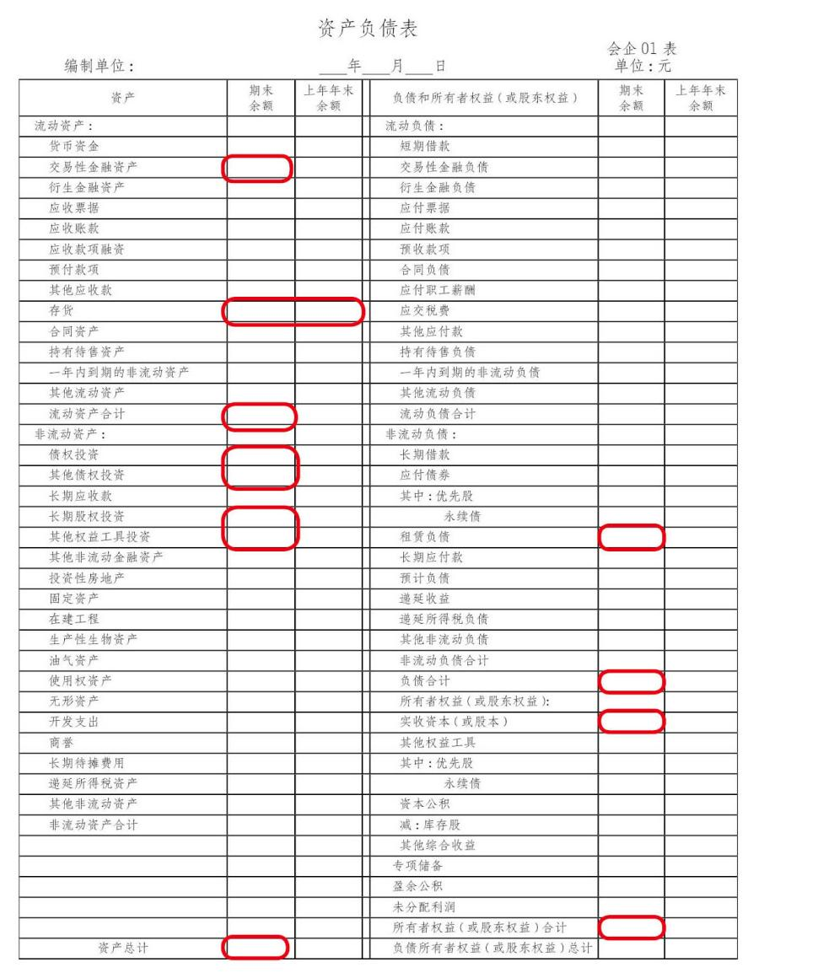
（2）损益类
营业收入：取自2023年度“利润表”表中“营业收入”本年累计数。
营业成本：取自2023年度“利润表”表中“营业成本”本年累计数。
利息收入：取自2023年度“利润表”表中“利息收入”本年累计数。
利息支出：取自2023年度“利润表”表中“利息费用”本年累计数。
销售费用：取自2023年度“利润表”表中“销售费用”本年累计数。
管理费用：取自2023年度“利润表”表中“管理费用”本年累计数。
研发费用：取自2023年度“利润表”表中“研发费用”本年累计数。
财务费用：取自2023年度“利润表”表中“财务费用”本年累计数。
净敞口套期收益：取自2023年度“利润表”表中“净敞口套期收益”本年累计数。
公允价值变动收益：取自2023年度“利润表”表中“公允价值变动收益”本年累计数。
信用减值损失：取自2023年度“利润表”表中“信用减值损失”本年累计数。
资产减值损失：取自2023年度“利润表”表中“资产减值损失”本年累计数。
资产处置收益：取自2023年度“利润表”表中“资产处置收益”本年累计数。
税金及附加：取自2023年度“利润表”表中“税金及附加”本年累计数。
投资收益：取自2023年度“利润表”表中“投资收益”本年累计数。
营业利润：取自2023年度“利润表”表中“营业利润”本年累计数。
其他收益：根据会计“利润表”中“其他收益”项目的本年累计数填报，损失以“-”号记。如果会计“利润表”未设置该项目，填0。
注意：标注“**”的指标由执行《金融业企业财务报表格式》的单位填报，取自其利润表相应指标的本年累计数。
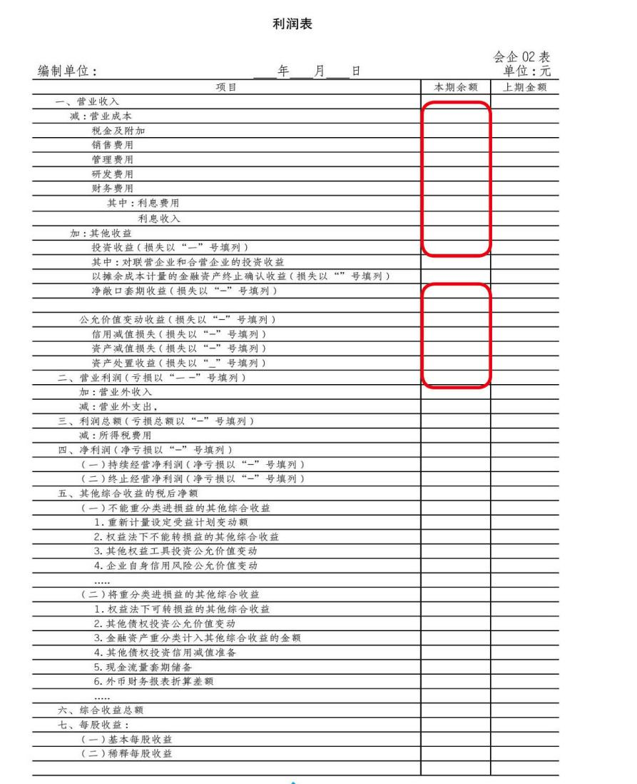
（3）成本费用及增值税
应付职工薪酬：取自2023年度“应付职工薪酬总账”中“应付职工薪酬”本年贷方累计发生额。
注意事项：应付职工薪酬指标不能取“资产负债表”中“应付职工薪酬”期末余额。应付职工薪酬应大于工资总额。
应交增值税：计算方法同“企业法人主要经济指标（611 - 3表）”
（六）《单位固定资产投资项目情况》（611-5表）
（参见《五经普投资、房地产专业普查员填报指南》。）
（七）《行政事业单位主要经济指标》（611-6表）
1.统计范围
由机关法人单位、居委会、村委会、以及不执行企业会计制度的事业法人单位填报。
2.指标来源和填报方法
（1）行政机关、事业单位
步骤1：取得普查对象2023年度资产负债表、收入支出决算表，以及资产明细、无形资产明细、支出决算明细表等财务资料。
步骤2：依据611-6表主要指标与资产负债表、收入支出决算表、支出决算明细表相关项目的对应关系，通过小程序录入填报普查数据。
611-6表主要指标（标记为“对应指标+代码”）与资产负债类、财务收支类财务资料的对应关系见“资产负债简表—行政机关”、“资产负债简表—事业单位”、“收入支出决算表”、“支出决算明细”表。所有指标计量单位均为“千元”。要将以“万元”、“元”等计量的数据进行换算后填报。
房屋和构筑物：指行政事业单位拥有占用权和使用权的房屋、建筑物及其附属设施，还包括办公大楼、库房、职工宿舍、职工食堂、锅炉、围墙、水塔及房屋的附属设施。根据“固定资产原价”科目计算填报。
机器和设备：指行政事业单位根据业务工作的实际需要购置的各种机器、设备。根据“固定资产原价”科目计算填报。
本年折旧：指行政事业单位在报告期内提取的固定资产折旧合计数。根据会计“累计折旧”科目的本期贷方累计发生额，或者会计“财务状况变动表”中“固定资产折旧”项的数值填报。需要注意的是，只要存在固定资产，本年折旧原则上就不为0，更不可能为负数。
（公共基础设施累计折旧中的）本年折旧 指行政事业单位期末占有并直接管理的公共基础设施本年计提的折旧金额。
（保障性住房累计折旧中的）本年折旧 指行政事业单位在报告期内提取的保障性住房折旧合计数。
土地使用权：指行政事业单位所拥有的国家准许在一定期间内对国有土地享有开发、利用、经营的权利。该指标根据会计“无形资产原价”科目计算填报。
软件使用权：指行政事业单位无形资产项下核算的软件及软件使用权净值。
数字化、信息化支出：指行政事业单位本年购买符合《数字经济主要产品和服务目录》中列举的数字化、信息化产品和服务所产生的支出。根据2023年实际情况填报。
应交增值税： 按照税法规定，以销售货物、服务、无形资产、不动产或提供加工、修理修配劳务的增值额和货物进口金额为计税依据而课征的一种流转税。填报本项时，应按权责发生制核算本期应负担的增值税。如部分有经营活动的事业单位业务活动不在税法规定缴纳增值税的范围内，免填此项。如在税法规定缴纳增值税的范围内，计算方法参照计算方法同“企业法人主要经济指标（6 1 1 - 3表）”
应交增值税注意事项：主要针对部分由经营活动的事业单位，行政单位免填。
补充资料由无法独立填报财务数据的单位填报，填报其统一财务核算法人单位的统一社会信用代码及单位详细名称。
资产负债简表——行政机关
资 产 | 期末余额 | 年初余额
流动资产：
货币资金
短期投资
财政应返还额度
应收票据
应收账款 | 对应指标04
应收账款净额
预付账款 | 对应指标05
应收股利
应收利息
其他应收款净额
存货 | 对应指标03 | 对应指标01
待摊费用
一年内到期的非流动资产
其他流动资产
流动资产合计 | 对应指标02
非流动资产：
长期股权投资 | 对应指标06
长期债券投资 | 对应指标07
固定资产原值 | 对应指标08
减：固定资产累计折旧 | 对应指标11
固定资产净值
工程物资
在建工程 | 对应指标13
无形资产原值
减：无形资产累计摊销
无形资产净值 | 对应指标14
研发支出
公共基础设施原值 | 对应指标17
减：公共基础设施累计折旧（摊销） | 对应指标18
公共基础设施净值
政府储备物资
文物文化资产
保障性住房原值 | 对应指标20
减：保障性住房累计折旧 | 对应指标21
保障性住房净值
长期待摊费用
待处理财产损溢
其他非流动资产
非流动资产合计
受托代理资产
资产总计 | 对应指标23
流动负债：
短期借款
应交增值税
其他应交税费
应缴财政款
应付职工薪酬
应付票据
应付账款 | 对应指标25
应付政府补贴款
应付利息
预收账款 | 对应指标26
其他应付款
预提费用
一年内到期的非流动负债
其他流动负债
流动负债合计
非流动负债：
长期借款
长期应付款 | 对应指标27
预计负债
其他非流动负债
非流动负债合计
受托代理负债
负债合计 | 对应指标24
净资产： | 对应指标28
累计盈余
专用基金
权益法调整
无偿调拨净资产
本期盈余
净资产合计
负债和净资产总计

资产负债简表——事业单位
资 产 | 期末余额 | 年初余额
流动资产：
货币资金
短期投资
财政应返还额度
应收票据
应收账款 | 对应指标04
应收账款净额
预付账款 | 对应指标05
应收股利
应收利息
其他应收款净额
存货 | 对应指标03 | 对应指标01
待摊费用
一年内到期的非流动资产
其他流动资产
流动资产合计 | 对应指标02
非流动资产：
长期股权投资 | 对应指标06
长期债券投资 | 对应指标07
固定资产原值 | 对应指标08
减：固定资产累计折旧 | 对应指标11
固定资产净值
工程物资
在建工程 | 对应指标13
无形资产原值
减：无形资产累计摊销
无形资产净值 | 对应指标14
研发支出
公共基础设施原值 | 对应指标17
减：公共基础设施累计折旧（摊销） | 对应指标18
公共基础设施净值
政府储备物资
文物文化资产
保障性住房原值 | 对应指标20
减：保障性住房累计折旧 | 对应指标21
保障性住房净值
长期待摊费用
待处理财产损溢
其他非流动资产
非流动资产合计
受托代理资产
资产总计 | 对应指标23
流动负债：
短期借款
应交增值税
其他应交税费
应缴财政款
应付职工薪酬
应付票据
应付账款 | 对应指标25
应付政府补贴款
应付利息
预收账款 | 对应指标26
其他应付款
预提费用
一年内到期的非流动负债
其他流动负债
流动负债合计
非流动负债：
长期借款
长期应付款 | 对应指标27
预计负债
其他非流动负债
非流动负债合计
受托代理负债
负债合计 | 对应指标24
净资产：
累计盈余
专用基金
权益法调整
无偿调拨净资产
本期盈余
净资产合计 | 对应指标28
负债和净资产总计

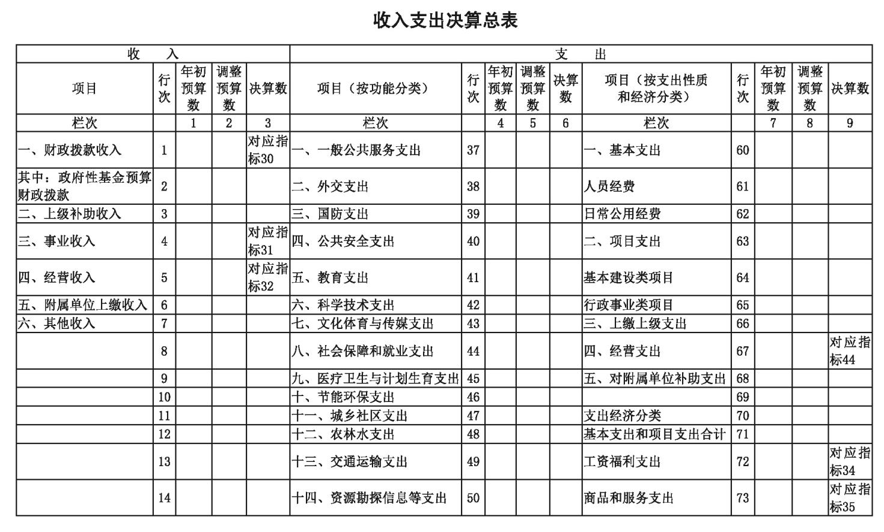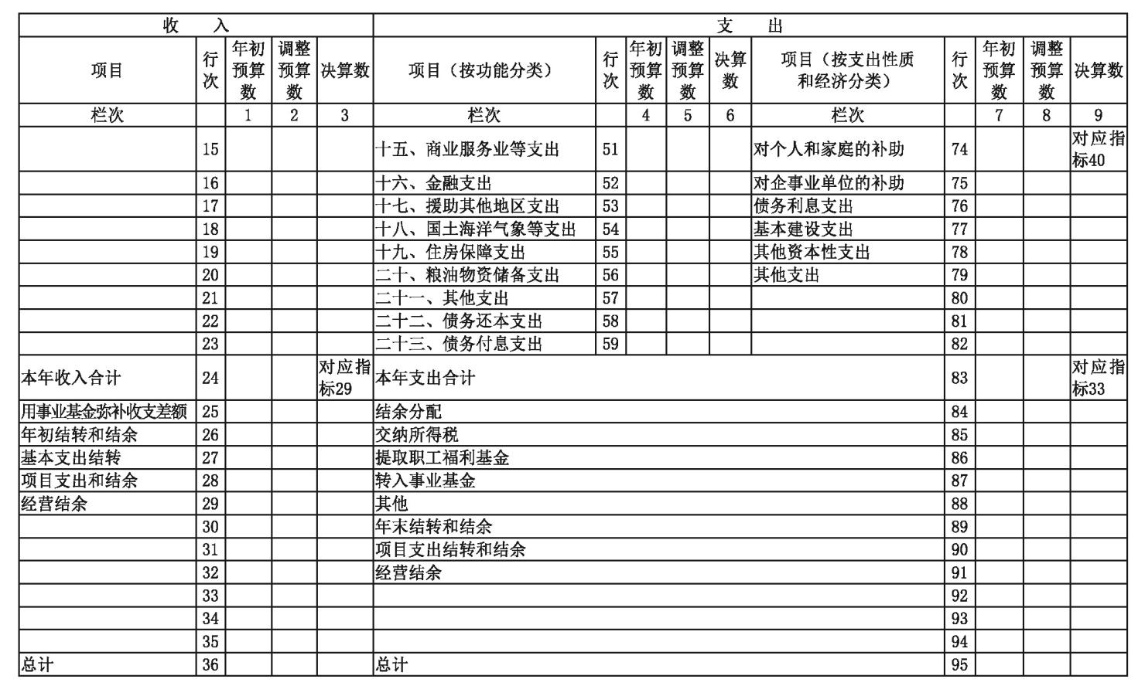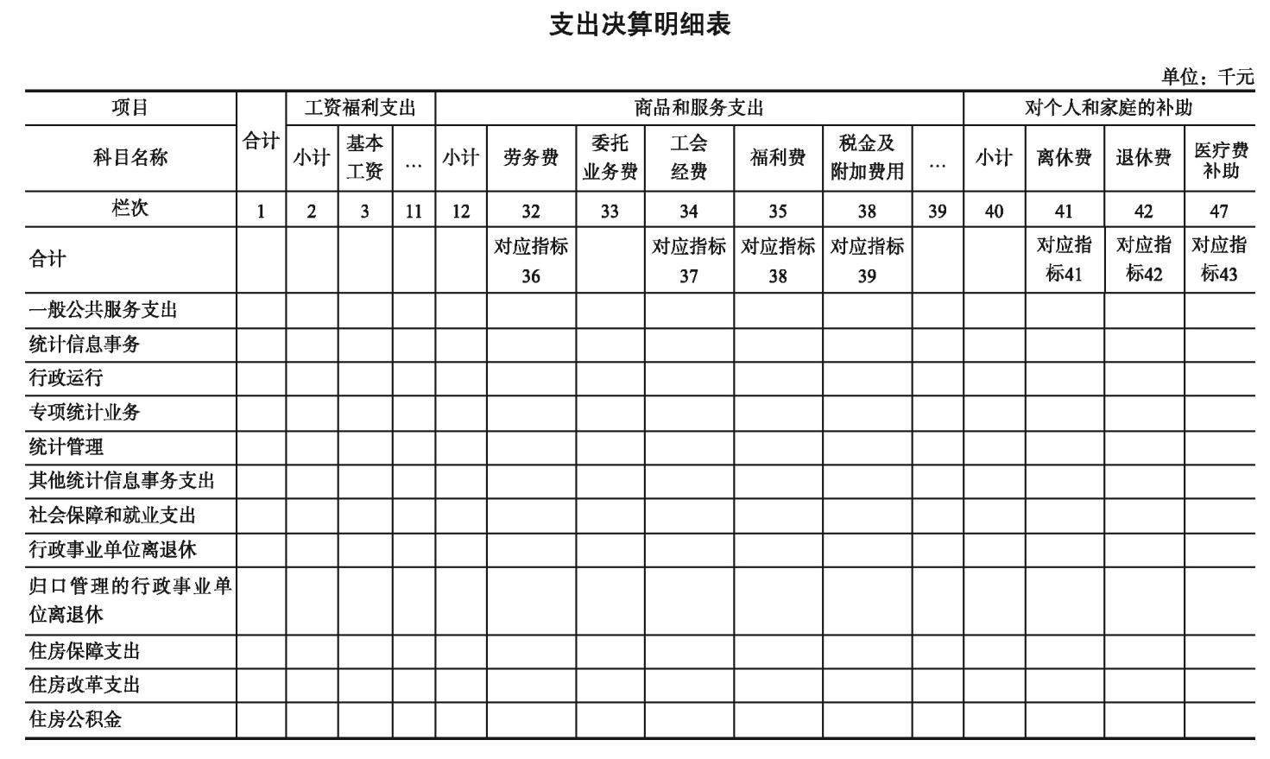
（2）村委会、居委会
鉴于村委会、居委会留存的财务资料多为“收支流水账”，收入支出分类不细，资产负债未进行分类核算等情况，需按以下方法步骤采集611-6表指标数据。
步骤1：按照“2023年村委会、居委会资产负债指标填报方法（见下表）”和“2023年村委会、居委会收入支出指标填报方法（见下表）”，分类整理填报所需详细数据，在汇总计算栏计算后得到填报指标所需要的数据。
填写依据：根据村、居委会会计流水账，或村、居委会所在乡（镇）、街道办事处掌握的村级财务收支资料填写。所有指标计量单位均为“千元”。要将以“万元”、“元”等计量的数据进行换算后填报。
步骤2：根据上述两表“指标汇总计算栏”数据，通过小程序录入填报。
2023年村委会、居委会资产负债指标填报方法
单位：千元
指标分类整理栏 | 指标汇总计算栏
1.流动资产合计：  a.现金；  b.银行存款；  c.其他应收的款项（指应收财政或其他单位的款项）；（04）  d.存货（指日常经济业务活动大宗购入的材料物资等）；（01年初，03年末）  e.预付账款:按照购货、服务合同或协议规定预付给供应单位（或个人）的款项，以及按照合同规定向承包工程的施工企业预付的备料款和工程款。(05)  f.其他流动资产。 | 流动资产合计（02）= a+b+c+d+e+f
2.长期投资:  a.股权投资（如投资入股企业）；(06)  b.债权性质投资（如购买国债）。(07) | 长期投资
3.固定资产原价：  a.土地、房屋和构筑物；(09)  b.机器设备；  c.运输设备；  d.其他使用年限超过一年的有形资产。 | 固定资产原价（08）= a+b+c+d  机器和设备（10）=b+c  累计折旧（11）=固定资产原价×（已使用时长÷预计使用时长）；  固定资产本年折旧 （12）=a.土地、房屋和构筑物÷折旧年限÷12×本年已提折旧月数+b.机器设备原价÷折旧年限÷12×本年已提折旧月数+c.运输设备÷折旧年限÷12×本年已提折旧月数+d.其他使用年限超过一年的有形资产÷12×本年已提折旧月数  （折旧年限参考行政事业单位标准）。
4.已投资建设但尚未投入使用的建设工程： | 在建工程（13）
5.无形资产原价：  a.专利权、非专利技术、著作权、商标权等的价值；  b.土地使用权：（根据三个条件确认后估值、填报：①有《土地使用证》；②该土地不打算出租或转卖投资；③土地价值可估量。归属于村集体的土地不能计入村委会）。  c.软件使用权：无形资产项下核算的软件及软件使用权净值。（16） | 无形资产原价（14）= a + b+c  其中：土地使用权（15）= b
6.公共基础设施原价：  （公共基础设施指由村、居委会占有并直接负责维护管理的道路交通设施、公共照明设施、环保设施、防灾设施、健身设施、广场及公共构筑物等公共设施。） | 公共基础设施原价（17）
公共基础设施累计折旧：  ①计算公式=公共基础设施原价×（已使用时长÷预计使用时长）；  ②对每种公共基础设施分类计算后再加总。 | 公共基础设施累计折旧（18）  公共基础设施本年折旧 （19）=公共基础设施原价÷折旧年限÷12×本年已提折旧月数
8.保障性住房原值：(20)  为中低收入住房困难家庭所提供的限定标准、限定价格或租金的住房取得时的实际成本支出。  保障性住房累计折旧=保障性住房原价×（已使用时长÷预计使用时长）；(21) | 保障性住房本年折旧 （22）=公共基础设施原价÷折旧年限÷12×本年已提折旧月数
9.债务合计：  其中：  应付账款(25):指因购买材料、商品和接受劳务供应等经营活动应支付的款项。  预收账款(26):指预先收取但尚未结算的款项。  长期应付款(27):指发生的偿还期限超过1年（不含1年）的应付款项，如以融资租赁方式取得固定资产应付的租赁费等。 | 负债合计（24）=债务合计
资产总计（23）= 02+06+07+08+13+14+17+20-18-21
净资产合计（28）=23 -24

2023年村委会、居委会收入支出情况填报方法
单位：千元
指标分类整理栏 | 指标汇总计算栏
1.各类收入：  本年“流水账”收入合计；  a.从乡镇政府或者其他政府部门取得的各类财政拨款；  b.开展专业业务活动及辅助活动取得的收入；  c.开展经营活动(例如，村委会对外提供有偿服务、入股企业经营等)取得的收入；  d.上述收入以外的其他收入（如接受的捐款、捐物折价收入等）。 | 本年收入合计（29）= a+b+c+d  财政拨款收入（30）= a  事业收入（31）= b  经营收入（32）= c
2.各类支出：  本年“流水账”支出合计：  （本项应包含以下b、c、d、e各项）  a.工资福利支出：  由单位负责开支的在职职工和长期聘用的人员的劳动报酬（不包括离退休和临时聘用人员）  =基本工资+各项社会保险费+医疗费+其他福利  b.商品和服务支出：  = 业务招待费+办公费  +水电费+取暖费  +差旅费 +邮电通讯费  +劳务费（支付给外单位和临时聘用人员的）  +提取的工会经费 +提取职工福利费  +税金及附加（包括消费税、资源税、城市维护建设税、  教育费附加等）+其他商品和服务支出  c.对个人和家庭的补助：  =离（退）休费+救济费+助学金  +离退休人员、学生、优抚对象的医疗费  +其他对个人和家庭的补助  d.经营支出：（开展经营活动所发生的支出。与经营收入相匹配）  e.数字化、信息化支出：指本年购买符合《数字经济主要产品和服务目录》中列举的数字化、信息化产品和服务所产生的支出。 | 本年支出合计（33）= a+b+c+d+e  工资福利支出（34）= a  商品和服务支出（35）= b  其中：劳务费（36）  工会经费（37）  福利费（38）  税金及附加（39）  对个人和家庭的补助（40）= c  其中：离休费（41）  退休费（42）  医疗费补助（43）  经营支出（44）= d  数字化、信息化支出(45)=e
应交增值税： | 参照事业单位标准填写。

（八）《民间非营利组织主要经济指标》（611-7表）
1.统计范围
由社会团体法人单位、不执行企业会计准则制度的民办非企业法人单位、不执行企业会计准则制度的基金会、宗教活动场所法人单位填报。
2.指标来源和填报方法
填报内容包括普查对象的资产负债与财务收支情况。分两步进行：
步骤1：取得普查对象2023年资产负债表和业务活动表，以及资产明细表、费用明细表等财务会计资料。
步骤2：依据611-7表主要指标与“资产负债表”、“业务活动表”相关项目的对应关系，通过小程序录入填报普查数据。
611-7表主要指标（标记为“对应指标+代码”）与资产负债表、业务活动表相关项目的对应关系见“民间非营利组织资产负债表与611-7表相关指标对应关系”与“民间非营利组织业务活动表与611-7表相关指标对应关系”两个表。
注意事项：
1.业务活动成本下的人员费用（27）、日常费用（28）、固定资产折旧（29）、税费（30），以及管理费用（31）可以根据“业务活动表”填报；管理费用下的人员费用（32）、日常费用（33）、固定资产折旧（34）、税费（35）分别依据“费用明细表”中相对应的会计项目填报。2.指标计量单位均为“千元”。要将以“万元”、“元”等计量的数据进行换算后填报。
房屋和构筑物：指民间非营利组织拥有占用权和使用权的房屋、建筑物及其附属设施，还包括办公大楼、库房、职工宿舍、职工食堂、锅炉、围墙、水塔及房屋的附属设施。根据“固定资产原价”科目计算填报。
机器和设备：指民间非营利组织根据业务工作的实际需要购置的各种机器、设备。根据“固定资产原价”科目计算填报。
本年折旧：指民间非营利组织单位在报告期内提取的固定资产折旧合计数。根据会计“累计折旧”科目的本期贷方累计发生额，或者会计“财务状况变动表”中“固定资产折旧”项的数值填报。需要注意的是，只要存在固定资产，本年折旧原则上就不为0，更不可能为负数。
数字化、信息化费用： 指民间非营利组织本年购买符合《数字经济主要产品和服务目录》中列举的数字化、信息化产品和服务所产生的费用。
补充资料由无法独立填报财务数据的单位填报，填报其统一财务核算法人单位的统一社会信用代码及单位详细名称。

民间非营利组织资产负债表与611-7表相关指标对应关系
资 产 | 行次 | 年初数 | 期末数 | 负债和净资产 | 行次 | 年初数 | 期末数
流动资产： |  |  |  | 流动负债：
货币资金 | 1 |  |  | 短期借款 | 61
短期投资 | 2 |  |  | 应付账款 | 62 |  | 对应指标17
应收款项 | 3 |  | 对应指标04 | 应付工资 | 63
预付账款 | 4 |  | 对应指标05 | 应交税金 | 65
存 货 | 8 | 对应指标01 | 对应指标03 | 预收账款 | 66 |  | 对应指标18
待摊费用 | 9 |  |  | 预提费用 | 71
一年内到期的长期债权投资 | 15 |  |  | 预计负债 | 72
其他流动资产 | 18 |  |  | 一年内到期的长期负债 | 74
流动资产合计 | 20 |  | 对应指标02 | 其他流动负债 | 78
 |  |  |  | 流动负债合计 | 80
长期投资： |  |  | 对应指标06
长期股权投资 | 21 |  |  | 长期负债：
长期债权投资 | 24 |  |  | 长期借款 | 81
长期投资合计 | 30 |  |  | 长期应付款 | 84 |  | 对应指标19
 |  |  |  | 其他长期负债 | 88
固定资产： |  |  |  | 长期负债合计 | 90
固定资产原价 | 31 |  | 对应指标07
减：累计折旧 | 32 |  | 对应指标10 | 受托代理负债：
固定资产净值 | 33 |  |  | 受托代理负债 | 91
在建工程 | 34 |  | 对应指标12
文物文化资产 | 35 |  | 对应指标13 | 负债合计 | 100 |  | 对应指标16
固定资产清理 | 38
固定资产合计 | 40
无形资产：
无形资产 | 41 |  | 对应指标14 | 净资产：
 |  |  |  | 非限定性净资产 | 101
受托代理资产： |  |  |  | 限定性净资产 | 105
受托代理资产 | 51 |  |  | 净资产合计 | 110 |  | 对应指标20
资产总计 | 60 |  | 对应指标15 | 负债和净资产总计 | 120

民间非营利组织业务活动表与611-7表相关指标对应关系
项 目 | 行次 | 本月数 |  |  | 本年累计数
 |  | 非限  定性 | 限定性 | 合计 | 非限定性 | 限定性 | 合计
一、收 入
其中：捐赠收入 | 1 |  |  |  |  |  | 对应指标23
会费收入 | 2 |  |  |  |  |  | 对应指标24
提供服务收入 | 3
商品销售收入 | 4
政府补助收入 | 5
投资收益 | 6
其他收入 | 9
收入合计 | 11 |  |  |  |  |  | 对应指标22
二、费 用
（一）业务活动成本 | 12 |  |  |  |  |  | 对应指标26
其中：人员费用 | 13 |  |  |  |  |  | 对应指标27
日常费用 | 14 |  |  |  |  |  | 对应指标28
固定资产折旧 | 15 |  |  |  |  |  | 对应指标29
税费 | 16 |  |  |  |  |  | 对应指标30
（二）管理费用 | 21 |  |  |  |  |  | 对应指标31
（三）筹资费用 | 24
（四）其他费用 | 28
费用合计 | 35 |  |  |  |  |  | 对应指标25
三、限定性净资产转为非限定性净资产 | 40
四、净资产变动额（若为净资产减少额，以“-”号填列） | 45 |  |  |  |  |  | 对应指标21

（九）《信息通信技术应用和数字化转型情况》(611-8表)
1.填报须知
（1）统计范围
信息通信技术应用和数字化转型情况表（611-8表）统计范围：辖区内除一套表单位、金融和铁路部门负责普查的单位以外的以下第二产业和第三产业单位，包括企业法人单位，执行企业会计准则制度的事业法人单位、民办非企业法人单位和基金会，农民专业合作社，农村集体经济组织和除宗教活动场所以外的机构类型为90的其他法人单位。
（2）统计口径
以法人单位的口径填报数据，包括下属产业活动单位数据。不包括下属子公司及集团内其他法人单位数据。
（3）填报时间
报送时间和方式：调查单位2024年4月30日24时前完成入户采集或自主填报，省辖市普查机构2024年5月20日24时前完成数据审核、验收、上报。
（4）填报准备
由于报表中的指标较专业，内容较宽泛，报表填报人员需要综合协调企业内部相关部门收集整理数据资料。一般会涉及企业的计划财务部门、固定资产管理处、综合办公室、信息化中心、人力资源部、互联网事业部等等。不同的企业机构设置不同，根据内设部门职能自行协调。
（5）注意事项
①应报尽报，不重不漏。
②禁止代报。
③禁止上报空表，未填报的企业需逐一核实。关停并转企业不用填报。注意：关停并转以调查单位基本情况（611表）中208指标营业状态为准。
④一户多证（照）的机构，相同人员、场地，从事同种活动作为一个法人填报。
⑤触发审核规则，要核实数据。对于触发的强制性审核（A类），必须审核通过，否则不能上报。对于触发的准强制性审核（B类），报表被锁住时，请与统计机构联系，由统计机构在程序上进行解锁后，则可以进行修改数据，或者填写情况说明。如情况属实，可以向统计部门申请降级设置为核实性审核。对于触发的核实性审核（C类）或降级的准强制性审核，要根据审核提示填写具体明确的情况说明后方可上报。不能仅填写“情况属实” 等类似说明，或不填写说明。
⑥如果对报表中的指标理解不清，统计口径无法准确把握，请翻阅统计制度、查看下面填报方法及主要指标解释等参考资料，或者直接与统计机构人员询问。
2.填报方法及主要指标解释
（1）填报方法
①除自动跳转或摘抄指标外，所有题目都要填写。
②选择题直接点选对应选项。
③数量题直接录入数据，金额指标可填写二位小数。
④价值量指标均以人民币“千元”为计量单位；凡以外币形式计算的价值量指标，均按年末汇率折合成人民币填写。
⑤如果企业确实没有问题中所问情况，选择题，请勾选“无”；填空题，请填写“0”。本处为强制审核，不能为空。
⑥选择题，如果勾选了“其他”，请务必填写内容，本处为强制审核。
（2）指标解释和填报要求
01题：贵企业在以下哪些方面采用了信息化管理(可多选)？
1 财务管理□ 2 购销存管理□ 3 生产制造管理□
4 物流配送管理□ 5 客户关系管理□
6人力资源管理□
7 产品研发管理□ 8 企业资源规划（ERP）□
9 其他 □ 10 无 □
①信息化管理指是指通过信息管理应用系统把企业研发、采购、生产、物流、营销、售后、财务、管理等各环节信息集成起来，有效地支撑企业决策，以增强市场竞争力的管理方式。常见的信息管理应用系统包括企业资源规划（ERP）、客户关系管理（CRM）、供应链管理（SCM）、产品生命周期管理（PLM）等。信息化是数字化转型的基础，特点是将企业的经营情况转为可存储可处理的数据。
②企业的信息化管理系统，可以是企业自主开发，也可以是从外部购买并由外部进行维护的。
③有的信息化管理系统只能满足一项业务需要，比如专门的财务管理软件、客户关系管理（CRM）软件。但目前大多的信息化管理系统是集成的，包括多个功能模块（比如题中所列的1-7）满足企业生产经营管理的各个环节信息化管理需要，企业可以结合自身的需求，购买相应的模块。
④企业资源规划（ERP）既是一个软件，又是一个管理工具，是目前最具代表性的集成性信息化管理系统。可能会包括选项中的几个，填写时要拆开填写分别的信息化管理系统。ERP系统有很多品牌，国外品牌主要有SAP系统和Oracle系统，国内品牌主要有用友、金蝶、浪潮、东软等。
02题：贵企业在生产经营中是否已进行数字化转型？
A 是 □ ，贵企业已应用的数字化转型模式（可多选）：
1自建电商网站或APP进行商品或服务交易 □
2通过第三方网站或APP进行商品或服务交易 □
3使用云计算服务 □ 4使用物联网技术 □
5 使用人工智能技术 □ 6使用工业互联网 □
7其他 □
B 否 □，贵企业未进行数字化转型的原因包括（可多选）：
1 投入太高 □ 2 预估效果不明 □
3 缺少数字化转型专业人才 □
4 没有先行案例，不懂得如何数字化转型 □
5 与现在的设备、软件或者系统不兼容 □
6 获取大数据存在困难或者数据质量不高 □
7 担心违反数据保护法律或者侵犯隐私 □
8 对使用数据以及相关技术可能承担法律责任的担忧 □
9 其他 □
①数字化转型是指通过新一代信息通信技术搭建数字平台，覆盖研发、采购、生产、物流、营销、售后、管理等各环节，发挥数据要素的赋能和倍增效应，改善企业生产经营管理活动，为企业创造更多价值。新一代信息通信技术主要包括移动互联网、5G、大数据、云计算、物联网、人工智能等。数字化是信息化的高级阶段，特点是通过新一代通信技术搭建数字平台，优化现实业务。
②通过自建电商网站或APP进行商品或服务交易是指企业通过企业或企业集团拥有的网站进行商品或服务的销售或采购。
通过第三方网站或APP进行商品或服务交易是指企业通过非企业或企业集团拥有的网站进行商品或服务的销售或采购。
③A选项和B选项是单选的，不能同时为空，也不能同时勾选。
03题：2023年营业收入 千元。
其中：通过上述数字化转型取得的营业收入 千元。
①2023年营业收入由611-3表直接摘抄。
②通过上述数字化转型取得的营业收入 千元，填报依据建议统一为：通过网站或APP实现的销售收入（不包含增值税），加上利用数字化相关投入的比例分劈的其他剩余营业收入。数字化相关投入的比例等于“信息技术人员”相关成本费用与“信息化投入”之和占企业成本费用的比重。
③专业数据填报和处理要求：
工业：指标“电子游戏游艺设备制造产品的工业总产值”、“可用于声音、文字、图像传播的电线电缆产品的工业总产值”可依据相关增值税发票标明的相应产品收入测算；指标“智能（数字化）车间（或流水线）所生产的工业总产值”可依据智能（数字化）车间（或流水线）所生产的工业总产值占企业工业总产值或产能的比重测算。
建筑业： 指标“其中：新签智能建造工程项目合同额”可依据报告期内新签的采用智能建造方式的项目合同金额填报；指标“其中：用于网络基础设施、新技术基础设施、算力基础设施建设产值”、“ 算力基础设施建设产值”可依据算力基础设施、网络基础设施、新技术基础设施的造价占建设项目合同总额的比例，以及当年完成情况测算。
批发和零售业、住宿和餐饮业：指标“其中：在商品流通环节中有互联网、云计算、物联网和人工智能等数字化、信息化技术适度参与的批发零售活动（如通过互联网和APP实现的销售、无人店铺零售等）实现的商品销售额”、“其中：利用互联网、云计算、物联网、人工智能、VR/AR、RFID射频识别技术等数字化、信息化技术开展的现代住宿活动（如通过互联网和APP实现的住宿服务等）实现的营业额”、“利用互联网、云计算、物联网、人工智能、VR/AR、RFID射频识别技术等数字化、信息化技术开展的现代餐饮活动（如通过互联网和APP实现的餐饮服务等）实现的营业额”可依据企业信息技术人员平均人数或工资数占全部员工的比重测算，销售额、营业额均含增值税。
服务业：指标“其中：利用互联网、云计算、物联网、人工智能、VR/AR、RFID射频识别技术等数字化、信息化技术取得的营业收入”可依据企业“通过网站或APP实现的销售额（包含增值税）”和“EDI类型的商品或服务销售额（包含增值税）”占营业收入的比重，或信息技术人员平均人数、工资数占全部员工的比重测算；指标“从事数据资源与数字产权交易活动”、“数字技术研究和试验发展活动”、“互联网新闻资讯服务活动收入”分别依据从事数据资源与数字产权交易活动、数字技术研究和试验发展活动、互联网新闻资讯服务活动收入占全部收入的比重测算。
注：部分企业反映，虽然使用了数字化、信息化技术用于提高生产经营效率，但难以直接体现在营业收入中。此时，可建议企业根据表后说明的方法，或从数字化、信息化相关投入占企业总成本费用的角度来计算分劈系数，测算出数字经济营业收入。
（十）《数字经济活动情况》(611-9表)
非一套表“数字经济活动情况”（611-9）的调查对象是辖区内除一套表单位、金融和铁路部门负责普查的单位以外，属于《数字经济及其核心产业统计分类（2021）》核心产业中标注“*”的9个国民经济行业小类的以下单位，包括企业法人单位，执行企业会计准则制度的事业法人单位、民办非企业法人单位和基金会，农民专业合作社，农村集体经济组织和除宗教活动场所以外的机构类型为90的其他法人单位。具体填报方法见（611-8表）。

第五章 个体经营户普查表填写说明
一、个体经营户的认定方法
个体经营户包括个体工商户和其他个体经营户。
个体工商户是指依照《中华人民共和国市场主体登记管理条例》《促进个体工商户发展条例》等法律、行政法规规定，经经营主体登记机关登记注册，从事工商业经营的个人和家庭。
其他个体经营户是指未在经营主体登记机关登记注册，但是有相对固定场所、一年内实际从事第二产业、第三产业个体经营活动累计三个月以上的个人和家庭，不包括以辅助劳力或者利用农闲时间进行兼营性工业、商业及其他活动的农民和农民家庭。
二、普查表的填写方法及注意事项
1.填报方法
有无营业执照 据实填选。
统一社会信用代码 按营业执照进行填写，无证的不填。
个体经营户名称 按营业执照登记的名称填写，或据实填写。对于无证经营、无正式名称的个体经营户可以“户主+经营性质”方式命名。
个体经营户经营者姓名 填写领取营业执照的经营者姓名，或据实填写。
单位所在地详细地址 填写经营场所所在地的具体街（村）、门牌号。
联系电话 填写固定座机电话号码为主，对于确实没有座机电话号码的个体经营户，可以填写户主的移动电话号码。
经营状态 正在营业的填写“1正常运营”，其他根据实际情况填写。
受访情况 据实填选，能正常填报报表则填写“2正常填报”。
主要业务活动 填写个体经营户的主要业务活动具体名称。主要业务活动要写全称，尽可能详细；如×××生产或加工；×××批发或零售；×××服务、管理、活动等。
从业人员期末人数 指2023年12月31日参加经营活动的所有人员，包括业主、雇员以及参加经营活动的其他人员，如家庭成员、帮手和学徒。
全年雇佣雇员的总支出 指个体经营户经营者或者管理者向所雇佣的人员支出的工资和奖金、伙食费用和房租、五险一金等。
全年缴纳的房租 指店铺租金、自有店铺折算租金等。
全年与经营相关的总支出 应大于等于全年雇佣雇员的总支出、全年缴纳的房租的合计。包括个体经营户采购商品支出，购置原材料、燃气和动力支出，雇佣雇员支出，以及缴纳的各种税费和缴纳的房租等。
全年缴纳的各种税费 指个体经营户向税务部门缴纳的税金总额及向市场监管等部门缴纳的各种管理费用。
全年的用于建造房屋构筑物、购买设备工器具、役畜、产品畜等资产类支出 所购置的物品必须用于生产经营，且单位价值在1千元以上。如建造的厂房、仓库，购置的汽车、机车、切削工具、压延工具、测量工具、检验仪器、传动设备、医疗设备等；或者为生产经营搭建的操作平台等；或者为生产劳作批量购置的大牲畜，如耕牛、托运用的马、骡子等；或者为生产各种畜产品的牲畜，如母猪、种公猪、奶牛等。
全年的营业收入 指个体经营户全年在生产经营过程中取得的全部毛收入。如工业个体经营户营业收入是指产品销售收入，包括销售产成品及自制半成品收入和对外加工费收入；批发和零售业个体经营户营业收入是指商品销售实现收入等；交通运输业个体经营户营业收入是指完成客货运输，向旅客和货物托运方收取的乘车费和货物运输费。
通过网络实现的营业收入 指个体经营户全年营业收入中通过网络交易平台（包括自建网站和第三方平台）取得订单实现的销售收入，付款可以在网上进行，也可以在网下进行。
2.注意事项
个体经营户调查时，询问一定要仔细、耐心。
（1）询问从业人员期末人数时，要注意观察营业场所位置、面积、营业时间。比如，一般的副食店，很多都是前面是门店，后面是住所，若直接询问老板从业人数，老板可能只会说就我一个人，事实上一般都不会是一个人，老板去进货的时候，应该会有一个人看店的，这个看店的人也应该算进来；有的店营业时间比较长，询问的时候要问是否分早、中、晚班，各有几人当班。
（2）询问全年雇佣雇员的总支出时，很多个体经营户没有办法提供具体的数字，普查员要引导询问每人每月支出情况。如一个雇员每月的工资是多少（包括缴纳的五险一金），乘以12个月，就是一个人一年的工资总额，再结合雇员数量计算总支出；同时，还要询问过年过节是否发放过节费和礼品。要认清雇佣关系，n人参与经营，不存在雇佣关系，从业人员期末人数填写n，雇佣雇员总支出填写0。
（3）询问全年缴纳的房租时，可参考了解一下周边租房价格。自有店铺也要折算租金；缴纳全年房租，全年经营时间不满12个月的要按照经营月份进行折算。
（4）询问全年与经营相关的总支出时，要询问全年购置原材料、水费、电费、取暖费、通讯费、广告费、交通运输费、燃气和动力支出、设备租赁费、维修费等方面支出，全年缴纳的各种税费，以及是否还有其他支出，最后把之前询问的全年雇佣雇员的总支出、全年缴纳的房租与之相加，得出与经营相关的总支出。
（5）询问全年缴纳的各种税费时，一般个体经营户每月营业额低于3万元或季度低于9万元，不用交税；每月高于3万元的，询问是否是小规模纳税人，是否定税，是定税的，就问每个月的定税是多少，乘以12就是全年的，如果不是定税，查看小规模纳税人表全年累计值。如果是一般纳税人，查看一般纳税人增值税表全年累计值。另外，还要询问本年度向有关部门共交了多少管理费用（包括年检费、消防费、卫生费、联防费和绿化费等）。
（6）询问全年的营业收入时，很多个体经营户都不愿意说出真实数据，可以通过与被访者聊天的形式了解经营情况，可先问支出再问收入，结合侧面估算后向经营者核实。这里注意全年的营业收入一般是要大于全年与经营相关的总支出。

